**DIPLOMARBEIT**

**Website für Oberösterreichischer Badmintonverband**

Betreuer/Betreuerin:

**Webseitenaufbau und Design: Tobias Hattinger**

Tobias Hattinger 5AHWII-03 Prof. MSc Johannes Egger

**Datenübersiedlung, Datenhandling: Paul Luger**

Paul Luger 5AHWII-06 Prof. MSc Johannes Egger

Ausgeführt im Schuljahr 2018/19 von:

Abgabevermerk:

Datum: übernommen von:

**DIPLOMARBEIT**

**DOKUMENTATION**

|  |  |
| --- | --- |
| Namen der  Verfasser/innen | Tobias Hattinger Paul Luger |
| Jahrgang  Schuljahr | 5. Jahrgang  2018 / 2019 |
| Thema der Diplomarbeit | Website für Oberösterreichischen Badmintonverband |
| Kooperationspartner | Badmintonverband Oberösterreich |

|  |  |
| --- | --- |
| Aufgabenstellung | Erstellung einer Website, die einfacher zu handhaben ist. Die wichtigste Aufgabe für die Erstellung der Website war, die Daten, welche nicht mehr relevant sind, zu archivieren und die aktuellen Daten in den Vordergrund zu rücken.  Ein weiteres Anliegen seitens der Auftraggeber war es, News -, Turnier-, und Trainingsartikel leichter zu bearbeiten und hinzufügen zu können. |

|  |  |
| --- | --- |
| Realisierung | Um die Anforderungen des Vereines so gut wie möglich umzusetzen, wurde auf ein CMS (Content Management System) verzichtet. Die Seite wurde von Grund auf in PHP mit HTML und SASS erstellt, um die Wünsche des Vereines bestmöglich realisieren zu können. Auf diese Weise konnten vollkommen personalisierte Formulare erstellt werden, welche die Arbeit des Vereins weitestgehend vereinfachen und die wichtigsten Abläufe automatisieren. |

|  |  |
| --- | --- |
| Ergebnisse | Durch ein selbst erstelltes Anmeldeverfahren (login.php) wird es dem aktuellen Benutzer möglich sein, unter der Rubrik “Verwaltung” im Grunde die ganze Website nach seinen Vorstellungen einzustellen. Der Bearbeitungsvorgang wird nur ausgewählten Mitgliedern des Vereines möglich und gestattet sein. |

|  |  |
| --- | --- |
| Typische Grafik, Foto etc.  (mit Erläuterung) | Abbildung 1: Screenshot Startpage New Website |

|  |  |
| --- | --- |
| Teilnahme an Wettbewerben, Auszeichnungen | ja |

|  |  |
| --- | --- |
| Möglichkeiten der Einsichtnahme in die Arbeit | Schulbibliothek |

|  |  |  |
| --- | --- | --- |
| Approbation  (Datum / Unterschrift) | Prüfer/Prüferin | Direktor/Direktorin  Abteilungsvorstand/Abteilungsvorständin |

**DIPLOMA THESIS**

**Documentation**

|  |  |
| --- | --- |
| Author(s) | Tobias Hattinger  Paul Luger |
| Form  Academic year | 5th Form  2018 / 2019 |
| Topic | Website for the Upper-Austrian Badminton Organisation |
| Co-operation partners | The Upper-Austrian Badminton Organisation |

|  |  |
| --- | --- |
| Assignment of tasks | The task was creating a Website that is easier to handle. The most important task, when creating the new Website, was to archive the data which isn’t important anymore and to move the recent and therefore more important data to the foreground.  Another request of the customer was, that the News-, Tournament-, and Trainingsarticles should be easier to add and edit. |

|  |  |
| --- | --- |
| Realisation | To implement the requests of the oranization as good as possible, we decided to do it without a CMS (Content Managemant System).  The Website has been created thoroughly in PHP, HTML and SASS.  This way we were able to create entirely personalized pages, which could more or less automate the hard and time consuming procedures. |

|  |  |
| --- | --- |
| Results | Due to a created registration form (login.php) is the current user able to personalize the entire Website according to his ideas. This is possible under the category “administration”.  The editing proccess will exclusively be able for chosen members of the organization. |

|  |  |
| --- | --- |
| Illustrative graph, photo  (incl. explanation) | Abbildung 2: Screenshot Startpage New Website |

|  |  |
| --- | --- |
| Participation in competitions,  Awards | yes |

|  |  |
| --- | --- |
| Accessibility of  Diploma Thesis | School library |

|  |  |  |
| --- | --- | --- |
| Approval  (Date / Signature) | Examiner | Head of College / Department |

**EIDESSTATTLICHE ERKLÄRUNG**

Ich erkläre an Eides statt, dass ich die vorliegende Diplomarbeit selbstständig und ohne fremde Hilfe verfasst, andere als die angegebenen Quellen und Hilfsmittel nicht benutzt und die den benutzten Quellen wörtlich und inhaltlich entnommenen Stellen als solche erkenntlich gemacht habe.

Vöcklabruck, am TT.MM.JJJJ Verfasser / innen:

Tobias Hattinger  
\_\_\_\_\_\_\_\_\_\_\_\_\_\_\_\_\_\_\_\_

Paul Luger  
\_\_\_\_\_\_\_\_\_\_\_\_\_\_\_\_\_\_\_\_

Inhaltsverzeichnis

1 Allgemeines 2

1.1 Vorstellung des Projektteams 2

1.1.1 Diplomanden 2

1.1.2 Vorstellung der Betreuer 4

1.1.3 Der Verein 4

1.2 Aufgabenstellung der Diplomarbeit 5

1.2.1 Ausgangssituation 5

1.2.2 Allgemeine Zielsetzung 5

1.2.3 Meilensteine 6

1.3 Individuelle Zielsetzungen 7

1.3.1 Zielsetzung Luger 7

1.3.2 Zielsetzung Hattinger 10

2 Verwendete Programme und Tools 12

2.1 RapidPHP 12

2.2 PHPMyAdmin 13

2.3 WOW-Slider 14

2.4 Git & SourceTree 14

2.5 GitHub 15

2.6 XAMPP 17

2.7 Klassen, Plugins & Skripte von Dritten 17

2.7.1 FPDF 17

2.7.2 PHPSpreadsheet 17

2.7.3 Froala Editor 17

2.7.4 JSColor 18

2.7.5 HTML2Canvas 18

2.7.6 jQuery & jQuery UI 19

3 Sprachen 20

3.1 PHP 20

3.2 HTML 20

3.3 CSS 21

3.4 SASS 21

3.5 JavaScript 22

3.6 MySQL 22

4 Realisierung 23

4.1 Startseite (PL) 23

4.1.1 Slideshow 23

4.1.2 News-Feed des ÖBV 24

4.1.3 Tiles 24

4.2 News (TH) 25

4.2.1 News hinzufügen 25

4.3 Vorstand (TH) 30

4.4 Kalender (TH) 31

4.4.1 Grafische Ansicht 31

4.4.2 Listenansicht 33

4.4.3 Termin Detailansicht 34

4.4.4 Termine hinzufügen 34

4.4.5 Termine exportieren 36

4.5 Fotogalerie (PL) 37

4.5.1 Fotogalerie hinzufügen 37

4.5.2 Foto-Betrachter 38

4.5.3 Fotogalerie Exportieren 39

4.6 Spielerranglisten (PL) 40

4.6.1 Datenquelle 40

4.6.2 Spielerranglisten exportieren 40

4.7 OÖBV-Ranglisten (TH) 41

4.7.1 Erstellen neuer Tabellen 42

4.7.2 Eintragen der Daten 43

4.7.3 OÖBV-Ranglisten exportieren 43

4.8 Zentralausschreibungen (PL) 44

4.8.1 Zentralausschreibungen hinzufügen 45

4.9 Suchfunktion (PL) 46

4.10 Vereinsverwaltung (TH) 47

4.10.1 Spieler verwalten 47

4.11 Seitenverwaltung (TH) 51

4.11.1 Seiteninhalte verwalten 51

4.11.2 Nutzerverwaltung 53

4.11.3 Seiteneinstellungen 54

5 Datenbank 55

5.1 Aufbau und Erstellungsangang 55

5.2 Wahl des Datenbanksystems 55

5.3 ER-Modell 56

6 Datenhandhabung und Datenübersiedlung (PL) 59

6.1 Allgemeines zu den Daten 59

6.2 Übersiedlung der News 59

6.3 Übersiedlung des Kalenders und der Termine 60

6.4 Übersiedlung des OÖMM-Archives 61

6.5 Anmeldeformular für Vereine und Mitglieder 62

6.6 Menüstruktur 63

7 Design der Website (TH) 65

7.1 Wahl der Technik für serverseitige Webentwicklung 65

7.2 Wahl der Technik für clientseitige Webentwicklung 66

7.3 Wahl eines CSS-Präprozessors 66

7.4 Wahl der Technik für dynamisches Design 68

8 Resümee 69

8.1 Paul Luger 69

8.2 Tobias Hattinger 70

9 Benutzerhandbuch 71

9.1 Allgemeines 71

9.1.1 Erfahren Sie Näheres über die Verwendung der Website 71

9.2 Startseite 71

9.3 Seiteninhalte & Seiten bearbeiten 72

9.3.1 Hochladen und Vereisen auf Dateien 73

9.4 News & Spieler des Monats 75

9.4.1 Spieler des Monats 75

9.4.2 News 76

9.4.3 News Bild-Ersteller 78

9.5 Fotogalerie 80

9.5.1 Hinzufügen von Galerien 81

9.6 Zentralausschreibungen 83

9.7 Kalender & Termine 87

9.7.1 Kalender 87

9.7.2 Termine hinzufügen 87

9.8 Spieler eintragen & verwalten 90

9.9 Spielerranglisten 93

9.10 OÖBV-Ranglisten 96

9.11 Trainingsgruppen 97

9.12 Seiteneinstellungen 97

9.12.1 Menüpunkt: Ihr Account 98

9.12.2 Menüpunkt: News 98

9.12.3 Menüpunkt: Nutzer 98

9.12.4 Menüpunkt: Fußzeile 99

9.12.5 Menüpunkt: Dateien 99

9.13 Hilfe und Support 100

10 Literatur- und Quellverzeichnis 101

11 Abbildungsverzeichnis 104

ANHANG A - Terminplan 110

ANHANG B - Begleitprotokolle 111

ANHANG C – Tätigkeitsprotokoll 112

ANHANG D - Testkatalog 132

Diese Handreichung ist eine Empfehlung und Hilfestellung für das Layout einer Diplomarbeit und berücksichtigt alle vom BMB [[1]](#footnote-1) verpflichtend vorgeschriebenen Bestandteile.

Die elektronische Version dieses Dokumentes kann von den Schülerinnen und Schülern als Vorlage für die Diplomarbeitsdokumentation verwendet werden. Die Kapitel wurden vom Autor mit hilfreichen Informationen, Tipps und Verweisen ergänzt.

# Allgemeines

## Vorstellung des Projektteams

### 1.1.1 Diplomanden

#### 1.1.1.1 Paul Luger

Klasse: 5AHWII  
Geburtsdatum: 14.11.1998  
Wohnort: Edt bei Lambach  
E-Mail: [paul.luger@gmx.at](mailto:paul.luger@gmx.at)  
Ausbildungszweig: Betriebsinformatik

**Beruflicher Werdegang**

Abbildung 3: Paul Luger

**Juli 2017 – Informationstechnologie**

Magistrat der Stadt Wels

Instandhaltung und Wiederherstellung von magistratsinternen Druckern und Scannern; Neuaufsetzung und Montage von Standcomputern und Laptops in allen Magistratsabteilungen.

**Juli 2016 – Informationstechnologie**

Magistrat der Stadt Wels

Instandhaltung und Wiederherstellung von magistratsinternen Druckern und Scannern; Neuaufsetzung und Montage von Standcomputern und Laptops in allen Magistratsabteilungen.

**Ausbildung**

**Seit 2013 – HTL Vöcklabruck - Betriebsinformatik**  
Maturatermin Juni 2019

**2009-2013 – Realgymnasium der Benediktiner Lambach**   
Deutsch, Mathematik, Englisch, Religion

#### Bild wird eingefügt...Tobias Hattinger

Abbildung 4: Tobias Hattinger

Klasse: 5AHWII  
Geburtsdatum: 16.11.1999

Wohnort: Vöcklabruck  
E-Mail: tobias.hattinger@gmx.at  
Ausbildungszweig: Betriebsinformatik

**Beruflicher Werdegang**  
**Juli 2018 - Konstruktion**  
Inocon Industrial-Plants Attnang-Puchheim  
 Erstellen von Konstruktionsunterlagen & Dokumenten

**Juli 2017 - Konstruktion**  
Inocon Industrial-Plants Attnang-Puchheim  
 Erstellen von Konstruktionsunterlagen & Dokumenten

**August 2016 - Montage**  
Inocon Industrial-Plants Attnang-Puchheim  
 Fertigung und Montage von Förderbändern

**Ausbildung**

**Seit 2014 – HTL Vöcklabruck - Betriebsinformatik**  
Maturatermin Juni 2019

**2010-2014 – BG Vöcklabruck**   
Deutsch, Mathematik, Englisch, Italienisch

### Vorstellung der Betreuer

Abbildung 5: Prof. MSc BSc Johannes Egger

**Prof. MSc BSc Johannes Egger**  
Wir möchten uns sehr herzlich bei Herrn Prof. Egger für die gute Zusammenarbeit und Unterstützung bedanken.  
Er hat uns stets sehr gut unterstützt, und bei schwierigen Arbeitsschritten geholfen, wofür wir uns zusätzlich herzlich bedanken möchten!

### Der Verein

Unser Auftraggeber ist der Oberösterreichische Badmintonverband, wobei unsere Supervisoren waren: Frau Karin Burger, Herr Klaus Mitterhauser

Durch Herrn Mag. Dlapka, einem Lehrer an unserer Schule, der HTL Vöcklabruck, sind wir in Kontakt mit dem Oberösterreichischen Badmintonverband gekommen.  
Wir haben versucht, ihren Wunsch, nach einer leichter zu handhabenden und zeitgerechteren Webseite zu erfüllen. In einigen gemeinsamen Meetings ist ein passendes Konzept für die Erstellung und das Design ausgearbeitet worden.   
Auch hier wurden wir bei Bedarf stets unterstützt; die benötigten Daten wurden ebenfalls zur Verfügung gestellt.

Abbildung 6: OÖBV  
(N.N., OÖBV, 2018

## Aufgabenstellung der Diplomarbeit

### Ausgangssituation

Die Hauptaufgabe der Diplomarbeit war es, eine neue Website zu erstellen, welche eine leichtere Handhabung und ein neues Design aufweist und vor allem am aktuellen Stand der Zeit ist. Weiters sind die Menüstrukturen innerhalb der Website intuitiv und es existieren Verweise auf leere Seiten. Einige Kategorien der alten Website waren noch in Arbeit oder existierten noch gar nicht.  
Die Bestückung und Verwaltung der Seite ist zurzeit sehr zeitaufwändig und umständlich, dies soll durch eine individuell programmierte dynamische Website ersetzt werden.

### Allgemeine Zielsetzung

Das Ziel dieser Diplomarbeit ist es, eine modernisierte Website mit integriertem Terminplaner für den Badmintonverband Oberösterreich zu erstellen. Das größte Anliegen beider Seiten, sowohl seitens des Vereines, als auch unsererseits, ist es, dass die neue Website möglichst einfach zu handhaben ist. Dem kompliziertem Eintragen neuer Datensätze soll ein Ende gemacht werden.

Die Website soll Daten sicher verwalten und eine benutzerfreundliche Oberfläche bieten.

### Meilensteine

Es wurden von uns folgende Meilensteine festgelegt:

* Die Fixierung des neuen Designs für die Website
* Grundlegende Funktionalitäten des Terminkalenders vollständig erfüllt
* Datenübersiedlung auf die neue Website vollständig abgeschlossen
* Automatische Erstellung von PDF bzw. Excel-Tabellen geglückt
* Grundlegende Funktionen für die Benutzeroberfläche der Seitenverwaltung erreicht
* Abnahme der Website seitens des Verbandes

Ein weiters Ziel ist es, dass die Diplomarbeit, sobald die Neue Website auf den Server hochgeladen wird, diese auch für die Benutzer und Besucher freigegeben wird.

## Individuelle Zielsetzungen

### Zielsetzung Luger

#### Datei-Handling

Ein großes Anliegen des Auftraggebers war es, dass die neue Seite zeitgerecht aufgebaut und von den verwendeten Daten auf den aktuellen Stand der Zeit konvertiert wird. Der IST-Zustand der alten Seite ist dadurch gekennzeichnet, dass eine große Menge an veralteten und somit nicht mehr relevanten Daten verwendet und sofort beim Öffnen der Homepage ausgestrahlt wird.

Somit wurde zu Beginn der Arbeit relativ bald klar, dass eine konkrete Auskunft benötigt wird, welche Daten noch benötigt werden, welche nicht mehr relevant und somit archiviert werden können, oder welche sogar ganz entsorgt werden sollten.

Eine weitere große Hürde war es, die richtige Methode zu finden, welche das Handling des richtigen Dateiformates unterstützt. Da eine große Menge an verschiedenen Datentypen auf der „alten“ Website untergebracht wurde, musste für jedes spezifische Format eine andere Methode gefunden werden. Der Lösungsansatz war deshalb ein eigenes Tool zu entwickeln, welches das Verwalten der vorhandenen Datensätze und Datenmengen unterstützt.

Das Tool zur Verwaltung wurde im Dropdown-Menü der Startseite verankert, und „Verwaltung“ getauft.

Der Menüpunkt beinhaltet:

* Das Hinzufügen eines Neuen News-Artikels
* Das Hinzufügen einer Neuen Fotogalerie
* Das Erstellen einer Neuen Zentralausschreibung
* Das Anlegen eines Neuen Termins

#### Fotogalerie

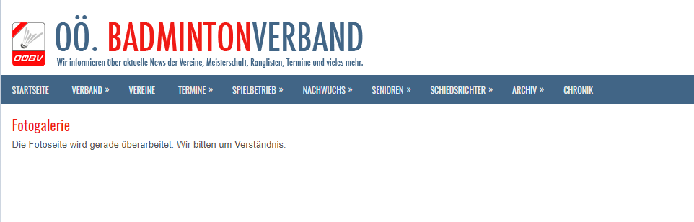

Abbildung 7: Fotogalerie Alte Website

Um mit dem Gestalten und dem Programmieren der neuen Fotogalerie beginnen zu können, wurde zuerst ein Brainstorming-Meeting veranstaltet, um zu entscheiden wie eine benutzerfreundliche Galerie auszusehen hat. Ziel war es, das selbstständige Erstellen eines individuellen Fotoalbums zu fördern.

Um ein personalisiertes Fotoalbum zu erstellen, wurde ein Formular programmiert, in welchem die wichtigsten Informationen über das Album dokumentiert werden können.

#### Kalender

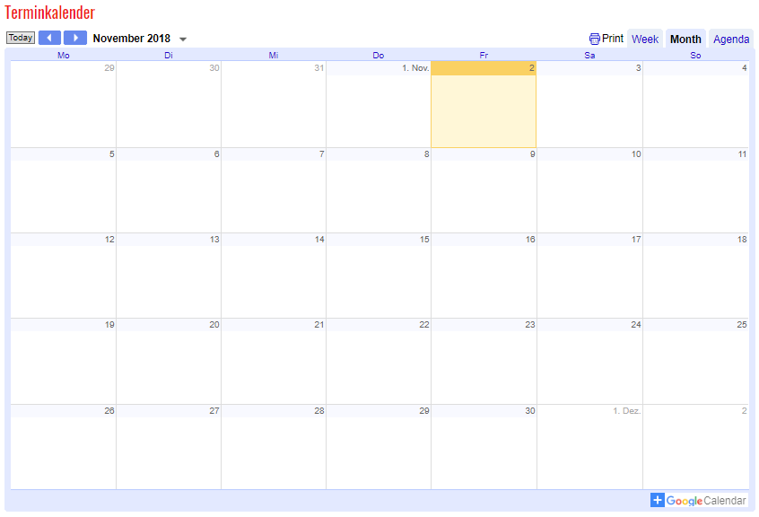

Abbildung 8: Terminkalender Alte Website

Der in der aktuellen Website verwendete Terminkalender ist ein Google Kalender. Dieser Kalender beinhaltet keinerlei Termine, welche für den Verein relevant sind. Das Anliegen des Vereines war es, dass in dem Terminkalender die aktuellen Turniere, Trainingslager und Meisterschaften eingetragen werden können, und in Folge dessen auch in den privaten Kalender auf dem Smartphone oder Computer exportiert werden sollen.

#### Datenübersiedlung

Die vorhandenen Daten auf der aktuellen Website des Verbandes sind großteils veraltet und somit nicht mehr auf dem aktuellen Stand. Da unserem Auftraggeber die News der vergangenen Jahre sehr wichtig sind, haben wir dafür extra ein Archiv erstellt.

Bei der restliche Datenübersiedlung wurden uns alle Möglichkeiten offengelassen, da alle anderen Daten auch auf der neuen Website vorhanden sein sollen.

### Zielsetzung Hattinger

#### Neues Design

Eines der wichtigsten Anliegen des Vereines war unter anderem die Erstellung eines modernen und zeitgemäßen Designs im Vergleich zur alten Seite. Das neue Design sollte Inhalte strukturiert und gut leserlich darstellen, sich an die Größe des Gerätes, mit der man die Seite betrachtet, anpassen und ein interaktives Feedback an den Nutzer liefern, wenn er sich auf der Seite befindet.

Um diese Vorgaben am besten umsetzen zu können, wurde das Design mit dem CSS-Präprozessor SASS erstellt. Dieser fügt mehrere Funktionen, wie Bedingungen, Schleifen, Variablen und Verschachtelungen zu dem Standard CSS-Syntax hinzu, welches das Erstellen von Style-Elementen um ein Vielfaches erleichtert und beschleunigt.

Um das Layout an die Gerätegrößen anzupassen wird die CSS Eigenschaft „CSS Grid“ verwendet, welche erst 2017 zu CSS3 hinzugefügt wurde. Mit dieser ist es möglich, die einzelnen Strukturelemente wie header, main, article, etc. an einem Gitter ausrichten zu lassen. Dies bringt den großen Vorteil mit sich, dass man so gut wie keine Struktur-Hilfselemente in HTML benötigt, was zu einem sauberen und besser lesbaren HTML-Dokument führt. Die Anpassung an die Gerätegröße wird mit der CSS-Funktion @media(…) abgefragt, welche je nach Größe des Gerätes bzw. Größe des Browserfensters einen bestimmten CSS-Teil verwendet.

Der Nachteil von CSS-Grid liegt einzig und allein darin, dass es noch nicht von allen Browsern unterstützt wird (z.B. Internet Explorer). Aus diesem Grund müssen für die wichtigsten Struktur-Elemente mehrere Fallback-Klassen erstellt werden, welche vollkommen auf CSS-Grid verzichten und das Layout so gut wie möglich mit anderen CSS-Eigenschaften erzielen. Die Abfrage, ob CSS-Grid unterstützt wird, erfolgt mit der CSS-Funktion @supports(display: grid) bzw. @supports not(display: grid).

#### Seitenverwaltung

Ein weiteres Anliegen des Vereines war es, die Verwaltung der Daten und Inhalten auf der Seite übersichtlicher und leichter zu gestalten. Die Verwaltung der alten Seite (basierend auf WordPress) ist laut Verein zu unübersichtlich aufgebaut und die Dateneingabe und Verwaltung zu umständlich und zeitaufwändig. Weiters müssen mehrere Daten doppelt eingegeben werden, da keine Verknüpfung der einzelnen Datensätze existiert.

Um die Verwaltung so simpel, aber doch so umfangreich wie möglich zu gestalten, wurden mehrere optisch und funktional ansprechende Formulare erstellt, welche die Dateneingabe und Verwaltung vereinfachen, automatisieren, Fehler verhindern und Duplikate von doppelten Datenquellen ausschließen. Weiters kann die Verwaltung der Inhalte von Seiten direkt über die gewünschte Seite erfolgen, ohne sich zuerst durch mehrere Untermenüs klicken zu müssen.

#### News-Funktionen

News-Artikel sollten sortiert auf der Startseite angezeigt werden, mit Kategorien versehen sein, schnell per Suche zu finden sein und automatisch im Archiv eingetragen werden. Die Eingabe soll über ein übersichtliches und speziell angepasstes Formular geschehen.

# Verwendete Programme und Tools

## RapidPHP

Der RapidPHP Editor bietet eine vollausgestattete PHP-Entwicklungsumgebung mit Unterstützung für HTML, CSS, SASS, JavaScript, Apache-Config und mehr und deckt somit den Großteil aller nötigen Sprachen für die Webentwicklung ab.

Abbildung 9: RapidPHP (N.N., RapidPHP, 2018)

Der Editor bietet mehrere Funktionen, die das Schreiben des Codes erleichtern und beschleunigen, unter anderem:

* Auto-Vervollständigung mit Code-Intelligence
* Syntax-Überprüfung
* Debugger
* 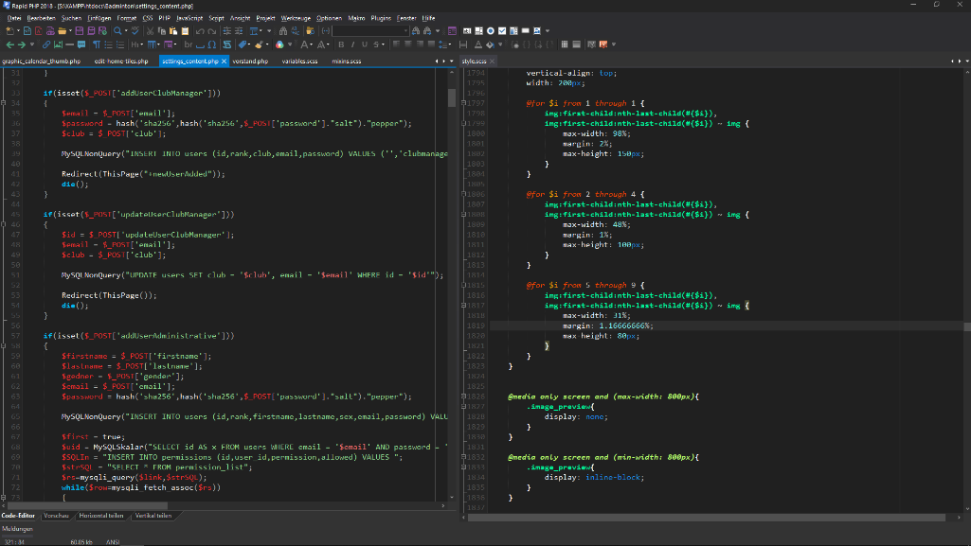Live-Preview

Abbildung 10: RapidPHP Entwicklungsumgebung

Abbildung X: RapidPHP Entwicklungsoberfläche

## PHPMyAdmin

PHPMyAdmin ist eine freie Webanwendung zur Administration von MySQL- Datenbanken. Die Software ist in der Entwicklersprache PHP entwickelt, deshalb auch der Name.

Abbildung 11: phpMyAdmin (N.N., phpMyAdmin, 2018)

Die meisten Funktionen können allerdings ausgeführt werden, ohne überhaupt SQL-Anweisungen zu schreiben. PHPMyAdmin ist unter der GNU (General Public License) lizensiert.

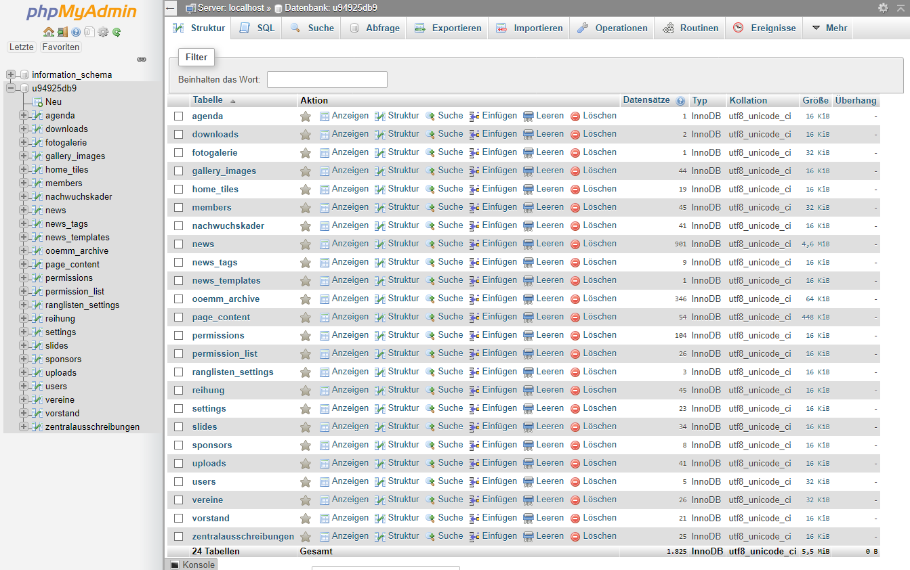

Abbildung 12: phpMyAdmin Benutzeroberfläche

## WOW-Slider

WOW-Slider ist ein Gratis-Tool zum Erstellen eindrucksvoller Slideshows. Das Tool liefert mehrere vorgefertigte Designs und Übergangs-Animationen. Der Slider kann mit wenigen Klicks exportiert und in das gewünschte Projekt eingefügt werden.

Abbildung 13: WOW-Slider (N.N., WOWSlider, 2018)

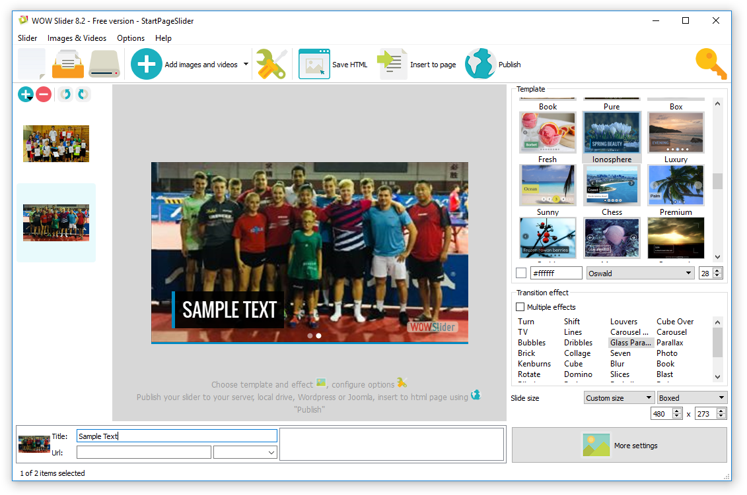

Abbildung 14: WOW-Slider Benutzeroberfläche

## Git & SourceTree

Um das Projekt bei jedem stets auf dem aktuellsten Stand zu halten, wurde das Open-Source Versionsverwaltungssystem Git mit dem GUI SourceTree verwendet. Git ermöglicht das gleichzeitige Arbeiten an einem Projekt an mehreren unabhängigen Standorten. Git speichert jede Version des Projektes, so dass man ohne Probleme bei Bedarf zu einer älteren Version des Projektes wechseln kann. Zudem hat es die Möglichkeit, eine Datei, die von mehreren Personen bearbeitet wurde, zusammenzufügen.

Abbildung 15: Git  
(N.N., Git, 2018)

Zur leichteren Handhabung wurde zusätzlich das Git-GUI „SourceTree“ installiert, welches eine grafische Benutzer-oberfläche hinzufügt.

Abbildung 16: SourceTree (N.N., SourceTree, 2018)

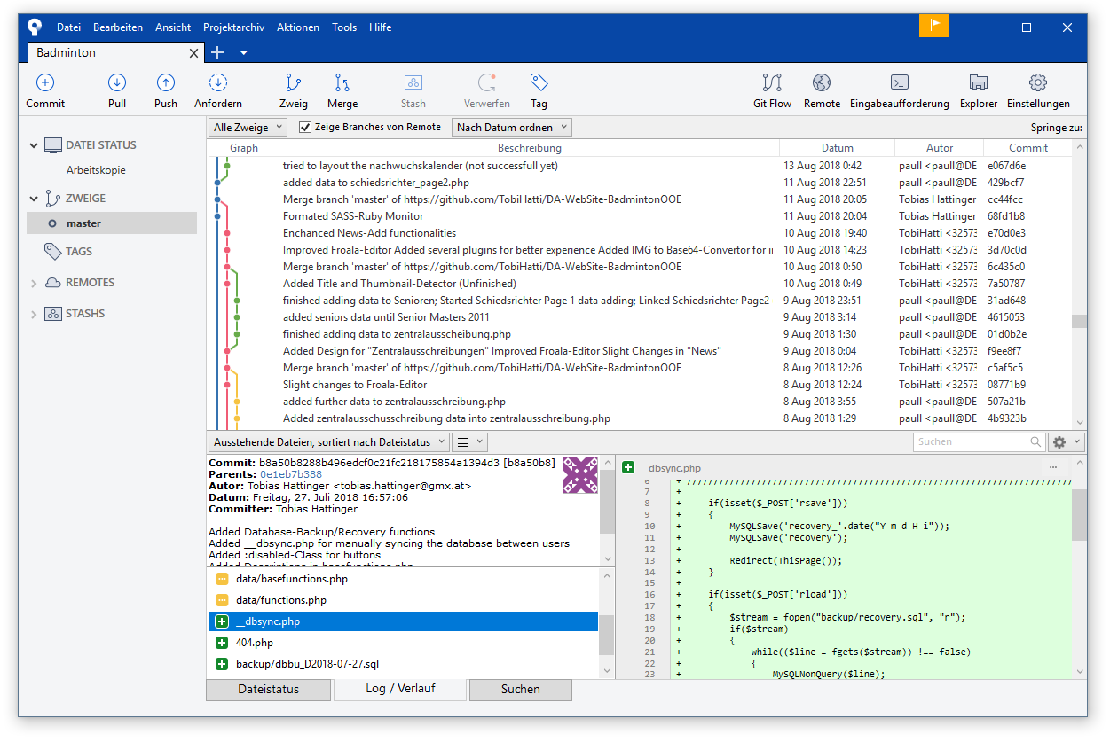

Abbildung 17: SourceTree Benutzeroberfläche

## GitHub

GitHub wurde als Online-Plattform für Git gewählt. Zudem wurde der integrierte Project-Manager verwendet, um den aktuellen Stand und ausstehende Aufgaben im Blick zu halten.

Abbildung 18: GitHub (N.N., GitHub, 2018)

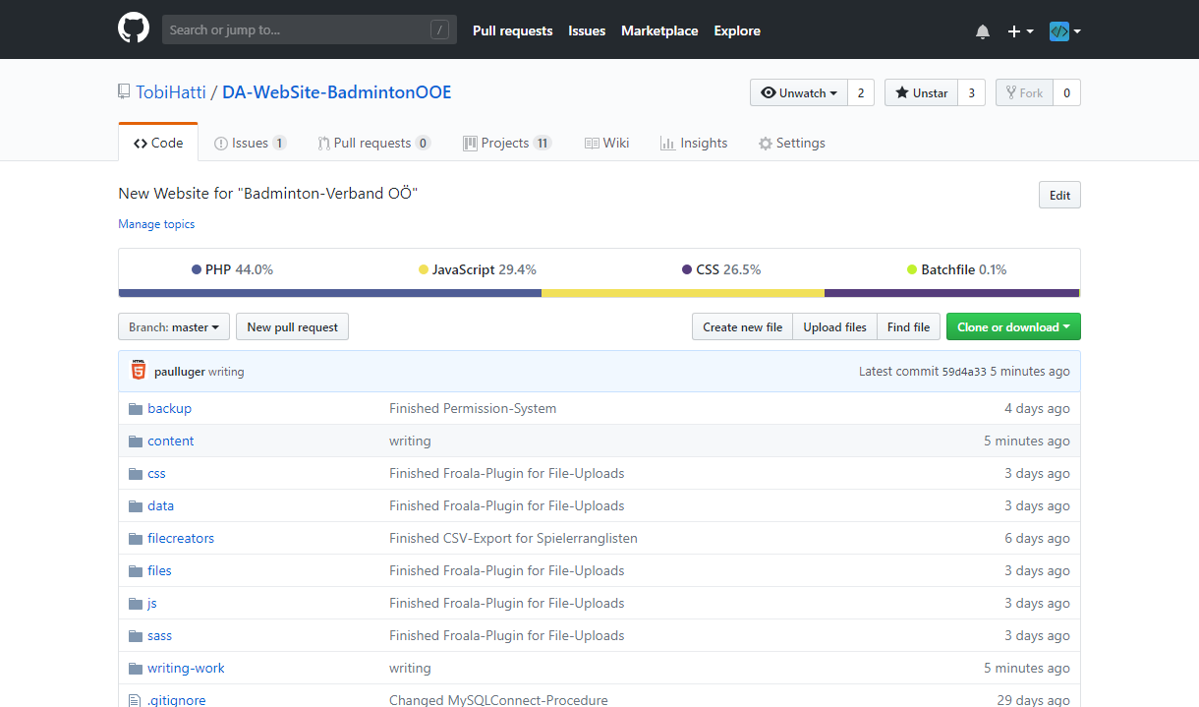

Abbildung 19: GitHub Repository-Ansicht

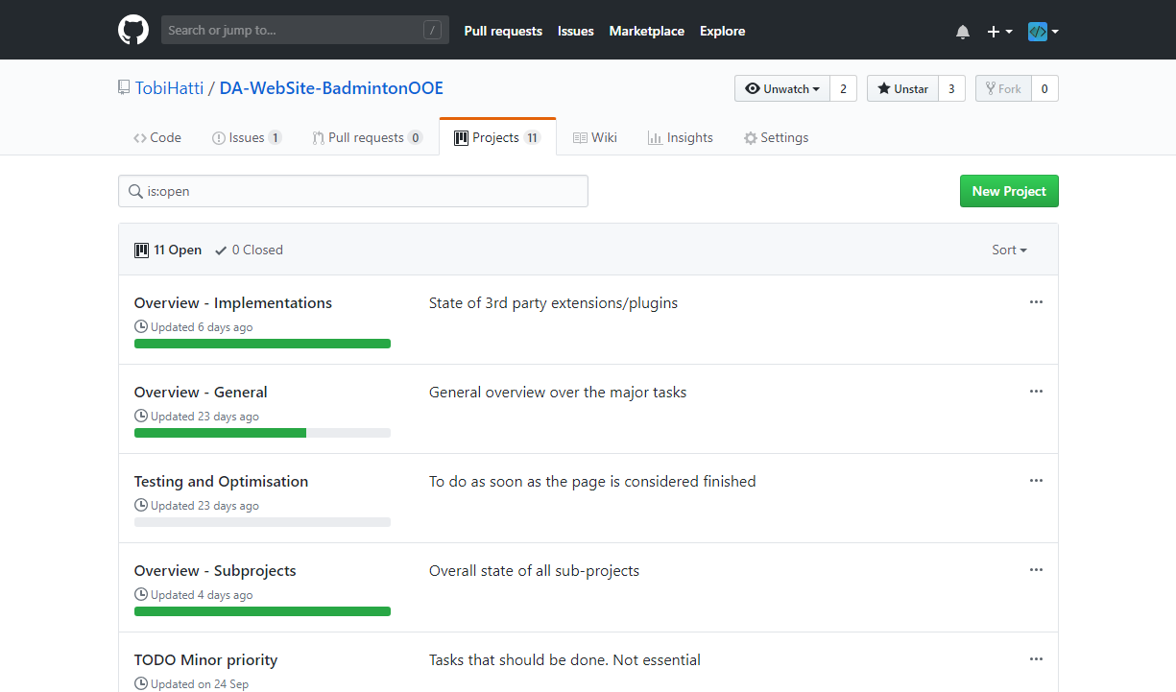

Abbildung 20: GitHub Project Manager

Zudem liefert GitHub mehrere detaillierte Statistiken über den Verlauf und die Entwicklung des Projektes.

## XAMPP

Um an der Website ohne Webserver zu arbeiten, wurde XAMPP verwendet, um einen lokalen Apache-Webserver zu erstellen. Dies ermöglichte schnelleres Arbeiten, da man nicht jede Änderung auf einen externen Webserver hochladen musste.

Abbildung 21: XAMPP (N.N., XAMPP, 2018)

## Klassen, Plugins & Skripte von Dritten

### FPDF

FPDF ist eine PHP-Klasse, die es ermöglicht, PDF-Dokumente mit reinem PHP zu erstellen.

Diese Klasse wurde für das Erstellen und den Export der Spielerranglisten verwendet.

Abbildung 22: FPDF (N.N:, FPDF, 2018)

### PHPSpreadsheet

PHPSpreadsheet ist eine PHP-Klasse, die es ermöglicht umfangreiche Excel-Tabellen in reinem PHP zu erstellen. Weiters erlaubt die Klasse den Import und Export der gängigsten Tabellen-Formate, u.a. ods, xlsx, xls, xlm, …

Abbildung 23: PHPSpreadsheet

(N.N., PHPSpreadSheet, 2018)

Diese Klasse wurde sowohl für das Erstellen und den Export der Spielerranglisten verwendet, als auch für die Import-Funktion des Kalenders.

### Froala Editor

Der Froala Texteditor ist ein auf JavaScript basierender WYSIWYG-Editor (What You See Is What You Get). Er ermöglicht im Vergleich zu den Standard HTML-Textboxen das Formatieren des Textes, Einfügen von Links, Bildern und Videos, Erstellen von Tabellen und vielem mehr. Der modulare Aufbau des Editors erlaubt es, einzelne Elemente schnell zu aktivieren bzw. zu deaktivieren.

Abbildung 24: Froala Editor (N.N., Froala Editor, 2018)

Der Texteditor wurde bei einem Großteil der Seitenverwaltungsfunktionen verwendet.

### JSColor

JSColor ist eine einfache JavaScript-Klasse, die einen verbesserten und benutzerfreundlicheren Farbwähler im Vergleich zum HTML-Standart-Farbwähler hinzufügt.

Abbildung 25: JSColor (N.N., JSColor, 2018)

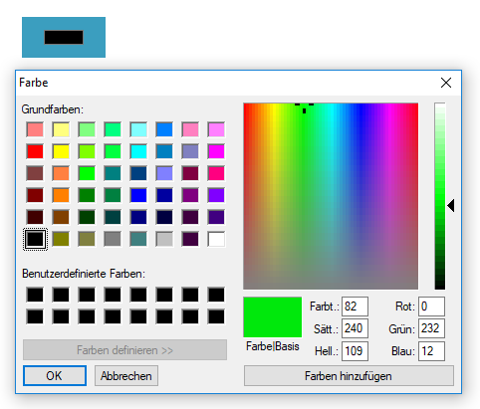

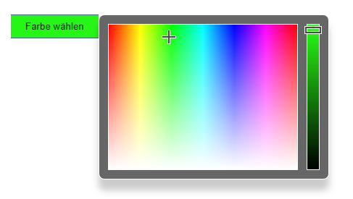

Diese Klasse wurde für den News-Image Generator verwendet.

### HTML2Canvas

HTML2Canvas ist eine JavaScript-Klasse, die es ermöglicht, den Inhalt eines HTML-Elements (z.B. <div>) als Bild zu Speichern.

Abbildung 26: HTML2Canvas (N.N., HTML2Canvas, 2018)

Diese Klasse wurde für den News-Image Generator verwendet.

### jQuery & jQuery UI

jQuery ist eine JavaScript-Klasse, die das manipulieren, event-handling u.v.m. vereinfacht und eine Vielzahl an Funktionen mit sich bringt.

Abbildung 27: jQuery (N.N., jQuery, 2018)

jQuery wurde für viele Realisierungen der Funktionen in JavaScript in der gesamten Diplomarbeit verwendet.

jQuery UI bringt mehrere Funktionen zur Benutzer-Interaktion mit sich, wie zum Beispiel Drag’n’Drop.

Abbildung 28: jQuery UI (N.N., JQuery UI, 2018)

jQuery UI wurde sowohl für den News-Image Generator als auch für die Spielerreihung verwendet.

# Sprachen

## PHP

PHP (Hypertext Preprocessor) ist eine weit verbreitete und für den allgemeinen Gebrauch bestimmte Open Source-Skriptsprache, welche speziell für die Webprogrammierung geeignet ist und in HTML eingebettet werden kann.

Abbildung 29: PHP (N.N., PHP, 2018)

PHP zeichnet sich durch breite Datenbankunterstützung und Internet-Protokolleinbindung sowie die Verfügbarkeit zahlreicher Funktionsbibilotheken aus.

Für diese Arbeit wurde zuerst PHP 5.6 verwendet. Wegen auslaufender Sicherheitsupdates, wurde jedoch im Laufe der Arbeit zu PHP 7.2 gewechselt.

[http://php.net/manual/de/intro-whatis.php]  
[https://de.wikipedia.org/wiki/PHP]

## HTML

HTML (Hypertext Markup Language) ist eine textbasierte Auszeichnungssprache und sorgt für die Struktur und den eigentlichen Inhalt von nahezu allen Webseiten.

Für diese Arbeit wird die zurzeit aktuellste Version, HTML5, verwendet. Diese wird aktuell von allen modernen Browsern unterstützt.

Abbildung 30: HTML 5 (N.N., HTML, 2018)

[https://de.wikipedia.org/wiki/HTML5]  
[https://de.wikipedia.org/wiki/Hypertext\_Markup\_Language]  
[https://www.w3schools.com/html/html5\_browsers.asp]

## CSS

CSS (Cascading Style Sheets) ist eine Stylesheet-Sprache, die zusammen mit HTML in fast jeder Website zum Einsatz kommt. CSS kümmert sich um die Formatierung der Seite.

Abbildung 31: CSS (N.N., CSS, 2018)

So können beispielsweise Schriftarten, Hintergrundfarben, Größen und sogar Animationen festgelegt werden.

Für die Diplomarbeit wird die aktuellste Version, CSS 3, verwendet. Der Großteil der CSS 3 Eigenschaften wird von allen Browsern unterstützt, jedoch gibt es einige Eigenschaften, die aktuell nur von bestimmten Browsern unterstützt werden.

[https://de.wikipedia.org/wiki/Cascading\_Style\_Sheets]  
[https://www.w3schools.com/cssref/css3\_browsersupport.asp]

## SASS

SASS (Syntactical Awesome Stylesheets) ist eine Stylesheet-Sprache, die als Präprozessor für CSS die Erstellung und Pflege von Stylesheets erleichtert. SASS ist mit allen Versionen von CSS kompatibel und fügt unter anderem Schleifen, Bedingungen, Variablen, Verschachtelungen und viele weitere Funktionen zu CSS hinzu.

Abbildung 32: SASS (N.N., SASS, 2018)

Um die fertigen SASS-Stylesheets zu CSS-Stylesheets umzuwandeln, gibt es mehrere Möglichkeiten. Für diese Arbeit wurde Ruby SASS verwendet, eine Konsolenanwendung, welche SASS-Dateien zu CSS-Dateien mit der Sprache Ruby konvertiert.  
  
[https://de.wikipedia.org/wiki/Sass\_(Stylesheet-Sprache)]  
[https://sass-lang.com]

## JavaScript

JavaScript (kurz JS) ist eine Skriptsprache, die für dynamisches HTML in Webbrowsern entwickelt wurde, um Benutzerinteraktionen auszuwerten, Inhalte zu verändern, nachzuladen oder zu generieren und somit die Möglichkeiten von CSS und HTML zu erweitern.

Abbildung 33: JavaScript (N.N., JavaScript, 2018)

[https://de.wikipedia.org/wiki/JavaScript]

## MySQL

MySQL ist eines der weltweit weitverbreitetsten relationalen Datenbanksysteme.

Abbildung 34: MySQL (N.N., MySQL, 2018)

[https://de.wikipedia.org/wiki/MySQL]

# Realisierung

## Startseite (PL)

### Slideshow

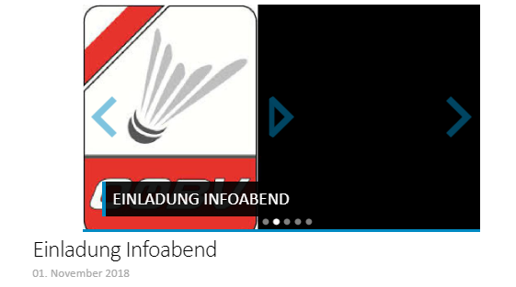

Abbildung 35: Slideshow Startseite

Um die Startseite der neuen Website abwechslungsreich zu gestalten, und um das alte Design der Website nicht gravierend zu verändern, wurde eine Slideshow erstellt.

Die Realisierung erfolgte durch das externe Programm „WOWSlider“. WOWSlider ermöglicht einfachste Handhabung mit Dia- bzw. Slideshows. Die gewünschten Fotos werden ausgewählt, WOWSlider generiert eine Diashow, und folglich kann man aus vielen verschiedenen Designs auswählen.

Derzeit wird die Auswahl der angezeigten Fotos, von den letzten 3 News-Artikeln getroffen. Die Anzahl der Bilder, die in der Slideshow angezeigt werden sollen, kann, wenn der Benutzer dazu autorisiert ist, in den Einstellungen geändert werden. Weiters wird, wenn ein Artikel über den „Spieler des Monats“ vorhanden ist, dieser in der Slideshow integriert.

### News-Feed des ÖBV

Um noch die aktuellen Nachrichten vom Österreichischen Badmintonverband anzuzeigen, wurde das vom ÖBV zur Verfügung gestellte JavaScript in die neue Website eingebunden.

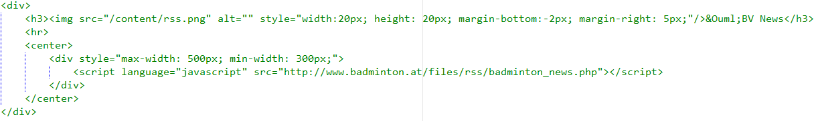

Abbildung 36: JavaScriptCode für ÖBV-News

### Tiles

Die Startseite der neuen Website wurde von uns wie folgt bestückt:

* News
* Nachwuchs
* Neuigkeiten
* Meisterschaften
* Ranglisten
* Links
* Termine
* ÖBV News

Eingestellt kann weiters noch werden, ob eine Rundruf-Nachricht oder die Rubrik Veranstaltungen angezeigt wird.

## News (TH)

### News hinzufügen

Um News-Artikel schnell und einfach hinzuzufügen, wurde ein Formular erstellt, welches in 3 Segmente unterteilt wurde:

* Artikel verfassen
* Tags hinzufügen
* Veröffentlichungsdatum festlegen

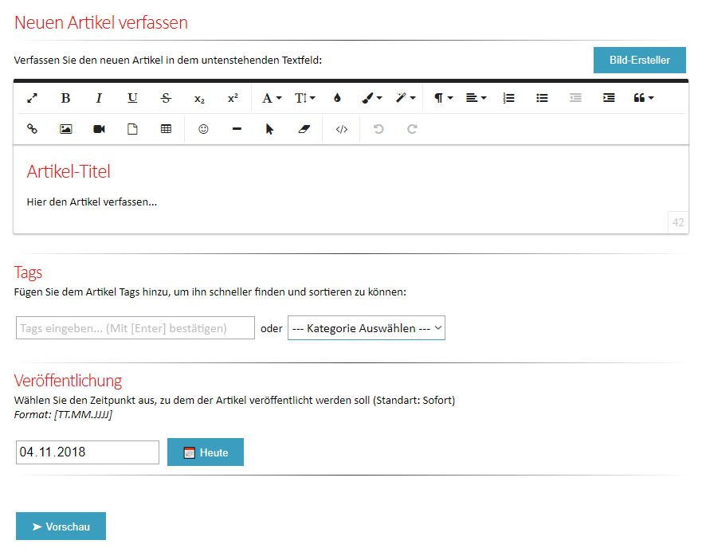

Abbildung 37: News-Formular

Der Artikel wird mithilfe des Froala-Editors erstellt und formatiert, anschließend können Tags zu dem Artikel hinzugefügt werden, um ihn schneller suchen zu können. Das Veröffentlichungsdatum kann manuell ausgewählt werden, um einen Artikel im Vorhinein zu verfassen und an einem bestimmten Tag zu veröffentlichen.

#### News-Image Generator

Regelmäßig wird für News-Artikel kein aufgenommenes Foto, sondern ein erzeugtes Bild benötigt (beispielsweise bei Ankündigungen). Um diese direkt auf der Seite zu erstellen wurde ein Image-Generator implementiert.

##### Erstellen einer Vorlage

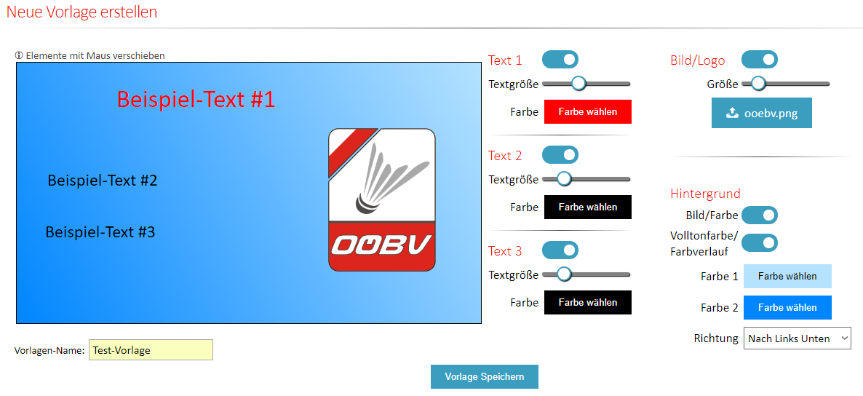

Abbildung 38: Formular zum Erstellen neuer Vorlagen

Beim Erstellen einer Vorlage können bis zu 3 Textelemente und 1 Bildelement beliebig auf der Bildfläche platziert werden. Größe, Farbe und Eigenschaften der Elemente können auf dieser Seite eingestellt werden.

Um das Verschieben der Elemente zu ermöglichen, wurde mit der JavaScript-Klasse jQuery UI gearbeitet. Für das Wählen der Textfarben wurde nicht der HTML-Standard Farbwähler genutzt, sondern der benutzerfreundlichere Farbwähler der JavaScript-Klasse JSColor.

##### Vorlage einfügen

Nach dem Speichern der Vorlage kann diese im News-Formular unter „Bild-Ersteller“ gefunden werden. Hier sind lediglich die Texte änderbar.

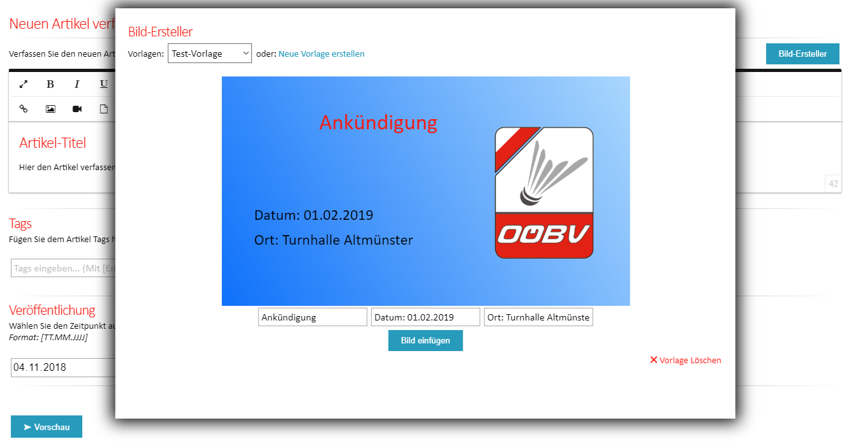

Abbildung 39: Einfügen einer Vorlage

Beim Klicken von „Bild einfügen“ konvertiert die Klasse HTML2Canvas das Div-Element, welches das Bild mit HTML-Elementen anzeigt zu einem Bild im PNG-Format. Dieses Bild wird in einen Base64-String umgewandelt und kann somit direkt in den Froala-Editor eingefügt werden, ohne die Seite neu laden zu müssen.

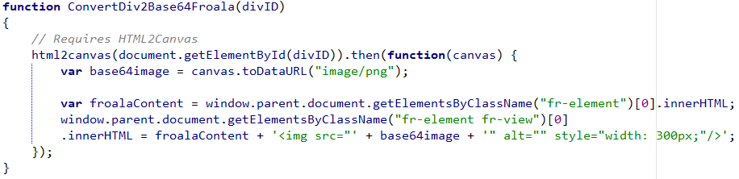

Abbildung 40: Konvertieren und Einfügen des Bildes in den Froala-Editor

#### Tag-Funktionen

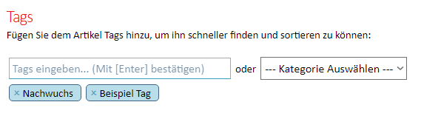

Abbildung 41: Darstellung der hinzugefügten Tags

Um die Artikel beim Suchen schneller finden und um sie besser sortieren zu können, wurde eine Tag-Funktion entwickelt, mit der vordefinierte oder neue Tags schnell zu dem Artikel hinzugefügt werden können.

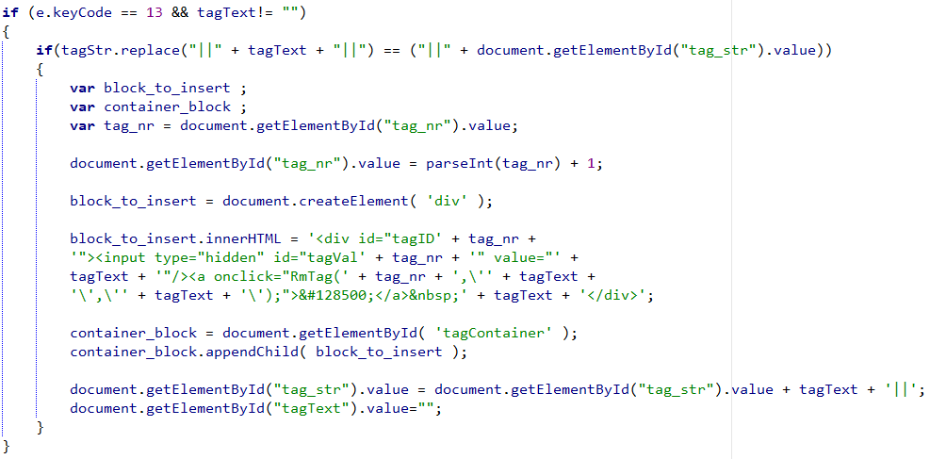

Abbildung 42: Ausschnitt der Erstellung der Tag-Blöcke mit hinterlegten Funktionen und Daten

Für jeden Tag-Block wird mit JavaScript ein neues Div-Element mit weiteren HTML-Elementen hinzugefügt. Dies erzeugt eine bildliche Veranschaulichung der bereits eingegebenen Tags.

#### Speichern des Artikels

Der gesamte Artikel wird in einer Textbox erstellt, somit müssen mehrere Schritte abgearbeitet werden, um die verschiedenen Ausschnitte wie Titel oder Bilder aus dem Text zu extrahieren und separat zu verarbeiten.

Der Froala-Editor speichert den Artikel mit Standard HTML-Elementen, dadurch können bestimmte Strukturen und Elemente leichter ausgefiltert werden.

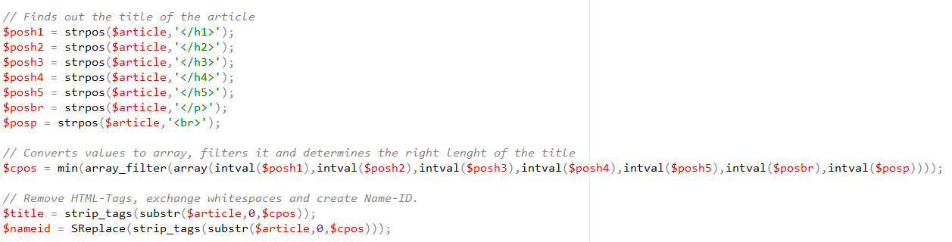

Abbildung 43: Ausfiltern des Titels

Beim Ausfiltern des Artikel-Titels wird zusätzlich die Name-ID erzeugt. Diese wird anschließend sowohl im Pfad für gespeicherte Bilder als auch im URL des Artikels verwendet.

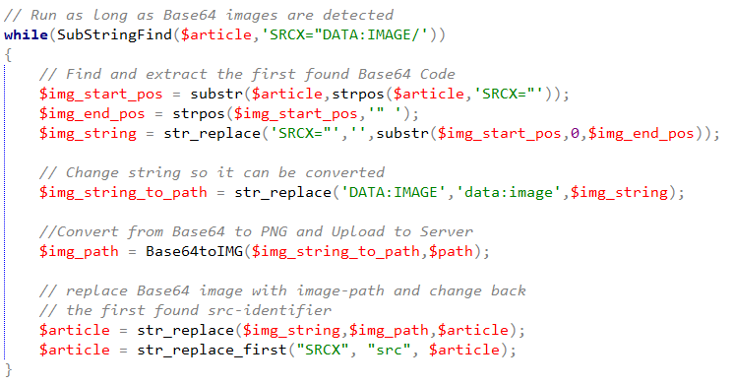

Abbildung 44: Ausfiltern und Hochladen von Base64-Kodierten Bildern

Die ausgefilterten Base64-Kodierten Bilder werden als PNG-Dateien auf den Server hochgeladen und der Base64-Code wird mit dem Pfad des Bildes ersetzt. Dies geschieht mit jedem gefundenen Bild im Artikel.

Zuletzt wird noch das erste gefundene Bild gesucht und als Thumbnail-Bild für die Artikel-Vorschau gespeichert.

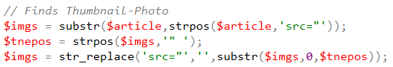

Abbildung 45: Ausfiltern des Thumbnails

## Vorstand (TH)

Zum Hinzufügen von Vorstandsmitgliedern wurde ein schlichtes Formular erstellt, mit dem die relevanten Daten eines Vorstandsmitglieds eingetragen werden konnten.

Da sich die Aufgaben des Vorstands gelegentlich ändern, und die Reihenfolge der Vorstandsmitglieder geordnet sein sollte, war es nötig, eine Sortierfunktion für die einzelnen Mitglieds-Boxen bereitzustellen.

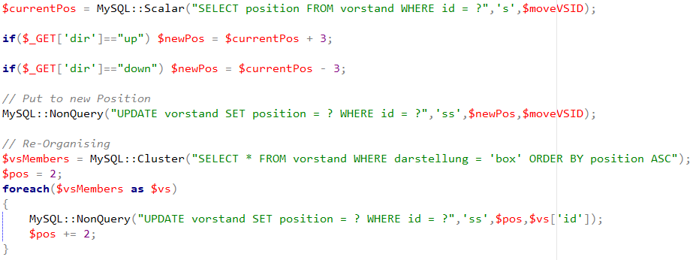

Abbildung 46: Ausschnitt des Sortier-Algorithmus zur Vorstandsreihung

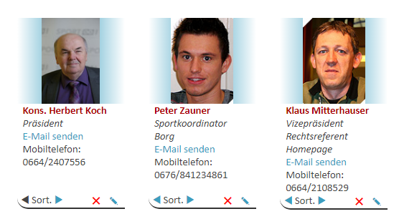

Abbildung 47: Ausschnitt der Vorstands-Ansicht

## Kalender (TH)

Die Erstellung eines Kalenders war eine der großen Aufgaben bei der Entwicklung der Seite. Auf der alten Seite ist ein eingebetteter Google-Kalender vorhanden, dieser wurde allerdings nie verwendet. Die tatsächliche Terminverwaltung erfolgte über eine Online Excel-Tabelle.

### Grafische Ansicht

Die grafische Ansicht des Kalenders ist die Hauptansicht, diese wird standardmäßig aufgerufen. Für das grundlegende Kalender-Layout wurde ein vorgefertigtes PHP-Skript verwendet, welches die PHP-date-Funktion verwendet, um das Kalender-Grid zu erstellen.

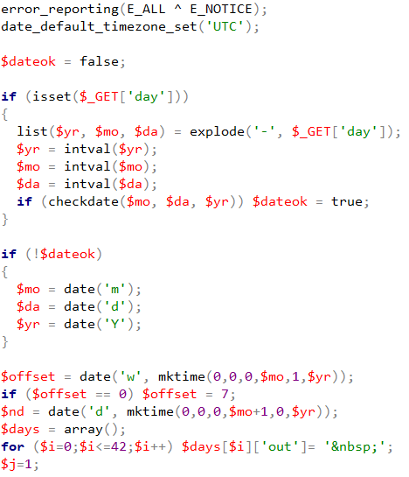

Abbildung 48: Ausschnitt des Kalenderskripts

Um im Kalender auch mehrtägige Termine korrekt anzuzeigen, wird vor dem Erstellen des Kalenders ein 2-Dimensionales Array mit den Kalenderdaten erstellt und verarbeitet, um eine richtige Darstellung bereitzustellen.

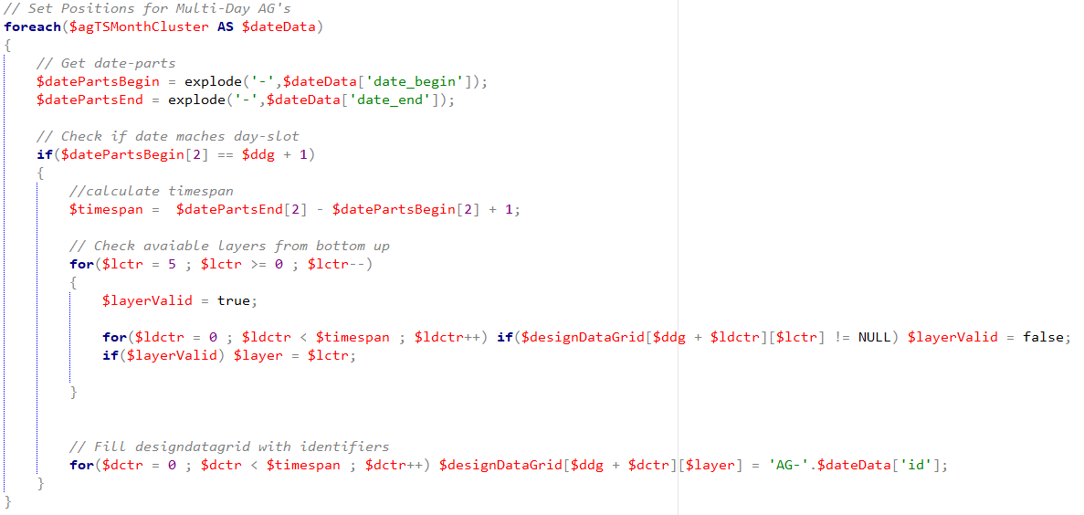

Abbildung 49: Ausschnitt Bestimmung der Kalender-Feld Positionen

Dieses Array wird anschließend bei dem Rendern des Kalenders verwendet, um mehrtägige Termine in einer Zeile anzuzeigen:

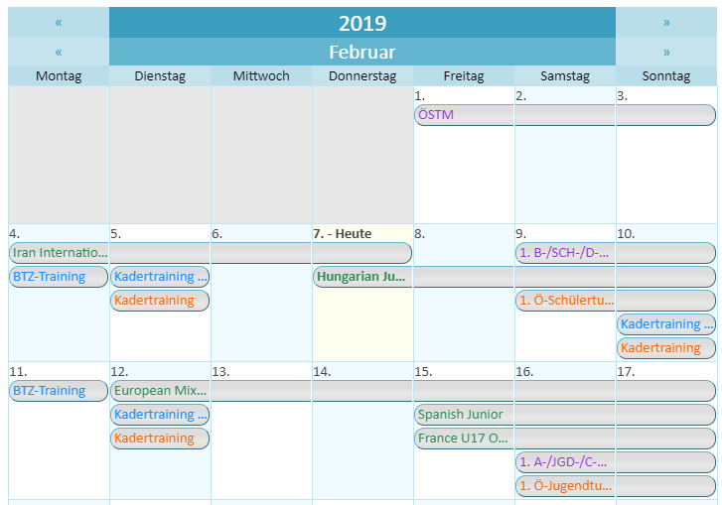

Abbildung 50: Aufteilung mehrtägiger Termine

#### Grafische Ansicht auf Startseite

Der Kalender auf der Startseite basiert grundsätzlich auf dem gleichen System, jedoch stark vereinfacht. So wird auf der Startseite nicht jeder Termin angezeigt, sondern lediglich die Anzahl von Terminen an jedem Tag.

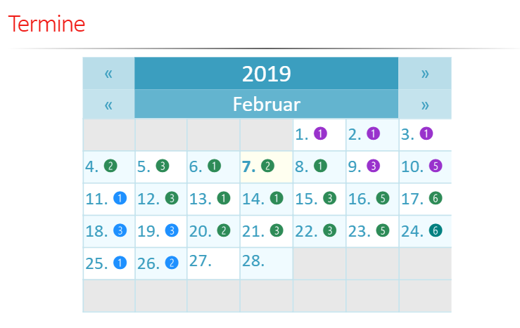

Abbildung 51: Kalender auf Startseite

### Listenansicht

Um anstehende Termine nach Datum geordnet anzuzeigen, wurde ebenfalls eine Listenansicht hinzugefügt. Diese kann durch anklicken eines Schalters neben dem grafischen Kalender erreicht werden.



Abbildung 52: Listenansicht der Termine

### Termin Detailansicht

Beim Klicken auf einen Termin im Kalender, egal ob in der Listenansicht, in der grafischen Ansicht oder am Terminkalender auf der Startseite, öffnet sich ein Fenster mit den Details zu dem jeweiligen Termin.

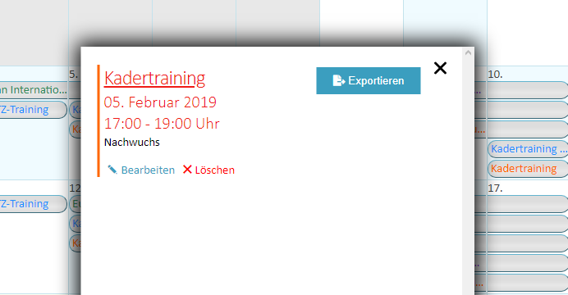

Abbildung 53: Detailansicht eines Termins

### Termine hinzufügen

Zum Eintragen von Terminen stehen 2 Methoden zur Verfügung: händisches Eintragen oder Importieren einer CSV-Liste mit Terminen.

Beim händischen Eintragen handelt es sich lediglich um ein einfaches Formular zum Eintragen der Termine. Die Termin-Details wurden anhand der Termindaten der letzten Jahre ermittelt und so in die Seite eingebunden.

#### Importieren von CSV

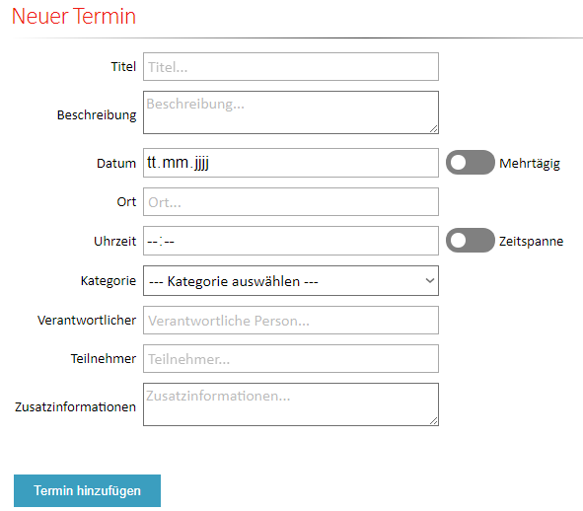

Abbildung 54: Formular zum Eintragen von Terminen

Um größere Mengen an Terminen schnell importieren zu können, wurde ein eigener Importer entwickelt, der in CSV-Dateien gespeicherte Termine mit wenig Aufwand importiert.

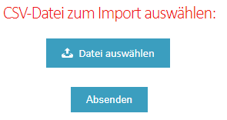

Abbildung 55: Aufforderung zum Auswählen einer CSV-Datei

Nach dem Auswählen der CSV-Datei, können die einzelnen Spalten der Tabelle bestimmten Feldern im Kalender zugeteilt werden. Somit ist es nicht nötig, eine standardisierte CSV-Kalender Tabelle zu verwenden, um Termine zu importieren.

### Termine exportieren

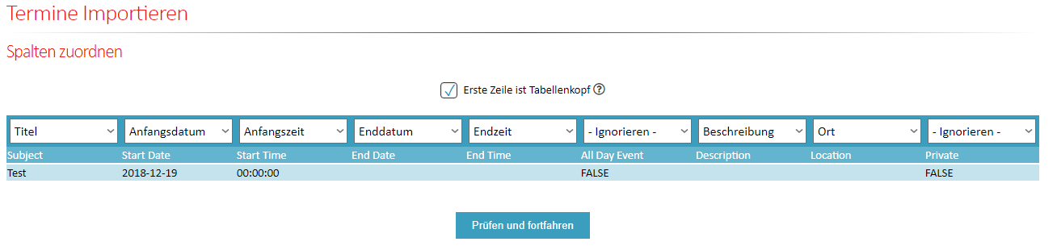

Abbildung 56: Beispiel CSV-Kalender Import

Zum Exportieren der Kalender wurden ursprünglich 2 Varianten vorgesehen:

* Exportieren als CSV-Datei
* Exportieren als ICS-Datei

Letztendlich wurde aus zeitlichen Gründen vorerst nur der CSV-Export implementiert. Dieser erzeugt lediglich eine Tabelle – mit Spalten und Feldern genormt nach dem Google-Kalender – die in Folge automatisch heruntergeladen wird.



Abbildung 57: Genormte Kalender CSV-Datei

## Fotogalerie (PL)

### Fotogalerie hinzufügen

Um eine neue Fotogalerie hinzuzufügen, wurde ein eigenes Formular (fotogalerie/neu.php) erstellt.

Um dies möglichst leicht durchzuführen, wurde der Hinzufügeprozess in 4 Segmente unterteilt:

* Titel
* Beschreibung
* Ort und Datumsangaben
* Kategorie Auswahl

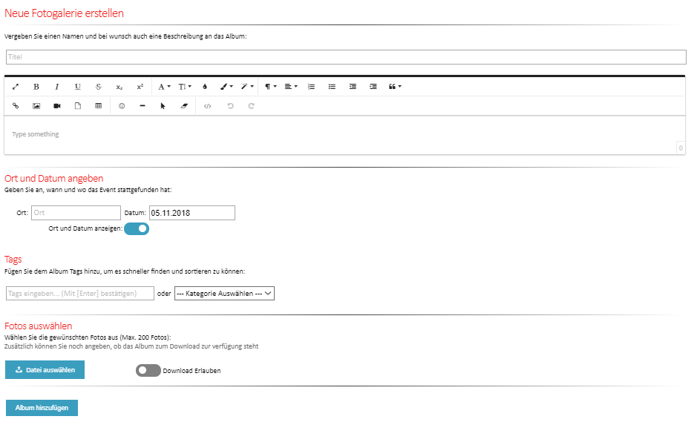

Abbildung 58: Fotogalerie Formular

Die Fotogalerie wird mithilfe des Froala-Editors erstellt und formatiert, anschließend kann eine Beschreibung zu dem Album hinzugefügt werden, weiters ist es dem Benutzer möglich, je nach Belieben, Ort und Datumsangaben hinzuzufügen. Um die Galerie schneller suchen zu können, ist die Option der Tags gegeben.

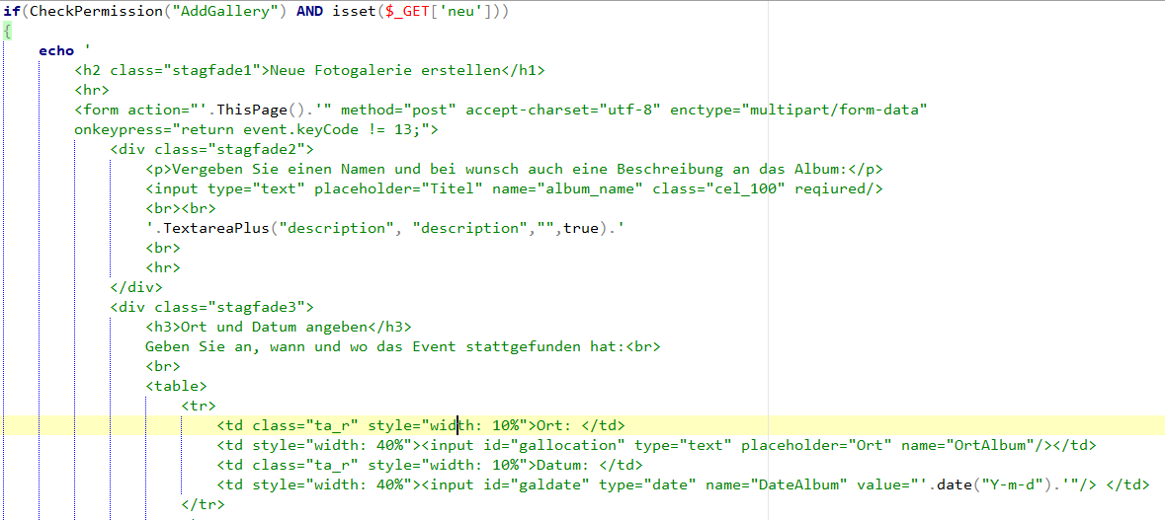

Abbildung 59: Programmcode Fotogalerie PHP

### Foto-Betrachter

Abbildung 60: Fotogalerie Betrachter

Um Ressourcen zu sparen, wird, anstatt für jedes Bild einen Imageviewer zu erstellen, nur einer erstellt und nur die Inhalte mit JavaScript getauscht.

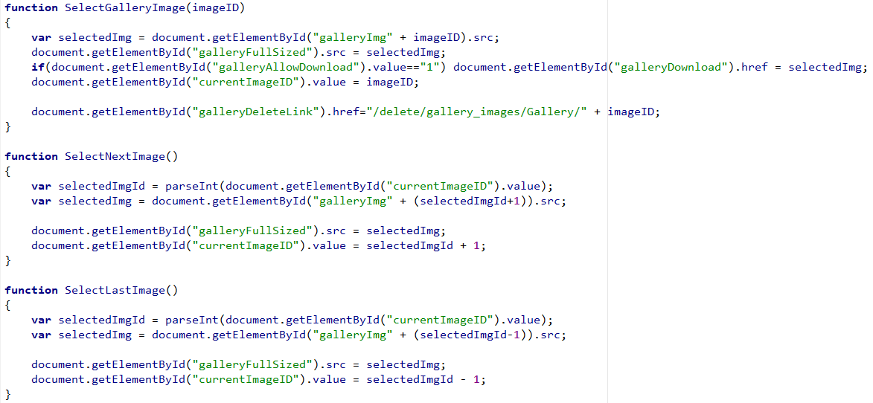

Abbildung 61: Betrachter Code JavaScript

### Fotogalerie exportieren

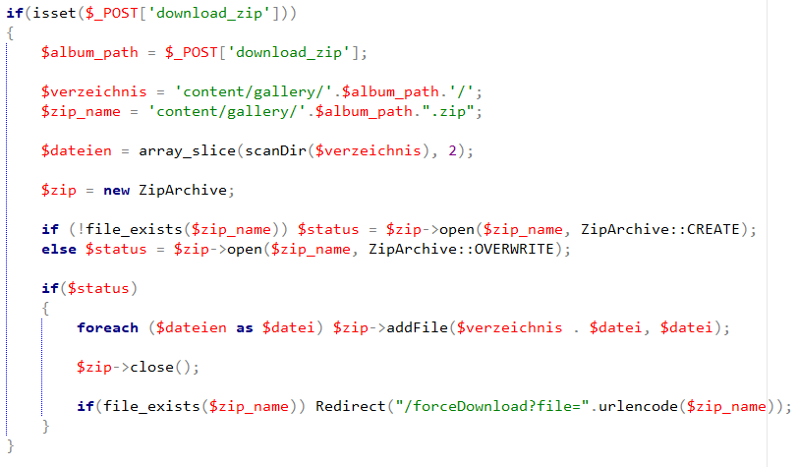

Abbildung 62: Exportieren von Fotoalben ZIP

Das Exportieren eines ausgewählten Fotoalbums wurde mittels einer ZIP-Datei realisiert. Es können beliebig viele Fotos zum Export ausgewählt werden, wenn diese in den Einstellungen dazu autorisiert sind.

## Spielerranglisten (PL)

Die Spielerranglisten sind auf der aktuellen Seite händisch eingetragen, und später als PDF-Datei auf die Website exportiert worden. Diese Methode der Datenhandhabung ist sehr zeitaufwändig und umständlich. Da die Hauptintention unserer Diplomarbeit darin besteht, die Verwaltung und die allgemeine Handhabung der Daten möglichst einfach zu gestalten, musste eine neue Lösung her, welche auch aus ökonomischer Sicht akzeptabel ist.

### Datenquelle

Die regionalen Vereine können mithilfe eines Online-Zuganges auf die Spielerranglisten des jeweiligen Vereines zugreifen. Dort werden die Spieler eingetragen und nach den Wünschen des Vereines auch gereiht. Bei der Erstellung der Spielerrangliste werden die von dem Verein eingetragenen Daten verwendet, um eine tabellarisch dargestellte Rangliste zu erstellen. Diese kann in Folge als PDF-Datei, Excel-Tabelle oder CSV-Datei exportiert werden.

### Spielerranglisten exportieren

Um die spezifizierte Spielerrangliste für den internen Gebrauch des Vereines leichter zugänglich zu machen, kann aus folgenden Exportformaten ausgewählt werden:

* PDF-Datei
* Excel Tabelle
* CSV-Datei

#### Exportieren als PDF

Mithilfe der „FPDF Library“ ist das Erstellen einer PDF-Datei auf unserer Website wesentlich erleichtert worden. FPDF erlaubt das Erstellen von PDF-Dateien mit PHP.



Abbildung 63: Export PDF

#### Exportieren als XLSX

Um den Export der Spielerrangliste zu ermöglichen, wurde der nachfolgende Code verwendet.



Abbildung 64: Export Excel-Tabelle

#### Exportieren als CSV

Da der Import und Export von CSV-Dateien viele Tätigkeiten erleichtert, wurde diese Möglichkeit in unser Repertoire aufgenommen.



Abbildung 65: Export CSV

## OÖBV-Ranglisten (TH)

Die Verwaltung der OÖBV-Ranglisten ist ähnlich den Spielerranglisten, jedoch basieren die Daten aus dieser Rangliste nicht auf den von Vereinen eingegebenen Werten, stattdessen müssen diese immer händisch von einem Seitenverwalter eingetragen werden.

### Erstellen neuer Tabellen

Um den Aufbau möglichst modular zu gestalten, wurde der Aufbau der OÖBV-Ranglisten in 3 Schritte unterteilt:

* Listen
* Tabellen
* Sektionen

Listen sind die oberste Unterteilungsschicht dieser Ranglisten. So gibt es beispielsweise eine Liste für Einzel-Ranglisten und ebenso eine für Doppel-Ranglisten. Die nächste Ebene ist die Tabelle. Diese ist wie eine Datei anzusehen, in der anschließend mehrere Abschnitte, die Sektionen, eingefügt werden können.

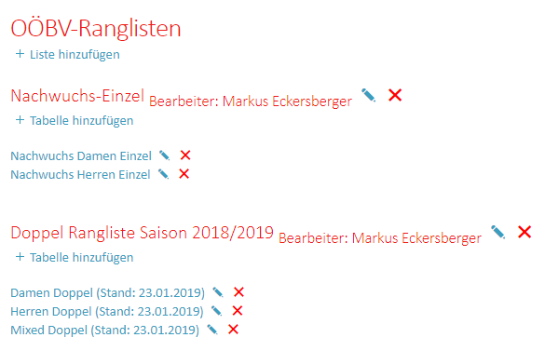

Abbildung 66: Unterteilung in Listen und Tabellen

### Eintragen der Daten

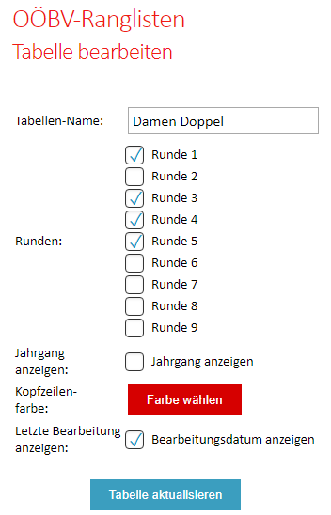

Abbildung 67: Tabelleneinstellungen

Beim Eintragen der Daten musste zuerst darauf geachtet werden, dass die Tabelle die richtigen Spalten ein- bzw. ausblendet. Dies kann in den Tabelleneinstellungen festgelegt werden.

Weiters war es das Ziel, das „Nachreihen“ von Spielern (nachträgliches Hinzufügen in die Tabelle) so einfach wie möglich zu gestalten. Aus diesem Grund wurde der Tabellen-Editor so entwickelt, dass die einzelnen Zeilen per Drag’n’Drop schnell und unkompliziert gereiht werden können.

Die Drag’n’Drop-Funktion wurde mittels jQuery-UI ermöglicht, das Abfragen der Positionen der Zeilen wurde per JavaScript verwirklicht.

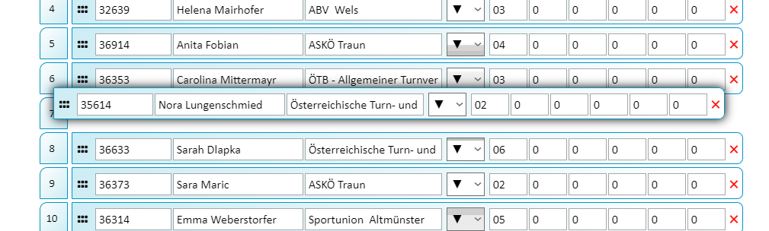

Abbildung 68: Drag'n'Drop-Funktion des Tabelleneditors

### OÖBV-Ranglisten exportieren

Das Exportieren der Tabellen kann per PDF, Excel-Tabelle oder CSV-Datei erfolgen. Hierfür wurden erneut die Klassen FPDF und PHPSpreadsheet verwendet.

## Zentralausschreibungen (PL)

Die Aufgabe der Zentralausschreibung ist es, die Bekanntgabe der anstehenden Termine und Trainingslager darzustellen. Diese Informationen sind in der jeweiligen Ausschreibung detailreich dokumentiert, d.h. unter anderem sind wichtige Informationen beinhaltet, wie die Adresse der Veranstaltung oder die Möglichkeit der Online-Anmeldung.

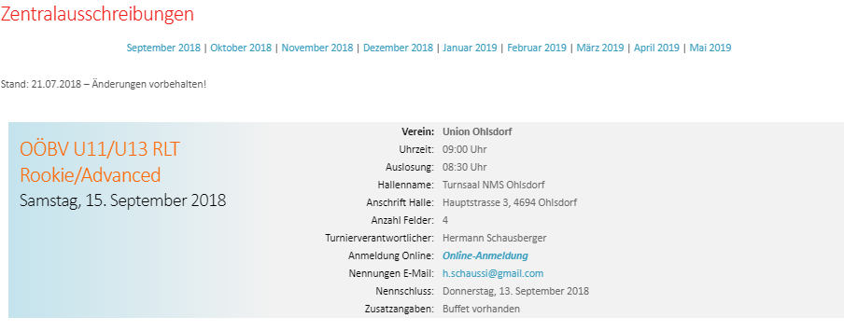

Abbildung 69: Zentralausschreibung Formular

### Zentralausschreibungen hinzufügen

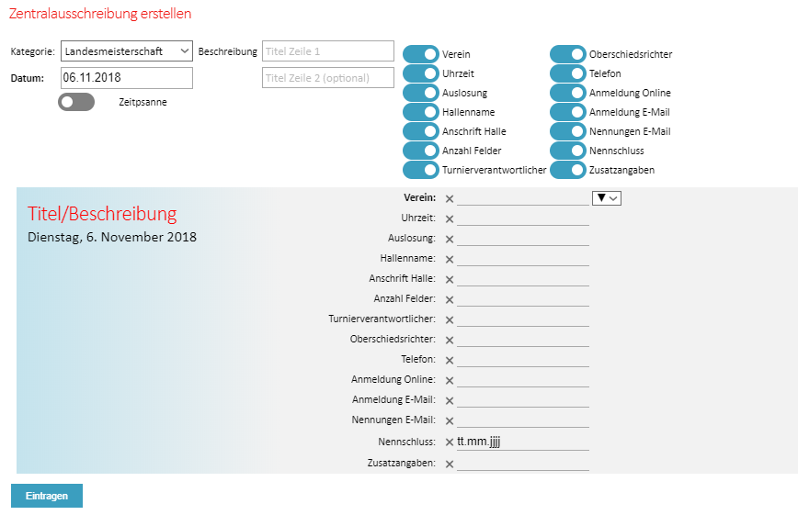

Abbildung 70: Zentralausschreibung hinzufügen

Der Vorgang des Hinzufügens einer neuen Zentralausschreibung wurde mit einem eigens dafür angefertigten Formular verwirklicht.

Es wird ein leeres Layout zur Verfügung gestellt, mit dem eine spezifisch für die Veranstaltung geltende Ausschreibung erstellt werden kann. Beschreibung, Kategorie und Datum sind verpflichtend auszufüllen; andere Möglichkeiten sind optional einstellbar (Verein, Uhrzeit, Auslosung, Hallenname, usw.).

Natürlich können nach dem Erstellen einer Ausschreibung Veränderungen durchgeführt werden.

## Suchfunktion (PL)

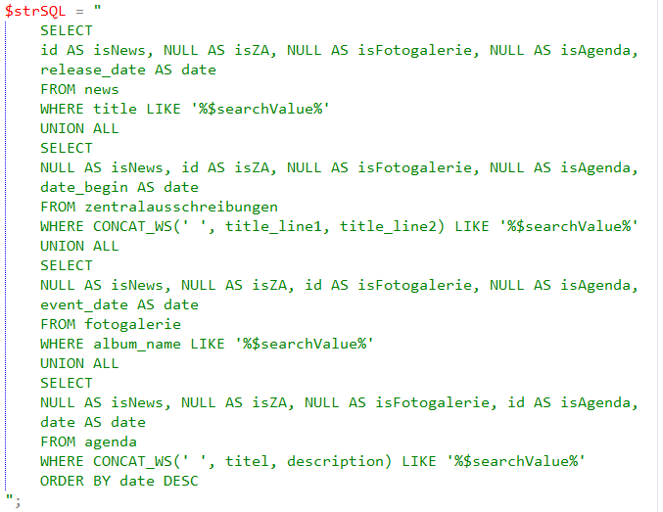

Abbildung 71: SQL-Befehl für Suchfunktion

Um die Website noch zu verbessern, wurde eine zusätzliche Suchfunktion generiert und hinzugefügt. Die Suche umfasst die Kategorien:

* News-Artikel
* Zentralausschreibung
* Sämtliche Fotoalben
* Kalender

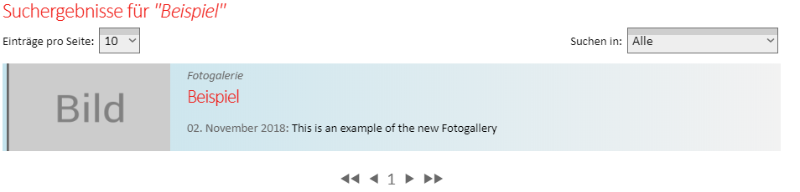

Abbildung 72: Suchfunktion Ausschnitt

Sobald in der Suche ein beliebiger Begriff eingegeben wurde, wird eine neue Seite aufgerufen, wo alle Ergebnisse aufgelistet werden. Falls mehr Ergebnisse auf den Suchbegriff zutreffen, kann eingestellt werden, wie viele Ergebnisse pro Seite angezeigt werden sollen (10, 25, 50, 100).

## Vereinsverwaltung (TH)

Um den Arbeitsaufwand zwischen den Vereinen und dem Verband zu minimieren, wurde beschlossen, dass jeder Verein eigenständig Zugriff auf dessen Spieler, Kontaktdaten etc. hat. Dies verringert den Schriftverkehr und nimmt dem Verband einen großen Teil der Arbeit ab.

### Spieler verwalten

Jeder Verein kann seine Spieler selbst eintragen und verwalten. Die von den Vereinen eingetragenen Spielerdaten werden daraufhin in mehreren Bereichen der Seite wiedereingesetzt, u.a. in den Spielerranglisten, OÖBV-Ranglisten oder den Trainingsgruppen.

#### Spieler eintragen

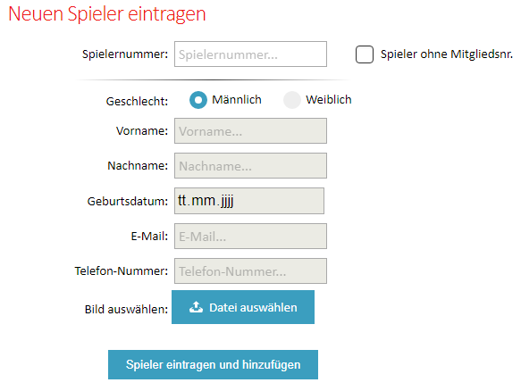

Abbildung 73: Eintragen von Spielern

Die Spieler werden über ein einziges Formular eingetragen. Der wichtigste Wert eines Spielers ist die Spielernummer, demnach ist diese als erstes einzugeben. Sollte der Spieler noch keine Spielernummer besitzen, da er erst seit kurzem Mitglied im Verein ist, kann das Feld „Spieler ohne Mitgliedsnr.“ angeklickt werden. In diesem Fall erhält er eine temporäre Spielernummer, die im Nachhinein ausgetauscht werden kann.

Um zu vermeiden, dass Spielernummern doppelt eingetragen werden, wird direkt bei der Eingabe der Nummer abgefragt, ob die Spielernummer bereits vergeben ist. Wenn ja, ist die weitere Eingabe der Daten verboten, wenn nein, können die Spielerdaten ausgefüllt werden und der Spieler dem Verein hinzugefügt werden.

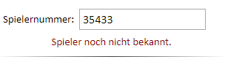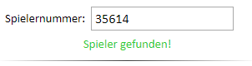

Abbildung 74: Hinweis bei gefundenem/nicht gefundenem Spieler

#### Spieler reihen

Jeder Verein kann nun die Reihung seiner Spieler selbst eingeben. Diese Daten werden anschließend bei der Erstellung der Spielerranglisten verwendet.

Eine Reihung ist für je eine Saison aktuell, danach wird seitens des Vereines eine neue Reihung festgelegt. Reihungen können nach Saisonende nicht mehr geändert werden, somit sind die alten Spielerranglisten nach Ende der Saison dauerhaft auf dem letzten Stand jener Saison.

Die Spielerreihung teilt sich in zwei Bereiche auf: Männlich und Weiblich.

Für jedes Geschlecht können Spieler aus einer Liste ausgewählt werden und anschließend mit Drag’n’Drop gereiht werden.

Die Drag’n’Drop Funktion wurde mittels jQuery-UI erstellt.

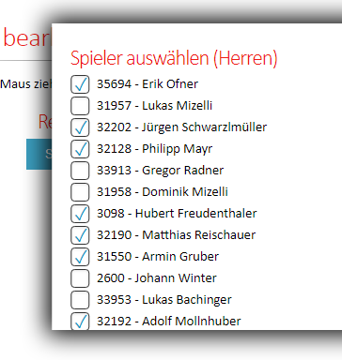

Abbildung 75: Auswählen der Spieler für die Spielerreihung

#### Spieler verschieben und zusammenfügen

Gelegentlich tritt es auf, dass ein Spieler mehrmals bei einem Verein eingetragen ist. Dies kann z.B. durch erneutes Eintragen mit einer temporären Spielernummer geschehen. Um dieses Problem zu lösen, wurde eine „Spieler Zusammenfügen“-Funktion bereitgestellt. Hiermit können zwei Einträge eines Spielers zusammengeführt werden, gleichzeitig werden alle betroffenen Ranglisten aktualisiert.

Sollten Abweichungen zwischen den eingetragenen Daten bestehen, kann die bevorzugte bzw. korrekte Version ausgewählt werden, um anschließend beim Zusammenführen übernommen zu werden.

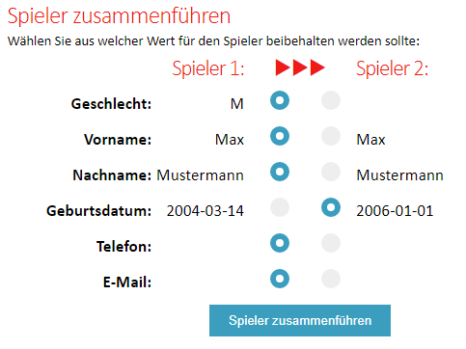

Abbildung 76: Spieler zusammenführen

Weiters ist es möglich, einen Spieler an einen anderen Verein zu übertragen, sollte dieser den Verein wechseln.

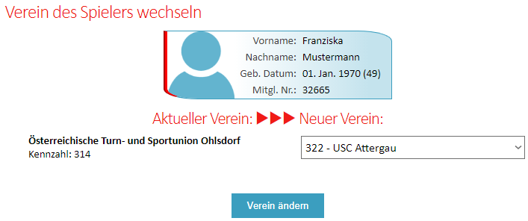

Abbildung 77: Wechseln eines Vereins

## Seitenverwaltung (TH)

Die Seitenverwaltung ist zugänglich, sobald ein Nutzer mit einem Verwaltungs-Account angemeldet ist. Danach ist es möglich, je nach eingestellten Berechtigungen, die verschiedenen Teile der Seite zu ändern.

### Seiteninhalte verwalten

Seiten, die lediglich Bilder oder Texte beinhalten, werden alle auf die gleiche Weise verwaltet.

Ist ein Nutzer mit einem Verwaltungs-Account und den richtigen Berechtigungen angemeldet, scheint unter jedem änderbaren Text ein „Bearbeiten“-Schalter auf.

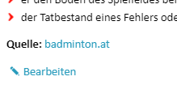

Abbildung 78: Bearbeiten-Schalter

Wird dieser gedrückt, wechselt der Text in einen mit der JS-Klasse Froala erstellten Texteditor. In diesem können nun Bilder, Texte, Links, Dateiverweise und Tabellen eingefügt und formatiert werden.

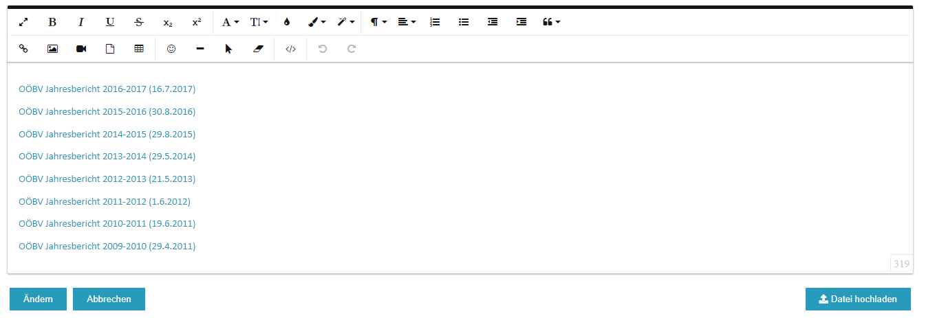

Abbildung 79: Texteditor für Seitenverwaltung

#### Hochladen und Verweisen auf Dateien

Häufig wird auf den Seiten ein Link zu einer PDF, ZIP, usw. benötigt. Für diesen Zweck wurde ein Datei-Manager zum Editor hinzugefügt.

Der Manager kann durch Drücken des Schalters an der Unterseite des Editors geöffnet werden. Danach kann entweder eine neue Datei auf den Server hochgeladen werden oder eine bereits existierende ausgewählt werden.

Nach dem Hochladen bzw. Auswählen einer Datei kann diese als Verweis in den Editor eingefügt werden. Die Verweise scheinen am Ende als normaler Link auf.

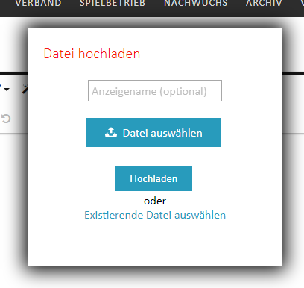

Abbildung 80: Datei-Manager Popup 1

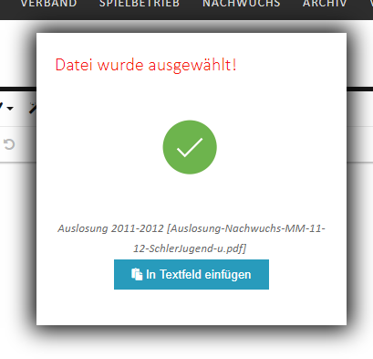

Abbildung 81: Datei-Manager Popup 2

### Nutzerverwaltung

Nutzer können in der Seitenverwaltung unter „Nutzer“ hinzugefügt werden, wobei zwischen 2 verschiedenen Accountarten gewählt werden kann: Verwaltungs-Account und Vereins-Account.

#### Verwaltungs-Accounts

Mit einem Verwaltungs-Account hat der angemeldete Nutzer die Möglichkeit, Inhalte der Seite zu ändern. Um diesen Zugriff auf die verschiedenen Elemente der Seite so gut wie möglich zu kontrollieren, können für jeden Verwaltungs-Account verschiedene Berechtigungen festgelegt werden.

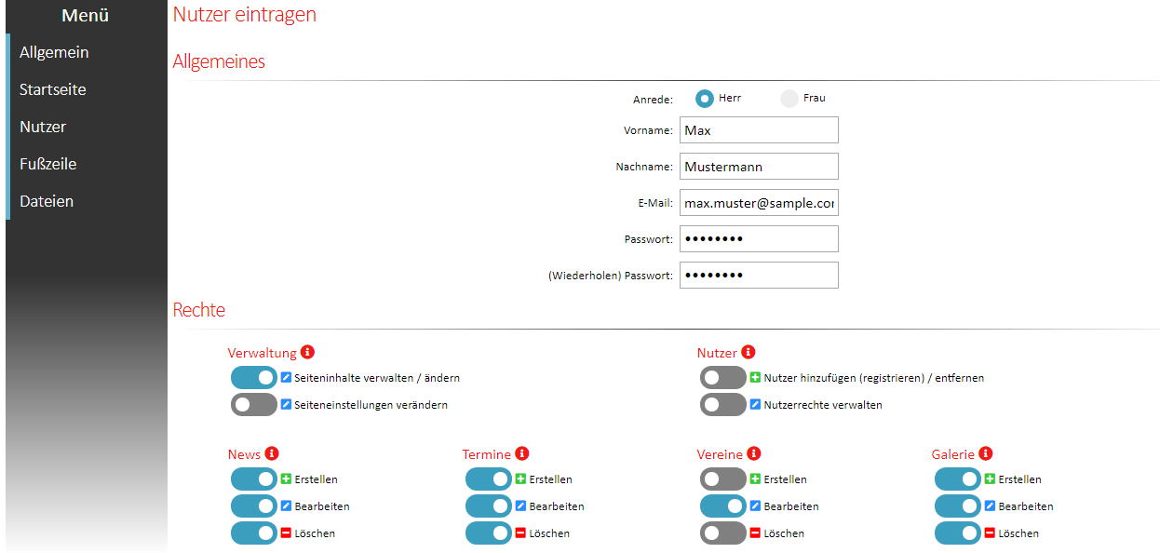

Abbildung 82: Erstellen eines Verwaltungs-Accounts

Die jeweiligen Berechtigungen werden bei den benötigten Elementen abgefragt. Somit kann ein kontrollierter Zugriff erfolgen.



Abbildung 83: Verschiedene Zugriffsüberprüfungen

#### Vereins-Accounts

Mit einem Vereins-Account hat der angemeldete Nutzer nur Zugriff auf die Verwaltung seines eigenen Vereines. Dies beinhaltet: Änderung der Vereinsdaten, Verwaltung der Spieler und Ändern der Spielerreihung.

Zudem wird bei Vereins-Accounts, anstatt einzelne Berechtigungen abzufragen, lediglich der Account-Typ abgefragt.

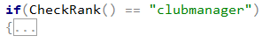

Abbildung 84: Prüfung auf Account-Typ

### Seiteneinstellungen

Die wichtigsten Einstellungen der Website können in der Seitenverwaltung unter „Allgemein“ oder „Startseite“ geändert werden.

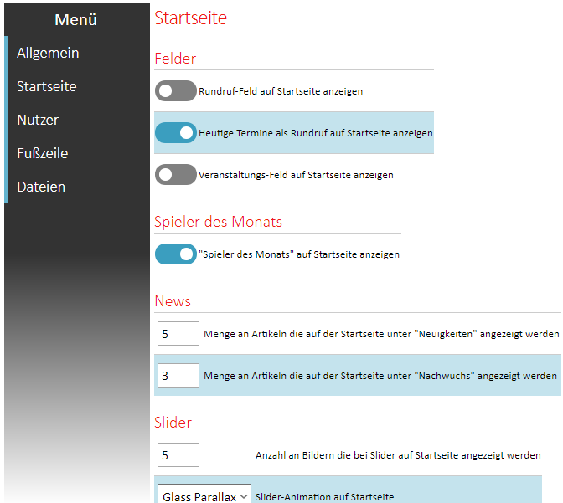

Abbildung 85: Ausschnitt der Startseiteneinstellungen

Die jeweiligen Einstellungen werden bei den benötigten Elementen abgefragt:

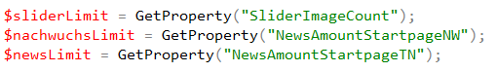

Abbildung 86: Laden der Einstellungen

# Datenbank

## Aufbau und Erstellungsangang

Um die Struktur der Datenbank zu erstellen, mussten vorerst mehrere Aspekte der alten Website begutachtet und bedacht werden, damit von vorne herein alle Daten speicherbar und leicht abrufbar sind. Das Ziel war es, den größten Teil der Datenbank gleich zu Anfang an fertigzustellen; jedoch wurde im Endeffekt für jedes neues Segment der Seite die Datenbank um genau diesen Teil erweitert. Der Grund dafür war unter anderem, dass Anfang nur beschränktes Wissen zur Vereins- und Spieler-Struktur bestand und dieses auch im Laufe der Entwicklung mehrere Male überarbeitet und optimiert worden ist. So ist mehrmals der Fall eingetreten, dass zwei oder mehr Segmente fertiggestellt wurden und im Nachhinein nochmals die Tabellenstruktur geringfügig überarbeitet wurde, um die einzelnen Segmente besser zu vereinheitlichen und zu vernetzen.

Ein weiterer Grund für die kontinuierlichen Änderungen der Datenbank waren regelmäßige Änderungsvorschläge und Wünsche seitens des Verbandes, was gelegentlich dazu führte, dass fertige Segmente und die einhergehende Tabelle in der Datenbank ein weiteres Mal überarbeitet werden mussten.

## Wahl des Datenbanksystems

Die Wahl für das DBS fiel auf MySQL mit der Verwaltungsoberfläche phpMyAdmin, da MySQL für kleine bis mittelgroße Anwendungen ausgelegt ist.

Zur Administration der MySQL-Datenbank wurde phpMyAdmin verwendet, da es einfach und schnell über den Webbrowser erreichbar ist und somit keine weiteren Administrationsprogramme benötigt.

## ER-Modell

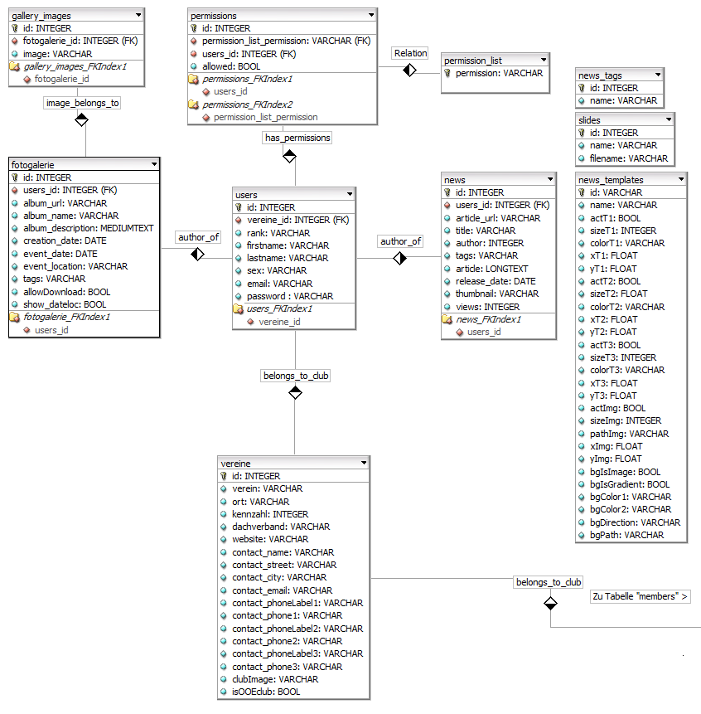

Abbildung 87: ER-Modell Teil 1

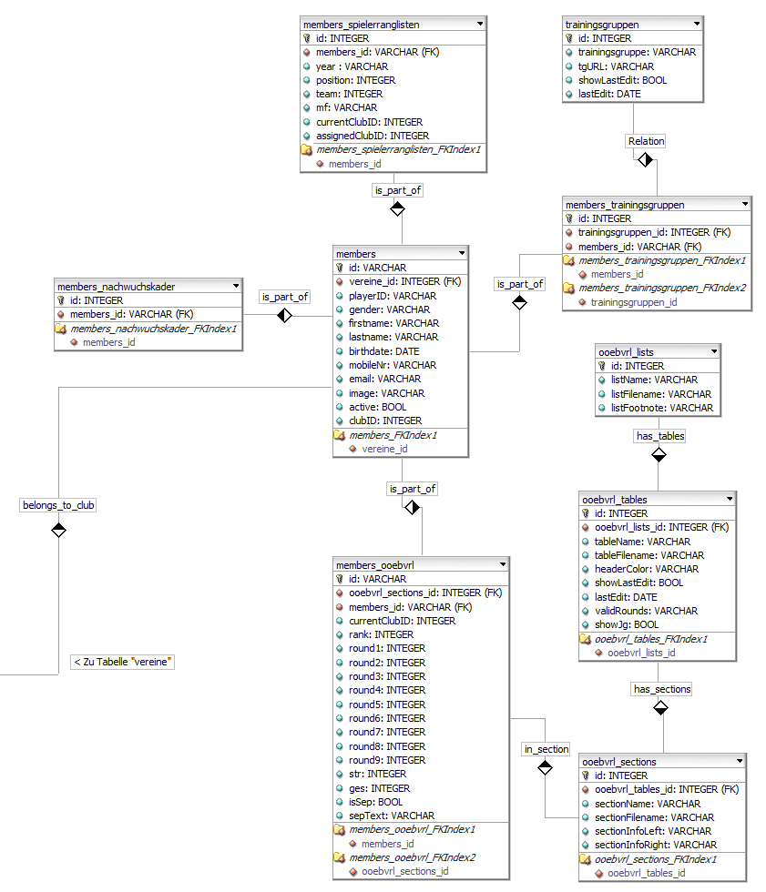

Abbildung 88: ER-Modell Teil 2

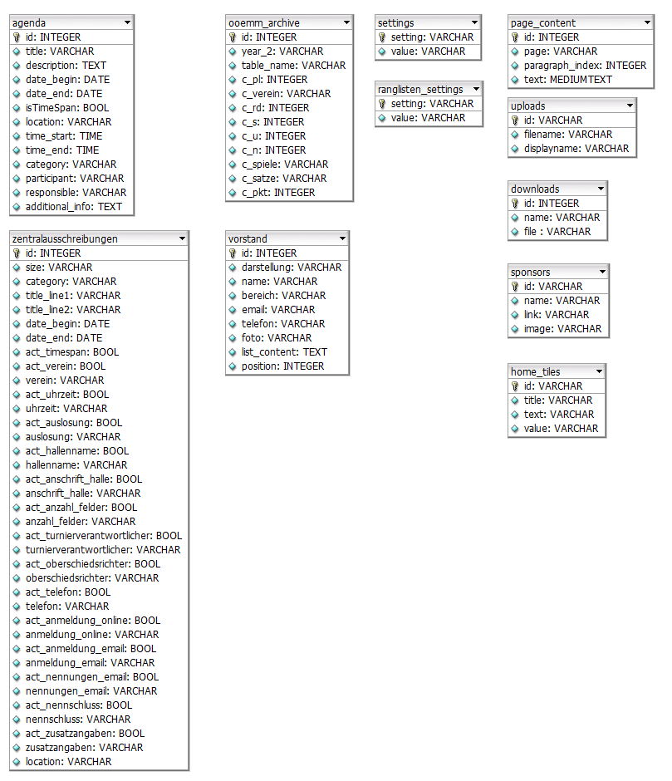

Abbildung 89: ER-Modell Teil 3

# Datenhandhabung und Datenübersiedlung (PL)

## Allgemeines zu den Daten

Wie schon erwähnt, war es ein essenzieller Teil der Diplomarbeit, die vorhandenen Daten des Badmintonverbandes richtig auf die neue Website zu übersiedeln und zu handeln.

Das größte Problem war, dass überwiegend veraltete Daten im System vorhanden waren, und so musste vorab, durch ausführliche und zeitintensive Absprachen mit den Ansprechpersonen, abgeklärt werden, welche Daten auf die neue Seite übersiedelt werden sollen, und welche archiviert oder sogar ganz entfernt werden sollten.

Eine weitere Herausforderung war die große Anzahl verschiedener Datenformate. Jede einzelne von ihnen benötigt eine eigene Import- und Export Strategie. Diese in der Folge zu Programmieren und zu Implementieren war zeitlich gesehen eine große Hürde.

## Übersiedlung der News

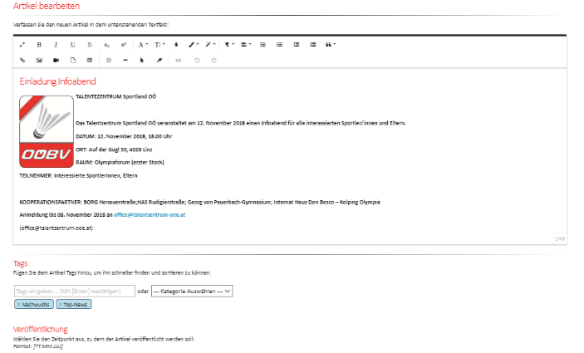

Abbildung 91: News-Artikel vor Einfügen

Abbildung 90: News-Artikel Einfügen auf der neuen Website

Die vorteilhafte Programmierung des Forala-Editors ermöglicht das Einfügen mitsamt den Bildern und des formatierten Textes. Feineinstellungen können nach Belieben an dem Artikel nach der Transferierung vorgenommen werden. Die kontinuierliche Änderungen und das Hinzufügen von Artikeln soll selbstverständlich auch gewährleistet sein.

## Übersiedlung des Kalenders und der Termine

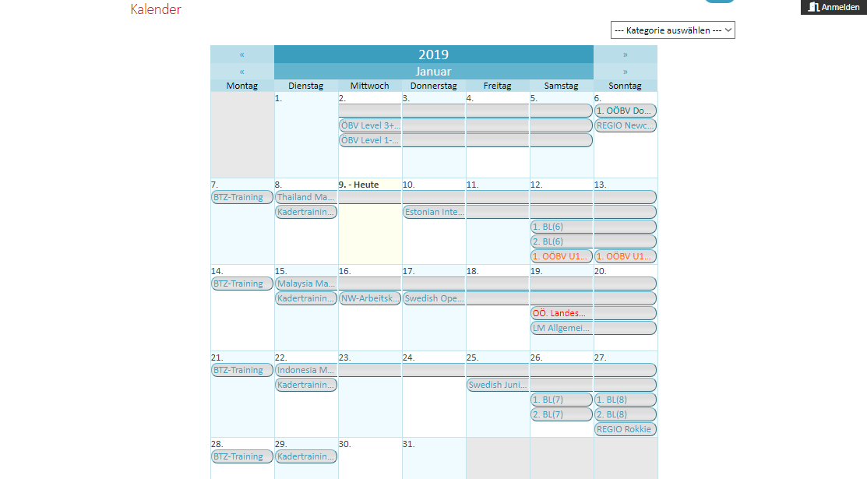

Abbildung 92: Terminkalender alte Website

Abbildung 93: Terminkalender neue Website

Die aktuelle Website hantiert mit einem nicht-verwendeten Google Kalender. Dieser kann für den Privatgebrauch in den lokalen Kalender exportiert werden. Die Handhabung und das Eintragen eines neuen Termines ist kompliziert und nicht nachvollziehbar. Vereinfachung und Zeitersparnis waren daher die Hauptaspekte auf die bei der Programmierung des Kalenders und dessen Terminhandhabung geachtet wurden.

Die aktuelle Terminverwaltung findet mit Hilfe eines Online-Excel-Dokumentes statt, auf welches nur bestimmte Personen eine Bearbeitungsbefugnis haben.  
Mithilfe dieser Dokumente wurden die Termine mittels eines eigens dafür programmierten Formulars in den neuen Kalender eingefügt.

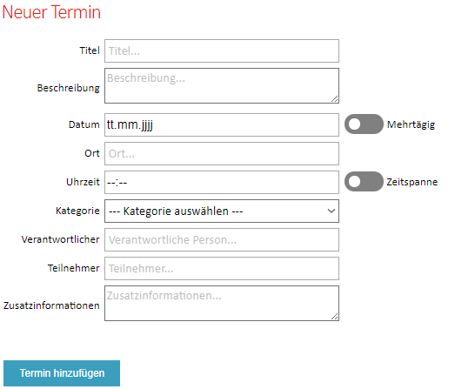

Abbildung 94: Formular zur Erstellung eines Neuen Termins

## Übersiedlung des OÖMM-Archives

Um die Übersiedlung der enormen Datensätze des angelegten Archivs für die Oberösterreichischen Mannschaftsmeisterschaften (OÖMM) möglichst ökonomisch und zeitsparend zu gestalten, wurde ein spezifisch dafür ausgelegtes Formular programmiert. Dieses ist wie folgt zu handhaben: zuerst wird der Jahrgang, in dem die Meisterschaft stattfand, bekanntgegeben, weiters werden Titel und die Platzierung des jeweiligen Spielers in die dafür vorgesehenen Felder eingetragen. Zum Abschluss wird die fertig bestückte Tabelle mit dem Button „Hinzufügen“ im Linken unteren Eckbereich der Seite hochgeladen.

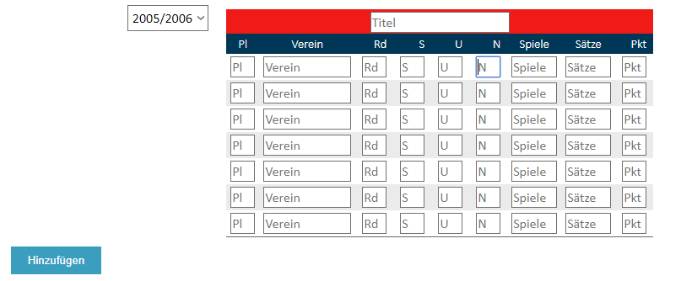

Abbildung 95: Formular für OÖMM Übersiedlung

## Anmeldeformular für Vereine und Mitglieder

Damit die Administration der neuen Website gewährleistet werden kann, war es nötig eine Lösung zu finden, bei welcher nur befugte Vereinsmitglieder bzw. Vorstandsmitglieder die Seite bearbeiten und Artikel hinzufügen können.   
Um SQL Injections zu verhindern und somit ein großes Sicherheitsrisiko zu neutralisieren, wurde eine eigens entwickelte MySQL Klasse erstellt, die ausschließlich mit parametrisierten SQL Abfragen arbeitet und so SQL Injections verhindert.

Das Passwort Hashing wurde anfangs durch ein doppeltes Hashen und „Peppern“ mit dem SHA256 Hashing-Algorithmus realisiert, später wurde allerdings zu den in PHP integrierten Funktionen „password\_hash()“ und „password\_verify()“ gewechselt. Diese Funktionen liefern ein automatisches Salten und Verschlüsseln mit dem „bcrypt“ Hashing-Algorithmus.

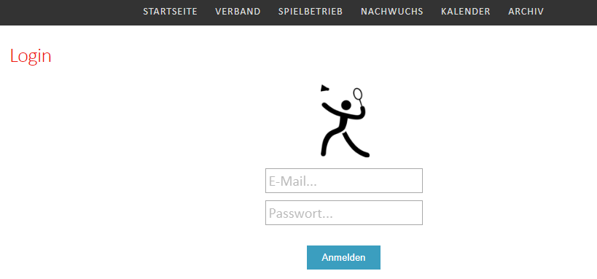

Abbildung 96: Login Screen

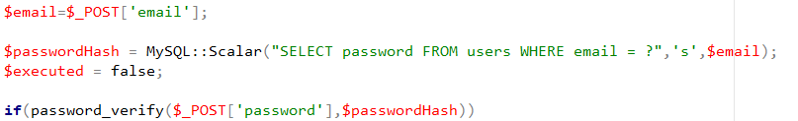

Abbildung 97: Login-Prozess in PHP

## Menüstruktur



Abbildung 98: Menüstruktur (Dropdown)

Um die Homepage übersichtlicher gestalten zu können haben wir in Absprache mit dem Verband die Unterteilung in folgende Bereiche getroffen:

* Startseite
* Verband
* Spielerbetrieb
* Nachwuchs
* Kalender
* Archiv

Wenn die Maus über eines dieser Felder bewegt wird, wird ein Dropdown-Menü geöffnet welches diverse Daten, die von der Startseite ausgelagert wurden, beinhaltet.

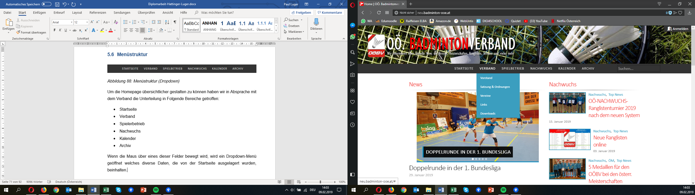

Abbildung 99: Beispiel Dropdown Menü

Die Hauptaufgabe dieses Banners und dessen Unterteilung hat einen besonders wichtigen Grund: Die Unterbringung einer großen Anzahl von Daten, aber auf übersichtliche Weise. Wären diese Dropdown Menüs nicht vorhanden, wäre die Homepage überfüllt mit Informationen. Die fünf Überbegriffe wurden seitens des Badmintonverbandes vorgeschlagen und die in den Unterpunkten vorhandenen Unterteilungen wurden von der ehemaligen Website übernommen und optimiert.

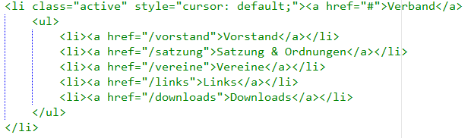

Abbildung 100: Code für die Unterteilung der Untermenüs

# 

# Design der Website (TH)

Beim ersten Meeting wurde vereinbart, dass generelle Design der Seite beizubehalten und es nur geringfügig zu modernisieren. Allerdings änderte sich schon kurz darauf die Meinung des Vereines und es wurde beschlossen, dass das Design von Grund auf neu erstellt werden kann. Die wichtigsten Kriterien waren lediglich:

Das neue Design der Seite soll

* sich an die Gerätegröße anpassen
* zeitgemäß sein
* übersichtlich aufgebaut sein

Ohne die Limitierung der Beibehaltung des alten Designs, konnten die oben angeführten Punkte um ein Vielfaches leichter umgesetzt werden. Trotzdem wurde entschieden das Farbschema der alten Seite (rot / blau) beizubehalten.

## Wahl der Technik für serverseitige Webentwicklung

Für die serverseitige Webentwicklung und damit verbundene Datenverarbeitung standen unter anderem zur Auswahl:

* ASP.NET
* PHP
* Django
* Ruby on Rails

Die Wahl fiel letztendlich auf PHP, da es eine Sprache ist, die explizit für die Erstellung von Webseiten entwickelt wurde. Zudem ist es möglich, PHP sehr stark mit den HTML-Elementen zu verbinden, dies ist beispielsweise in ASP.NET um einiges schwieriger zu verwirklichen. Darüber hinaus waren bereits Programmierkenntnisse mit PHP aus privaten Bereichen gegeben, was einen schnelleren Einstieg in die Entwicklung der Seite ermöglichte.

## Wahl der Technik für clientseitige Webentwicklung

Um mit dem Nutzer besser interagieren zu können, wurde auch eine Sprache zur clientseitigen Webentwicklung benötigt. Hier standen zur Auswahl:

* Plain JavaScript
* TypeScript
* PureScript
* CoffeeScript
* jQuery

Die Wahl fiel hier auf eine Kombination zwischen Plain JavaScript und jQuery, da JavaScript standardmäßig unterstützt wird und keine zusätzlichen Compiler oder Interpreter installiert werden müssen. Zudem sind auch in diesem Bereich Kenntnisse aus anderen Projekten vorhanden. Der Grund, warum zusätzlich noch jQuery verwendet wird, ist, dass einige Funktionen wie das regelmäßige Ausführen von Methoden leicht implementiert werden kann. Auch das jQuery Add-On „jQuery-UI“ war sehr hilfreich beim Verwirklichen von Drag’n’Drop-Funktionen.

## Wahl eines CSS-Präprozessors

Um das Erstellen des Designs zu beschleunigen wurde die Wahl für einen CSS Präprozessor getroffen. Zur Auswahl standen 2 Präprozessoren und 3 Schreibstile

1. LESS (Less CSS)
2. SASS (Syntactically Awesome Style Sheets)
3. SCSS (Sassy CSS – In SASS inkludiert)

SASS und LESS sind vom Funktionsumfang zum Großteil identisch, der ausschlaggebende Punkt war letztendlich die Bezeichnung der Variablen. Bei LESS werden Variablen mit

@sample : 1;

definiert, bei SASS hingegen werden Variablen wie folgt definiert:

$sample : 1;

Da Variablen in PHP ebenfalls mit „$“ definiert werden, fiel die Wahl auf SASS.

Weiters musste entschieden werden, welcher Schreibstil verwendet werden sollte. Der Standard SASS-Syntax verzichtet auf Semikolon („;“) und geschwungene Klammern („{…}“). SCSS ist lediglich eine andere Schreibweise als SASS und ansonsten komplett kompatibel. Bei SCSS sind sowohl Semikolon als auch geschwungene Klammern notwendig. Aus persönlichen Gründen fiel die Wahl somit auf SCSS, da es näher am Standard CSS-Syntax liegt und trotzdem alle Vorteile von SASS mit sich bringt.

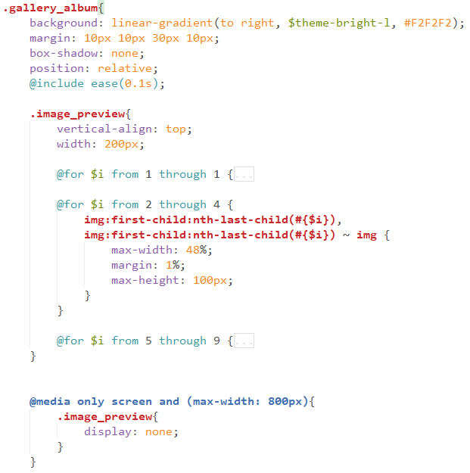

Abbildung 101: SASS Funktionen mit SCSS Syntax

## Wahl der Technik für dynamisches Design

Um die Inhalte der Seite an die Gerätegröße anzupassen, gibt es mehrere Möglichkeiten; eine davon ist Bootstrap. Bootstrap ist ein CSS-Framework mit einer Vielzahl an vorgefertigten Klassen, die das Erstellen von Dynamischen Seiten erleichtern. Ein Nachteil von Bootstrap ist es jedoch, dass eine große Anzahl an Strukturelementen benötigt werden, die keinen anderen Zweck haben, als Elemente richtig auf der Seite darzustellen, was zu Folge hat, dass der Code schwerer lesbar ist.

2017 wurde jedoch eine neue Technik zu CSS 3 hinzugefügt, die keine verschachtelten Strukturelemente wie Bootstrap benötigt, sondern lediglich das Element, das angezeigt werden soll; diese Technik heißt CSS-Grid.

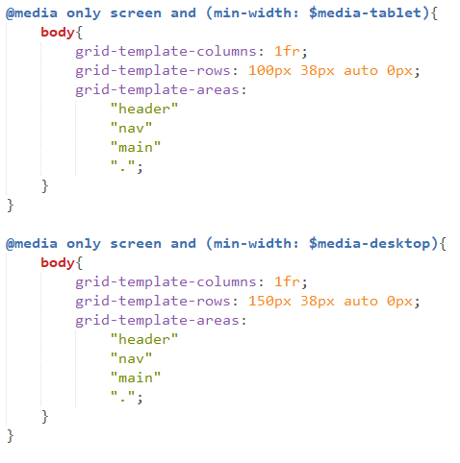

Abbildung 102: Definieren des Grids bei verschiedenen Bildschirmgrößen

Bei CSS-Grid wird ein virtuelles Gitter über die Website gelegt, in das die Elemente mit nur wenigen Zeilen Code perfekt positioniert werden können.

Da CSS-Grid zurzeit noch relativ neu ist, unterstützen noch nicht alle Browser diese Eigenschaft. Um dieses Problem zu beheben, wurden Fallback-Klassen erstellt, die das Grid mit älteren CSS-Eigenschaften annäherungsweise nachstellen, sollte der Browser CSS-Grid nicht unterstützen. Die Prüfung ob der Browser CSS-Grid unterstützt, kann mit dem @support{ … } Feature-Query abgefragt werden.

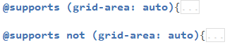

Abbildung 103: Prüfung auf CSS-Grid Unterstützung

# Resümee

## Paul Luger

Zusammenfassend kann gesagt werden, dass die Realisierung und Ausarbeitung dieser Diplomarbeit uns in zahlreichen Aspekten bereichert hat. Einer dieser Aspekte ist die Vorbereitung auf die zukünftige Master-Arbeit oder sogar Dissertation. Da in die Arbeit sehr viel Zeit und Mühe geflossen ist, sind Tobias und ich erleichtert, diese abgeschlossen zu haben.

Begonnen wurde mit der Suche eines passenden Themas, welches sowohl zur Abteilung Betriebsinformatik passen sollte als auch eine interessante fächerübergreifende Ausarbeitung benötigen würde. Fündig wurden wir beim Oberösterreichischen Badmintonverband, welcher uns von Herrn Prof. Dlapka übermittelt wurde. Einer der ersten Punkte in der Agenda war ein Kick-Off Meeting, welches zur Absteckung des Ausmaßes der Diplomarbeit dienen sollte. Besprochen wurden hierbei Themen wie der aktuelle Zustand und die komplizierte Handhabung der Seite, weiters sind unsererseits Möglichkeiten vorgeschlagen worden und die Wünsche der Mitglieder (Sekretariat und Pressereferenten) wurden zu Papier gebracht, um diese später bei der Realisierung berücksichtigen zu können.

Unmittelbar nach diesem Meeting wurde begonnen die Website zu erstellen, datieren kann man diesen Zeitpunkt auf den Monat Juni. Die folgenden drei Monate, sprich Juli, August und September wurden rein für die Programmierung investiert.

Rückblickend kann behauptet werden, dass Realisierung und Ausarbeitung der Diplomarbeit sehr zeitintensiv und der Weg der Vollendung (ab Jänner 2019) steinig und voller Hürden waren, die es zu bewältigen galt. All dies wurde erfolgreich absolviert.

In den Anfangsmonaten des Jahres 2019 wurde die Diplomarbeit fertig gestellt und auf den Server des Kunden überspielt; somit war unser Auftrag abgeschlossen. Die Möglichkeit, diese Seite zu erweitern besteht natürlich, und zwar durch eine separate Diplomarbeit im folgenden Jahr.

## Tobias Hattinger

Die Zusammenarbeit mit dem Verband und die Erstellung der Website machte es durchaus anschaulich, wie die Softwareentwicklung in der Berufswelt im Großen und Ganzen abläuft, wodurch wir durchaus viel Erfahrung für unser späteres Berufsleben sammeln konnten.

Nach dem Finden des Themas und dem ersten Meeting mit den wichtigsten Mitgliedern des Verbandes wurde klar, dass die Anforderungen des Verbandes unsere Vorstellung um weites überragten, was dazu führte, dass wir nahezu täglich von Anfang Juni 2018 bis Mitte Februar 2019 an dem Projekt arbeiteten, um die wichtigsten Wünsche des Vereines auf der neuen Seite zu realisieren.

Angefangen vom ersten Meeting bis hin zur Abgabe an den Verband sind wir natürlich oft auf Hindernisse gestoßen, die wir oftmals anfangs nicht zu bewältigen wussten, jedoch war unser Antrieb, eine gut funktionierende Website abzuliefern, immer wieder groß genug, dass wir diese Hürden überwältigen und ein anschauliches Ergebnis liefern konnten.

Letztendlich kann gesagt werden, dass diese Diplomarbeit für uns überaus viel Erfahrung, von Programmierkenntnissen bis hin zur Kundeninteraktion, bereithielt und für unser späteres Berufsleben eine wertvolle Bereicherung ist. Auch wenn wir eine Arbeit in diesem Ausmaß, in einem Team unserer Größe nicht mehr durchführen würden, können wir uns vorstellen, ein ähnliches Projekt mit einem größeren Entwicklungsteam und mehr verfügbarer Zeit erneut zu starten.

# Benutzerhandbuch

In den folgenden Kapiteln wird die Verwendung und Verwaltung der Seite erläutert, um mögliche Unklarheiten zu beseitigen. Weiters finden Sie in diesen Kapiteln Informationen über „Automatische Prozesse“, die das Verwalten der Seite erleichtern.

Bitte beachten Sie wichtige Anmerkungen in eingerahmten Feldern, um mögliche Fehler zu vermeiden.

## Allgemeines

### Erfahren Sie Näheres über die Verwendung der Website

Um die Website möglichst effizient und einwandfrei nutzen zu können, sind folgende Browser zu empfehlen:

* Firefox
* Chrome
* Opera
* Safari

Info: Der Browser „Internet Explorer“ wird nicht empfohlen, da einige Features und Funktionen möglicherweise nicht oder nicht zur Gänze funktionieren und somit die Verwaltung der Seite erschweren.

## Startseite

Grundsätzlich dient die Startseite für die Informationsvermittlung. Es werden von jeder Rubrik die beinhalteten Informationen angezeigt, sowohl für den externen User als auch für den Benutzer, der berechtigt ist, Korrekturen vorzunehmen.

Eines dieser Felder sind die „Rundruf-Nachrichten“ im oberen Teil der Startseite. Dieses Feld können Sie nach dem Umlegen des Schalters „Rundruf-Nachrichten anzeigen“ bearbeiten.

Rundruf-Nachrichten dienen vorwiegend für wichtige Informationen, die Besuchern der Seite gleich zu Anfang ins Auge stechen sollen.

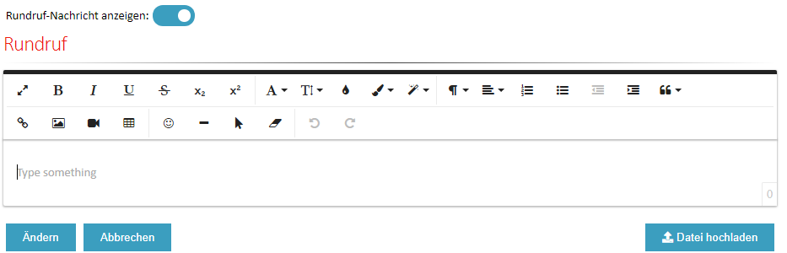

Abbildung 104: Rundruf Bearbeitung

Ein weiteres optionales Feld ist im unteren Bereich der Seite anzufinden. Das Feld „Veranstaltungen“ kann ähnlich wie die Rundruf-Nachrichten ein- und ausgeblendet werden und auch der Inhalt dieses Feldes ist frei wählbar.

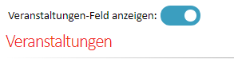

Abbildung 105: Aktivieren des Veranstaltungs-Feldes

## Seiteninhalte & Seiten bearbeiten

Das Ändern von einfachen Seiteninhalten ist auf allen für Benutzer zugänglichen Seiten ähnlich. Durch das Klicken auf „Bearbeiten“ öffnet sich ein simpler Editor, mit dem die Seiteninhalte geändert werden können.

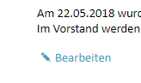

Abbildung 106: Schaltfläche zum Aufrufen des Editors

Nach dem Aufrufen des Editors kann der anzuzeigende Inhalt erstellt werden. Nach klicken auf „Ändern“ sind die Änderungen aktiv. Wenn die Änderungen verworfen werden sollten, kann „Abbrechen“ angeklickt werden.

### Hochladen und Verweisen auf Dateien

Um auf Dateien wie PDF, XLSX, ZIP, usw. verweisen zu können, besteht die Möglichkeit eine Datei in die Daten-Mediathek hochzuladen und im Editor darauf zu verweisen. Dies erfolgt zunächst durch das Klicken auf „Datei hochladen“ im rechten unteren Bereich des Editors.

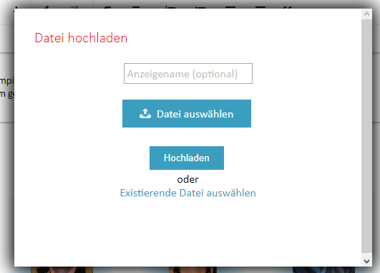

Abbildung 107: Fenster zu Datei-Einbindung

Anschließend kann entweder eine neue Datei hochgeladen werden, oder eine in der Mediathek bereits vorhandene Datei ausgewählt werden.

#### Hochladen einer neuen Datei

Um eine neue Datei hochzuladen, müssen Sie zuerst eine Datei auf ihrem Rechner auswählen. Klicken Sie hierzu auf „Datei Auswählen“. Nachdem Sie die Datei ausgewählt haben, können sie optional noch einen Anzeigenamen vergeben (= Text der auf die Datei verweist). Wird kein Anzeigename angegeben, wird der originale Dateiname für diesen verwendet.

Nach dem anschließenden Klicken auf „Hochladen“ öffnet sich ein neues Fenster mit einer Bestätigungs-Meldung. Nun können Sie im gleichen Fenster auf „In Textfeld einfügen“ klicken, um den Dateiverweis einzufügen.

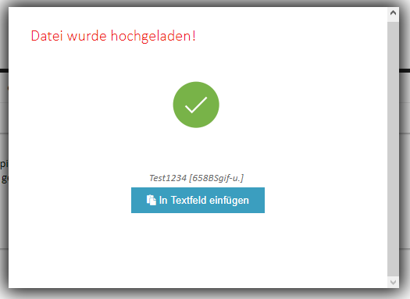

Abbildung 108: Bestätigung des Upload-Vorgangs

Info: Die hochgeladene Datei ist ab sofort auch in der Datei-Mediathek verfügbar. Vom erneuten Hochladen der gleichen Datei wird daher abgeraten.

#### Auswählen einer Existierenden Datei

Wenn Sie auf eine bereits in der Mediathek vorhandene Datei verweisen wollen, klicken Sie im erscheinenden Fenster auf „Existierende Datei auswählen“.

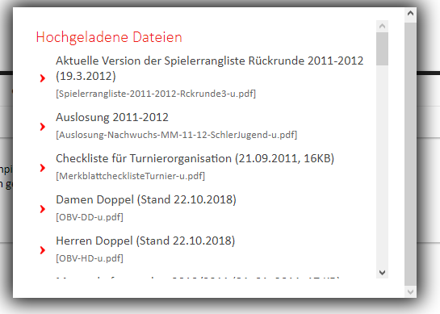

Abbildung 109: : Auswahl einer Datei aus der Mediathek

Die gewünschte Datei kann nun mit einem einfachen Mausklick ausgewählt werden und anschließend ähnlich wie beim Hochladen einer neuen Datei mit dem Klicken auch „In Textfeld einfügen“ in den Editor eingefügt werden.

## News & Spieler des Monats

### Spieler des Monats

Hierbei handelt es sich um eine Ehrung eines Spielers / einer Spielerin, die im aktuellen Monat mit herausragenden Leistungen überzeugt hat. Als Anerkennung und Lob wird dieser Spieler / diese Spielerin als Spieler / Spielerin des Monats eingetragen.

Das Eintragen erfolgt mithilfe eines erstellten Formulars, um die Zeitersparnis und die effektivere Handhabung zu garantieren.



Abbildung 110: Spieler des Monats hinzufügen

Wenn ein befugter Nutzer diesen Link mit der Maus aktiviert, wird dieser zum folgenden Formular weitergeleitet, in welchem der Benutzer den Artikel zum Spieler des Monats eintragen kann.

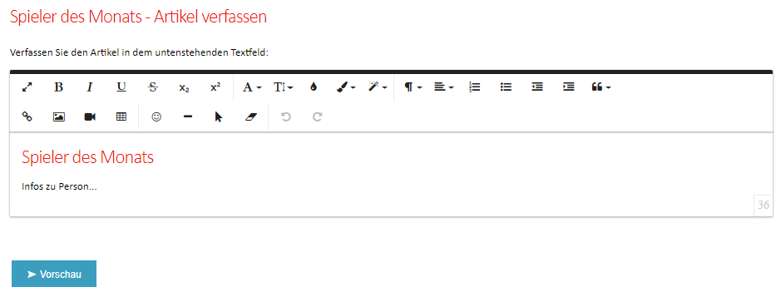

Abbildung 111: Spieler des Monats Formular

Nach der Vollendung des Artikels kann mit dem unten angeführten Button „Vorschau“ (siehe Bild unten) die letzte Kontrolle des Artikels, vor der Veröffentlichung, durchgeführt werden.



Abbildung 112: Button Vorschau

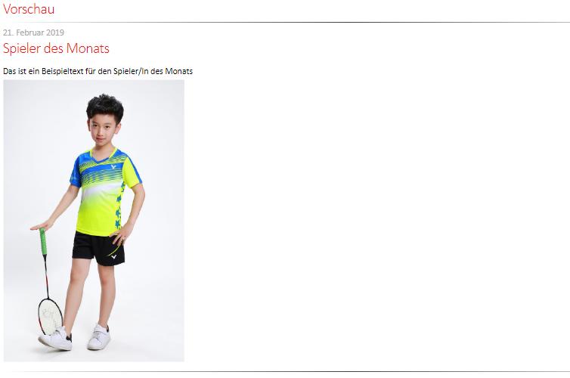Nachdem die letzte Kontrolle durchgeführt worden ist, kann der Artikel veröffentlicht werden.

Abbildung 113: Beispielartikel Spieler des Monats

### News

Wenn ein neuer News-Artikel hinzugefügt wird, handelt es sich meist um eine Mitteilung, über etwaige Änderungen, Rezensionen über vergangene Turniere und Trainingscamps, oder simple aktuelle Mitteilungen an die Vereinsmitglieder.

Um einen neuen News-Artikel zu erstellen, ist die Vorgehensweise ähnlich wie in Punkt 4.2. Hierzu navigiert man in der Navigationszeile unter „Verwaltung“ > „Neuer News-Artikel“.

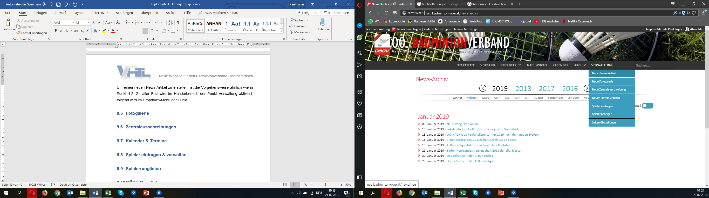

Abbildung 114: News-Artikel hinzufügen Schritt 1

Als weiteren Schritt wird man zu einem eigens für diese Funktion erstelltem Formular weitergeleitet. Nun zu dem schrittweisen Eintragen eines News-Artikel.

1. 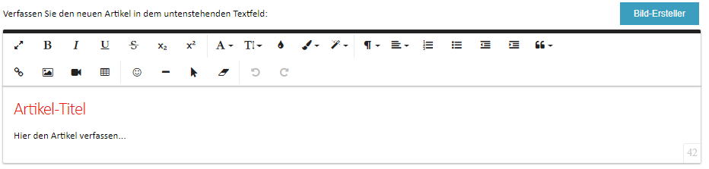Den Artikel in den dafür vorgesehenen Editor verfassen (inkl. Bild)

Abbildung 115: News-Artikel verfassen (Schritt 2)

1. 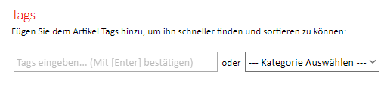Den Artikel mit sogenannten „Tags“ versehen. Diese dienen dazu, den Artikel später schneller zu finden, und sind vor allem für die Sortierung der gesamten Artikel einfacher.

Abbildung 116: Tags für den Artikel (Schritt 3)

Folgende vorgefertigte Tags können ausgewählt zu werden:

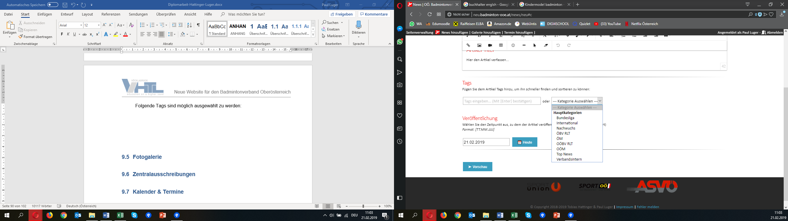

Abbildung 117: Auswahlmöglichkeiten für Tags am Artikel

Als finaler Schritt wird das Veröffentlichungsdatum angegeben, um den Artikel später im Archiv genau datieren zu können. Dieses Datum kann in der Zukunft oder in der Vergangenheit sein, je nachdem ob ein alter Artikel nachzutragen ist oder ob ein Artikel vorzeitig verfasst wird.

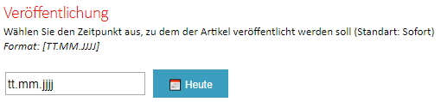

Abbildung 118: Veröffentlichungsdatum des Artikels

Info: Befindet sich das Veröffentlichungs-Datum in der Zukunft scheint der Artikel noch nicht auf der Seite auf, erst sobald das Datum erreicht wird, ist er für alle Besucher sichtbar.

### News Bild-Ersteller

Beim Erstellen von News-Artikeln ist es auch möglich, einfache Bilder für Artikel zu erstellen, bei welchen beispielsweise kein Foto zur Verfügung steht.

Der Bild-Ersteller kann durch Klicken auf der sich rechts oben über dem Editor befindenden Schaltfläche geöffnet werden.

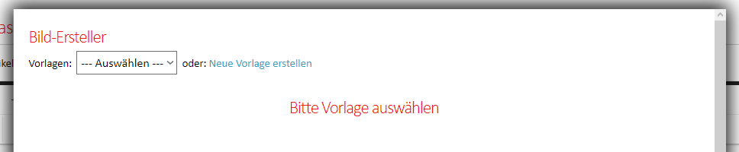

Abbildung 119: Startoberfläche der Bild-Erstellers

Nun kann eine vorgefertigte Vorlage ausgewählt werden, oder eine Neue erstellt werden. Beim Verwenden einer vorgefertigten Vorlage:

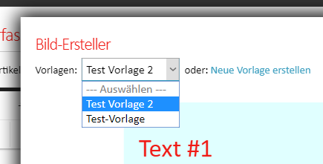

Abbildung 120: Auswählen einer Vorlage

Nach dem Auswählen der Vorlage können bis zu drei Texte in den vordefinierten Bereichen eingegeben werden. Anschließend kann mit dem Klicken auf „Bild einfügen“ das erstellte Bild in den News-Artikel eingefügt werden.

#### Erstellen einer neuen Vorlage

Um eine neue Vorlage für den Bild-Ersteller zu fertigen, kann mit dem Klicken auf „Neue Vorlage erstellen“ der Vorlagen-Editor aufgerufen werden.

Im Editor befinden sich nun mehrere Elemente, die nach Belieben manipuliert werden können. Es ist möglich, bis zu 3 Textfelder und ein Bild auf der Vorlage zu platzieren. Werden Elemente nicht benötigt, können diese mit dem Schalter neben dem Element-Titel (z.B. „Text1“, „Bild/Logo“) ausgeblendet werden. Weiters kann für den Hintergrund zwischen einem Bild, einem eintönigen Farbhintergrund oder einem Farbverlauf gewählt werden.

Mit dem Vergeben eines Vorlagen-Namens kann diese anschließend bei der Auswahl einer existierenden Vorlage leichter gefunden werden.

Sobald sie mit dem Erstellen der Vorlage fertig sind, können Sie diese mit „Vorlage-Speichern“ speichern.

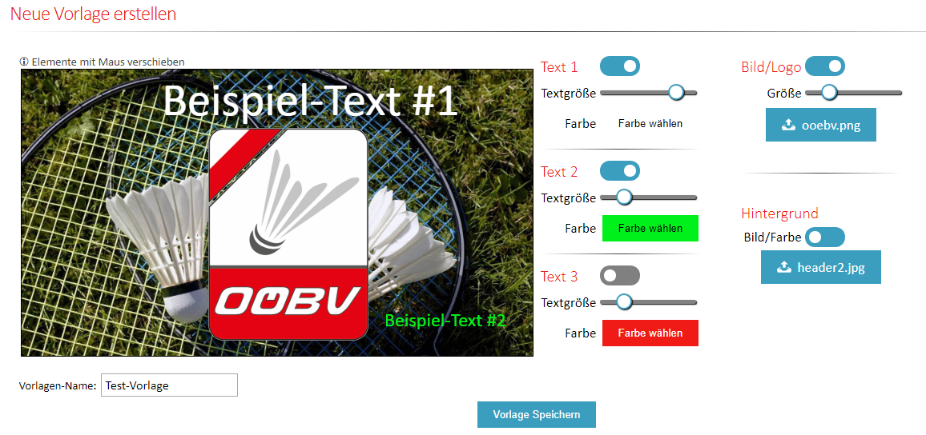

Abbildung 121: Beispiel für eine Bild-Ersteller Vorlage

## Fotogalerie

In der Fotogalerie werden Bilder hochgeladen, die von allen Vereinsmitgliedern angesehen werden können. Es werden beispielsweise Bilder von vergangenen Events, Bilder von Trainingslagern oder Bilder von internationalen Meisterschaften hochgeladen. Die Voraussetzung, dass Galerien erstellt werden und Fotos in diese hochgeladen werden können, ist die Befugnis der Verwaltungsfreigabe. Es besteht die Möglichkeit, nachträglich Änderungen durchzuführen, sprich es können ganze Galerien gelöscht oder umbenannt werden.

### Hinzufügen von Galerien

Um eine Galerie neu anzulegen, müssen folgende Schritte durchgeführt werden:

Anfänglich wird unter dem Menüpunkt Verwaltung die Subkategorie „Neue Fotogalerie“ angewählt.

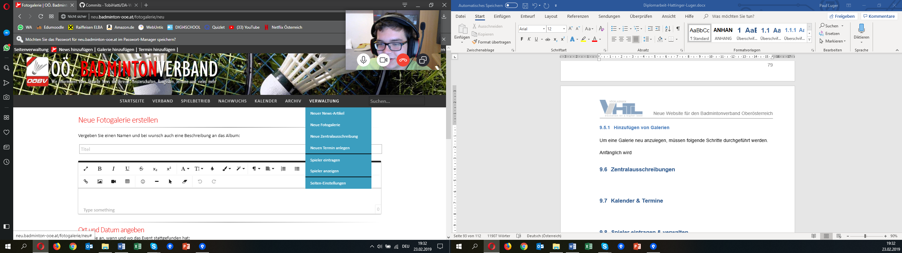

Abbildung 122: Neue Fotogalerie Menüpunkt

Folglich wird man zu einem Formular weitergeleitet, bei welchem die gesamte Galerie bearbeitet werden kann.

Am Bild unten wird der Titel der gesamten Galerie festgelegt. Dieser beschreibt die beinhalteten Bilder, die später noch hochgeladen werden. Weiters ist der Titel wichtig, um später die Galerie zu sortieren.

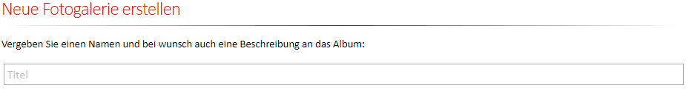

Abbildung 123: Titel für Fotogalerie

Damit die Galerie aussagekräftiger wird, besteht die Möglichkeit eine Beschreibung hinzuzufügen. Diese Beschriftung soll den User animieren, den Artikel zu dieser Galerie zu lesen.

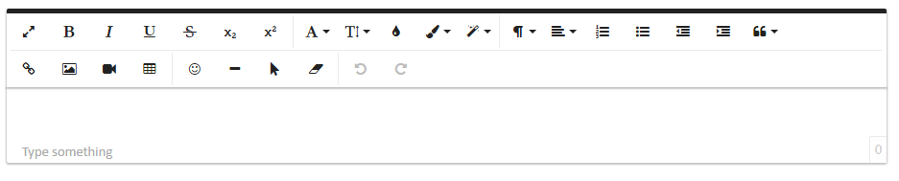

Abbildung 124: Beschreibung der Galerie

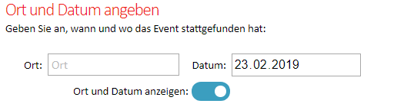Ort und Datum werden bei der Erstellung der Galerie ebenfalls benötigt, damit die Veröffentlichung später genau datiert werden kann. Entscheidet man sich allerdings dagegen, das Datum und den Ort preiszugegeben, kann diese Rubrik auch deaktiviert werden.

Abbildung 125: Ort und Datum mit Enable/Disable Schalter

Der nächste Schritt ist das Zuweisen von Tags. Diese werden später für die vereinfachte Suche und Sortierung benötigt.



Abbildung 126: Auswahlmöglichkeiten Tags

Letztendlich, wohl der wichtigste Schritt der ganzen Galerie, das Hochladen der gewünschten Bilder. Es kann ein Maximum von 200 Bildern hochgeladen werden. Weiters kann je nach Belieben ausgewählt werden, ob diese Bilder später von anderen Usern heruntergeladen werden können.

Abbildung 127: Hochladen von Medien

Der finale Schritt ist die Veröffentlichung der Galerie. Um diese durchzuführen, wird der unten positionierte Button „Album hinzufügen“ betätigt.

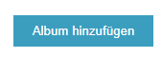

Abbildung 128: Button Album Hinzufügen

## Zentralausschreibungen

Die wesentliche Aufgabe der integrierten Zentralausschreibung ist die Übermittlung von bevorstehenden Turnieren. Diese Informationen sind sowohl wichtig für die Vereinsmitglieder, die Teilnehmer an dem Turnier als auch die vereinsinternen Mitarbeiter. Die Mitteilung dieser Informationen erfolgt auf der Startseite der Homepage, direkt im Blickfeld, wenn die Seite geladen wurde, damit wird die Wichtigkeit dieser Informationen hervorgehoben und dem User übermittelt.   
Das Erstellen eines Termines, welcher in der Zentralausschreibung inkludiert ist, erfolgt wie folgt.

Um das Erstellen einer Zentralausschreibung überhaupt zu ermöglichen, muss vorausgesetzt werden, dass der User dazu berechtigt ist. Ansonsten wird diese Funktion nicht ermöglicht.

Als ersten Schritt wird in dem Menüpunkt „Verwaltung“ die Subkategorie „Neue Zentralausschreibung“ mit dem Maussymbol angewählt.



Abbildung 129: Menüpunkt Verwaltung 🡪 Neue Zentralausschreibung

Wird dieser Punkt erfolgreich erfüllt, wird der User folglich an ein Formular weitergeleitet, in welchem jetzt der eigentliche Prozess des Erstellens abgewickelt wird.

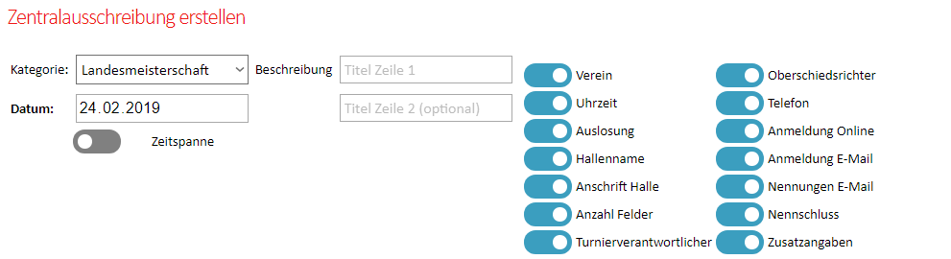

Abbildung 130: Formular Erstellen Zentralausschreibung

Zu allererst wird in diesem Formular die Kategorie des Termines ausgewählt. Dies dient später zur leichteren Identifizierung, um welche Art Turnier es sich handelt. Folgende Kategorien stehen zur Auswahl:

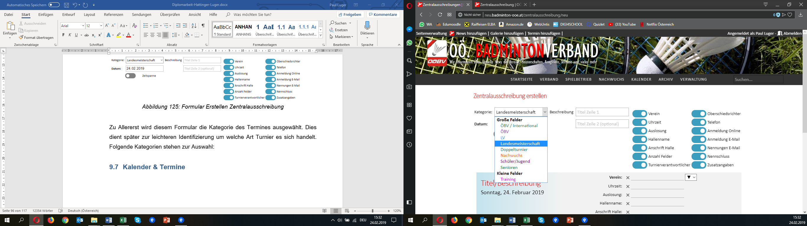

Abbildung 131: Auswahl Kategorie Zentralausschreibung

Zunächst wird das Datum bzw. ebenfalls zur Option stehend, die Zeitspanne des Turniers eingetragen. Dies erfolgt direkt unterhalb der Kategorie. Das Datum einzutragen ist wichtig, damit das Turnier zum richtigen Zeitpunkt auf der Startseite der Homepage angezeigt wird.

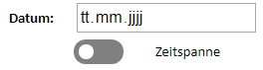

Abbildung 132: Datum für Zentralausschreibung

Weiters besteht die Möglichkeit, eine Beschreibung für das Turnier einzutragen. Dies können Sonderinformationen, Zusatzinformationen oder Änderungshinweise sein.

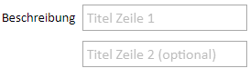

Abbildung 133: Beschreibung des Turnieres

Folgender Schritt dient zur Erleichterung der Bekanntgabe der Informationen: Jede Option, die aktiviert wird, muss im folgenden Schritt bekanntgegeben werden. Falls Informationen zu dem jeweiligen Turnier noch nicht bekannt sind, wird das nebenstehende Feld deaktiviert (grau) und muss nicht eingebeben werden. Jede Änderung, sprich Hinzufügen von aktuellen Informationen, kann zu einem beliebigen Zeitpunkt in Folge getätigt werden.

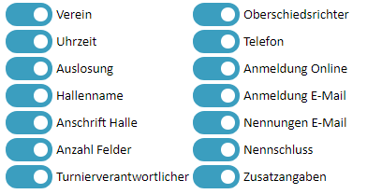

Abbildung 134: Informationsauswahl Turnier

Sind die von Ihnen gewünschten Informationen aktiviert worden, kann nun mit der Informationseingabe begonnen werden, die aktivierten Felder werden folglich aufscheinen, und sind zwingend auszufüllen.

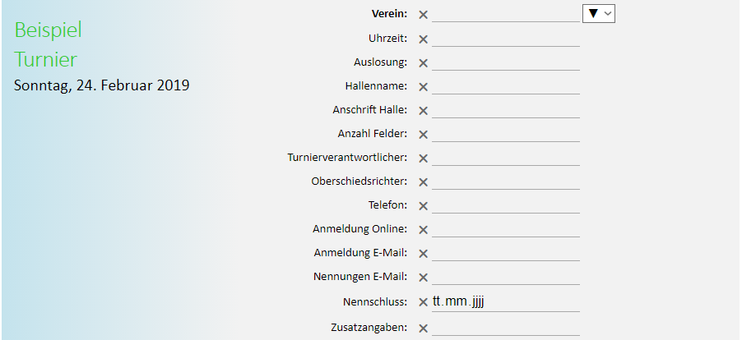

Abbildung 135: Zentralausschreibung eintragen

Für die Zentralausschreibung des entsprechenden Turnieres muss nun nur noch der Button „Eintragen“ betätigt werden, und die Ausschreibung wird veröffentlicht und ist somit für jedes Mitglied des Vereines sichtbar, sowohl im Kalender als auch auf der Startseite am Tag des Turniers.

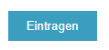

Abbildung 136: Eintragen Button für Zentralausschreibung

## Kalender & Termine

### Kalender

Um den Kalender aufzurufen, wird wie bei jedem anderen Schritt ebenfalls vorausgesetzt, dass der Benutzer angemeldet ist und dazu berechtigt ist, administrative Änderungen durchzuführen; es muss einfach im Headermenü auf die Kategorie „Kalender“ geklickt werden.



Abbildung 137: Header Menü (Kalender)

### Termine hinzufügen

Um einen Termin zum Kalender hinzuzufügen ist, wie ähnlich bei anderen Bearbeitungen auf der Website, einfach das „+ Hinzufügen“ Icon anzuwählen.

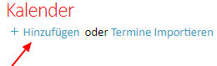

Abbildung 138: Termin hinzufügen

Als ersten Schritt bei diesem Vorgang wird der Titel des Ereignisses eingetragen. Dies erfolgt durch eine dafür vorgesehene TextBox, mit dem davor positionierten Wort „Titel“.



Abbildung 139: Titel einfügen (Kalender)

Der nächste Schritt wird sein, eine Beschreibung für das spezifische Ereignis zu verfassen. Damit später für interessierte User die Möglichkeit besteht, sich genauer über das jeweilige Ereignis zu informieren.



Abbildung 140: Beschreibung (Kalender)

Weiters wird das Datum festgelegt. Hierbei gibt es allerdings Sonderfunktionen, sprich mehrtägige Veranstaltungen, das heißt, es besteht die Möglichkeit einen Zeitraum anzugeben.

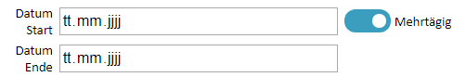

Abbildung 141: Datum/Zeitspanne Kalender

Damit die Teilnehmer der Veranstaltung auch zur richtigen Zeit am richtigen Ort sind, wird als nächstes der Ort des Ereignisses festgelegt.

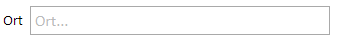

Abbildung 142: Ort festlegen Kalender

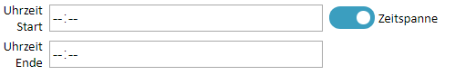Um bei der Veranstaltung auch rechtzeitig anwesend zu sein, ist eine genaue Uhrzeit für die Planung essentiell, nächster Schritt ist also die Fixierung der Uhrzeit, wobei ebenfalls die Zeitspannen-Möglichkeit existiert.

Abbildung 143: Uhrzeit Kalender

Damit im integrierten Kalender die Veranstaltung in der richtigen Kategorie etabliert ist, wird diese als nächstes festgelegt. Hierbei dient das Drop-Down Menü als Hilfestellung, damit diese Aktivität schnell und einfach erledigt werden kann.

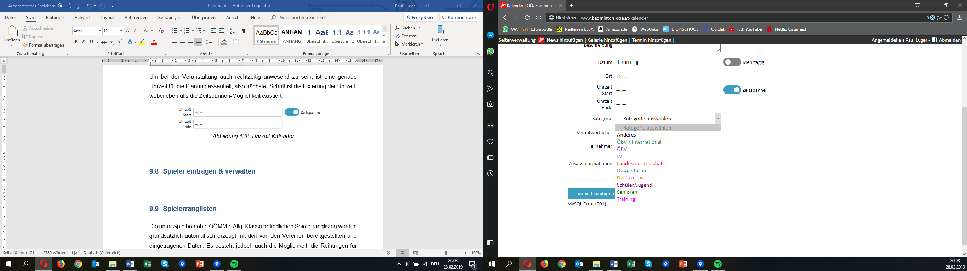

Abbildung 144: Kategorie Kalender (Termine)

Einer der letzten Schritte vor Vollendung des Termines ist die Bekanntgabe eines Verwantwortlichen und die Gruppe der Teilnehmer (Kader, Jugend, etc.).

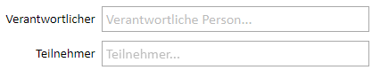

Abbildung 145: Verantwortlicher und Teilnehmer

Etwaige Zusatzinformationen folgen, falls gewünscht, im Anschluss.

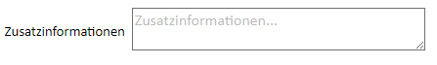

Abbildung 146: Zusatzinformationen

Um den Termin fertig in den Kalender zu integrieren, ist nun nur noch die Bestätigung ausstehend, diese kann einfach mit einem Mausklick auf den Button „Termin hinzufügen“ erledigt werden.

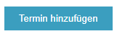

Abbildung 147: Button Termin hinzufügen

## Spieler eintragen & verwalten

Da an dem populären Freizeitsport Badminton immer mehr Interesse gefunden wird, muss die Möglichkeit bestehen, neue Spieler einzutragen. Dieser Vorgang wird in diesem Kapitel erklärt.

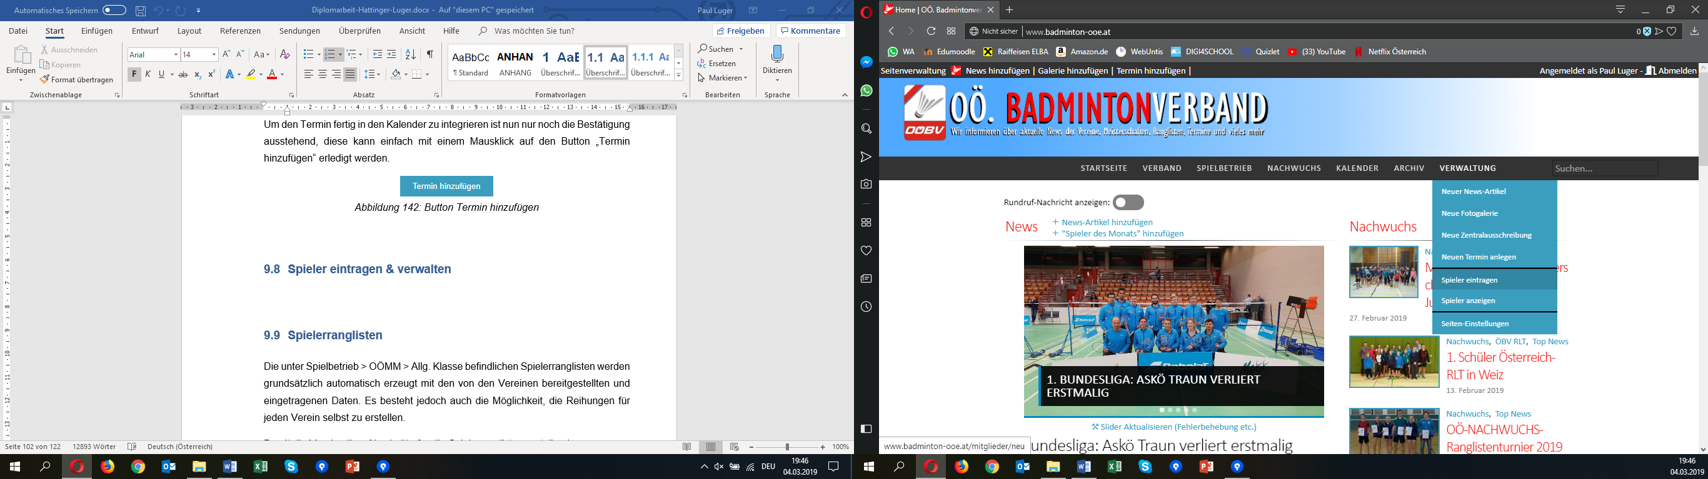

Abbildung 148: Spieler Eintragen Dropdown Menü

Die Information, die über den neuen Spieler bekannt sein sollte, ist die „Spielernummer“. Diese wird im ersten Schritt eingetragen. Es existiert aber auch die Möglichkeit, falls die Spielernummer nicht bekannt ist, dass eine „Zufallsnummer“ stattdessen festgelegt wird.



Abbildung 149: Spielernummer festlegen, wenn Spielernummer bekannt ist

Diese Zeichenfolge, wenn die Spielernummer nicht bekannt ist, wird temporär abgespeichert, kann allerdings jederzeit geändert werden.



Abbildung 150: Spielernummer festlegen, wenn Spielernummer nicht bekannt ist

Als darauffolgenden Schritt wird das Geschlecht bekanntgegeben:



Abbildung 151: Geschlecht Auswahl – Spieler Eintragen

In weiterer Folge werden die Basisdaten der Person erfasst:

* Vorname
* Nachname
* Geburtsdatum
* E-Mail
* Telefonnummer
* Ev. Bild des Spielers

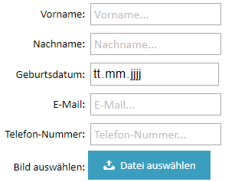

Abbildung 152: Basisdaten des Spielers eintragen

Um ein Bild des Spielers hochzuladen, muss nur der Button „Datei auswählen“ betätigt werden.

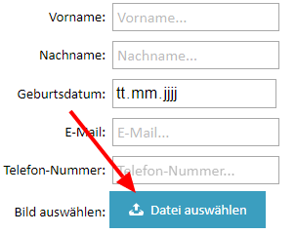

Abbildung 153: Bild des Spielers hochladen

Nach Betätigung des Buttons öffnet sich ein externes Explorer-Fenster und die gewünschte Datei kann ausgewählt werden. Um diese schließlich noch hochzuladen, ist einfach der Button „Öffnen“ nach Auswahl des Bildes zu betätigen.

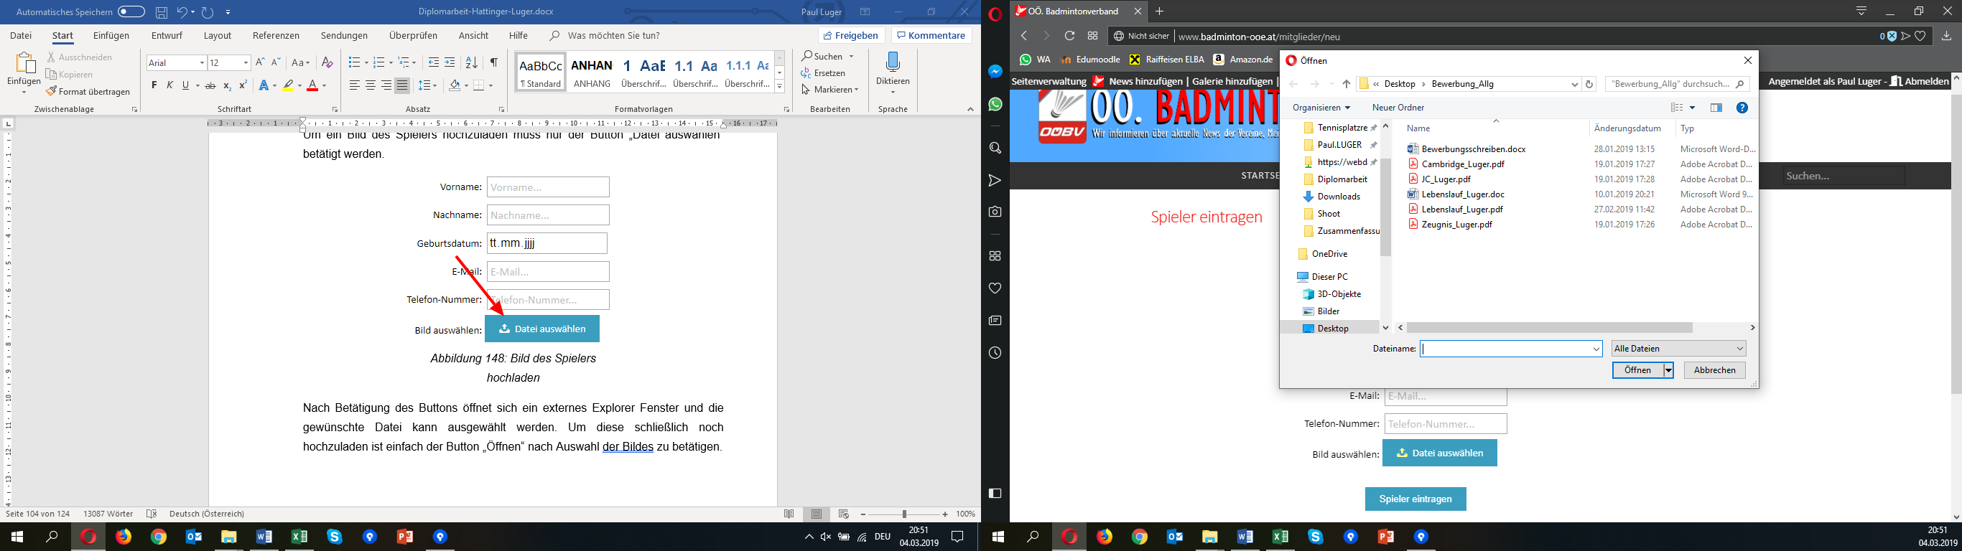

Abbildung 154: Öffnen Button nach Bildauswahl

Die Vollendung des gesamten Vorganges wird erreicht, indem der Button „Spieler eintragen“ betätigt wird.



Abbildung 155: Spieler eintragen Button

## Spielerranglisten

Die unter Spielbetrieb > OÖMM > Allg. Klasse befindlichen Spielerranglisten werden grundsätzlich automatisch erzeugt mit den von den Vereinen bereitgestellten und eingetragenen Daten. Es besteht jedoch auch die Möglichkeit, die Reihungen für jeden Verein selbst zu erstellen.

Damit die Vereine ihre Abschnitte für die Spielerranglisten erstellen können, muss lediglich ein Vereins-Account für den jeweiligen Verein erstellt werden. Diese können daraufhin ihre Spieler selbst reihen und die eingegebenen Daten werden automatisch in die aktuellste Spielerrangliste importiert.

Zur händischen Eingabe muss man auf die gewünschte Spielerrangliste klicken, so dass die momentan vorhandene Rangliste angezeigt wird. Nach dem Klicken auf „Reihung bearbeiten“ öffnet sich ein Editor, um die einzelnen Abschnitte und Spieler der Vereine zu bearbeiten.



Abbildung 156: Schaltfläche zum Bearbeiten der Spielerrangliste

Nach dem Auswählen des Jahres und des Vereines kann die Reihung geändert werden.

Info: Um Fälschungen auszuschließen, ist das Bearbeiten einer Spielerrangliste nur bis maximal 1 Monat nach Saisonende möglich. Danach sind die Ranglisten dauerhaft gesperrt.

Um Spieler der Reihung hinzuzufügen, können unter den beiden Schaltflächen „Spieler auswählen“ je für Damen und Herren einzelne Spieler hinzugefügt oder entfernt werden. Nach dem Auswählen der Spieler muss im gleichen Popup-Fenster auf „Aktualisieren“ geklickt werden, um die Spieler in der Liste anzuzeigen.

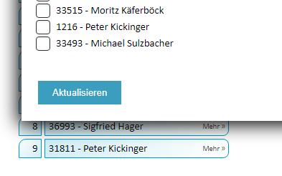

Abbildung 157: Hinzufügen von Spielern zur Reihung

Nach dem Hinzufügen können die Spieler per Drag’n’Drop (Verschieben mit der Maus) gereiht werden. Zusätzliche, in der Spielerrangliste aufscheinende Daten, können bei jedem Spieler unter „Mehr >“ eingetragen werden.

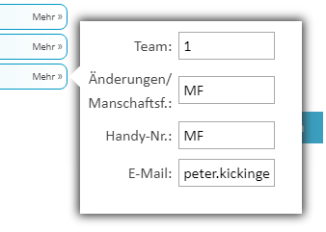

Abbildung 158: Eingabe der Zusatzinformationen

Nach dem Klicken auf „Reihung aktualisieren“ werden die neu eingetragenen Werte sofort übernommen und sind augenblicklich in der aktuellen Spielerrangliste vorhanden.

## OÖBV-Ranglisten

Die Gliederung der OÖBV-Ranglisten erfolgt in drei Stufen: Listen, Tabellen & Sektionen.

Listen sind die oberste Unterteilungsschicht dieser Ranglisten. So gibt es beispielsweise eine Liste für Einzel-Ranglisten und ebenso eine für Doppel-Ranglisten. Die nächste Ebene ist die Tabelle. Diese ist wie eine Datei anzusehen, in der anschließend mehrere Abschnitte, die Sektionen, eingefügt werden können.

Die einzelnen Abschnitte können jeweils durch Klicken auf „+ Liste hinzufügen“, „+ Tabelle hinzufügen“ oder in den Tabellen „+ Sektion hinzufügen“ erstellt werden.

Um Spieler eintragen zu können, klicken Sie im unteren Teil einer Sektion auf „+ Spieler hinzufügen / Reihung ändern“. In dem sich öffnenden Formular können Sie nun Spieler zu der Sektion einer Tabelle hinzufügen und mit Drag’n’Drop (Verschieben mit der Maus) reihen. Neben dem Hinzufügen von Spielern können auch Trennlinien hinzugefügt werden.

Wichtig: Alle Spieler die unter einer Trennlinie gereiht sind, werden mit Rang „NR“ angezeigt

Wichtig: Wird eine Spielernummer eingetragen, die bereits auf der Seite eingetragen worden ist, so werden Vorname, Nachname und Verein von dem existierenden Spieler übernommen und die besagten eingetragenen Werte verworfen! Dies dient zur Fehler-Vermeidung. Kontrollieren Sie nach dem Erstellen einer Rangliste nochmals die Werte. Sollten unter einer Spielernummer falsche Werte eingetragen sein, ändern Sie diese direkt bei den Spielerdaten und aktualisieren Sie anschließend die Rangliste!

## Trainingsgruppen

Um eine neue Trainingsgruppe zu erstellen, klicken Sie auf die Schaltfläche unterhalb des Titels:

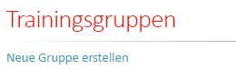

Abbildung 159: Neue Trainingsgruppe erstellen

Nach dem Erstellen der Trainingsgruppe besteht die Möglichkeit, Spieler hinzuzufügen. Das Eintragen der Spieler ist hierbei ident dem Vorgang beschrieben in Kapitel „*9.8 Spieler eintragen & verwalten*“.

Nach dem Hinzufügen des Spielers besteht hier ebenfalls die Möglichkeit, dessen Daten zu ändern, um beispielsweise ein Profilbild hinzuzufügen.

## Seiteneinstellungen

Die wichtigsten Einstellungen der Seite können Sie in der Seitenverwaltung unter *V****erwaltung > Seiten-Einstellungen*** ändern.

Im aufscheinenden Menü können Sie unter den Punkten „Allgemein“ und „Startseite“ die grundlegenden Einstellungen wie *Preloader* (Sperrt Zugriff auf die Seite so lange sie nicht vollständig geladen ist), *Listen-Größen* (Standardmäßig angezeigte Menge an Einträgen auf einer Seite) und mehr ändern.

Beachten Sie, dass Änderungen nach dem Speichern sofort aktiv sind! Vergewissern Sie sich, dass die Einstellungen korrekt sind

### Menüpunkt: Ihr Account

Unter dem Menüpunkt „Ihr Account“ ist es möglich, Ihr Passwort zu ändern. Es wird empfohlen, das Passwort regelmäßig zu aktualisieren, um die Sicherheit der Seite zu gewährleisten und vor unbefugten Zugriffen zu schützen.

### Menüpunkt: News

Unter diesem Menüpunkt können die Hauptkategorien, die sich in den Formularen „News Hinzufügen“ und „Fotogalerie Hinzufügen“ unter „Tags“ befinden geändert werden.

Neben der Möglichkeit, neue Kategorien zu erstellen, ist es ebenfalls möglich, vorhandene Kategorien umzubenennen.

Wichtig: Beachten Sie beim Ändern einer Kategorie die Auswahlbox „Diese Kategorie bei vorhandenen Artikeln ändern“. Wird diese ausgewählt, werden bei allen existierenden News-Artikeln die betroffenen Kategorien aktualisiert!

### Menüpunkt: Nutzer

Unter dem Menüpunkt „Nutzer“ können Benutzerkonten für verwaltungsberechtigte Personen oder für Vereins-Verwalter erstellt werden.

Beim Erstellen eines „Verwaltungs-Accounts“ müssen neben den persönlichen Daten des Nutzers auch noch Berechtigungen zugewiesen werden, die festlegen, welche Teile der Seite der Nutzer ändern oder aktualisieren kann.

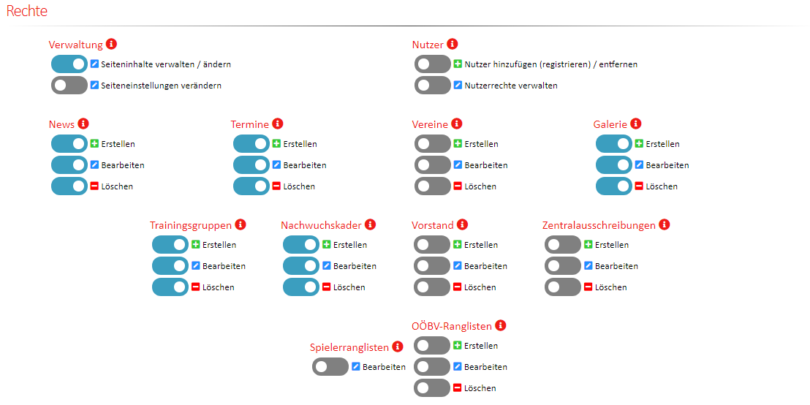

Abbildung 160: Beispiel Rechte für Nachwuchsbeauftragten

Wichtig: Vergeben Sie nur die benötigten Rechte an Benutzer! Kontrollieren Sie regelmäßig die Aktualität der Nutzer-Rechte!

### Menüpunkt: Fußzeile

Unter dem Menüpunkt „Fußzeile“ können Sie die an der unteren Seite der Website angezeigten Sponsoren und Partner ändern oder hinzufügen.

Info: Die Reihenfolge in welcher die Sponsoren und Partner in der Fußzeile angezeigt werden, basiert auf reinem Zufall, eine fixe Reihenfolge ist daher nicht möglich.

### Menüpunkt: Dateien

Dateien, die Sie bei den Seiteninhalten hochgeladen haben (Siehe Kapitel *9.3 Seiteninhalte & Seiten bearbeiten*) können Sie unter dem Menüpunkt „Dateien“ verwalten.

In der Liste werden alle aktuell hochgeladenen Dateien angezeigt, und können bei Bedarf gelöscht werden.

Wichtig: Löschen Sie eine Datei nur wenn keine Seite mehr auf diese verweist, ansonsten tritt eine „404 Not Found (Nicht gefunden)“-Fehlermeldung auf!

## Hilfe und Support

Sollten weitere Fragen oder Probleme auftreten, klicken Sie auf den am unteren Ende der Seite befindlichen Link „Fehler melden“. Die sich nach dem Klick auf den Link öffnende Seite bietet Ihnen ein Formular zum Beschreiben ihrer Frage, ihres Anliegens oder des auftretenden Fehlers.

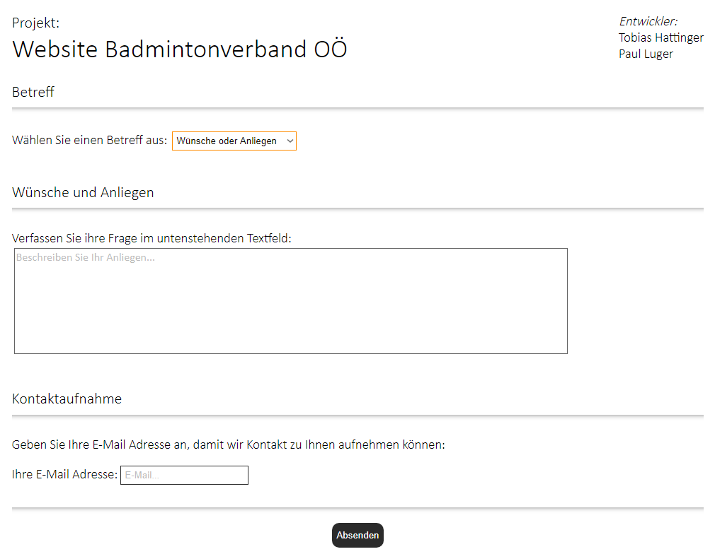

Abbildung 161: Formular der Supportseite

Es wird natürlich versucht, dass auf Probleme und Anliegen besonders schnell eingegangen wird.

# Literatur- und Quellverzeichnis

Bundesministerium für Bildung. (Jänner 2016). *Leitfaden für die Durchführung von Diplomarbeiten.* (Bundesministerium für Bildung, Hrsg.) Wien: Eigendruck.

N.N. (7. November 2018). *FPDF*, 1.81. Abgerufen am 7. November 2018 von FPDF Website: http://www.fpdf.org

N.N. (7. November 2018). *Git*, 2.19.1. Abgerufen am 7. November 2018 von Git Website: https://git-scm.com

N.N. (7. November 2018). *GitHub*. Abgerufen am 7. November 2018 von GitHub Website: https://github.com

N.N. (7. November 2018). *OÖ. Badmintonverband*. Abgerufen am 7. November 2018 von ÖBV-Website: http://www.badminton-ooe.at

N.N. (7. November 2018). *phpMyAdmin*, 4.8.3. Abgerufen am 7. November 2018 von phpMyAdmin Website: https://www.phpmyadmin.net

N.N. (7. November 2018). *PHPSpreadsheet*, 1.5.0. (PHPOffice, Herausgeber) Abgerufen am 7. November 2018 von PHPSpreadsheet Website: https://phpspreadsheet.readthedocs.io/en/develop/

N.N. (7. November 2018). *Rapid PHP Editor*, 15.3. (Blumentals Software) Abgerufen am 7. November 2018 von Rapid PHP-Website: https://www.rapidphpeditor.com/de/

N.N. (7. November 2018). *Sourcetree GUI*, 3.0.8. (Atlassian Software) Abgerufen am 7. November 2018 von Sourcetree Website: https://www.sourcetreeapp.com

N.N. (7. November 2018). *WOWSlider*, 8.8. Abgerufen am 7. November 2018 von WOWSlider Website: http://wowslider.com/de/

N.N. (7. November 2018). *XAMPP*, 7.2.11. (Apache Friends) Abgerufen am 7. November 2018 von XAMPP Website: https://www.apachefriends.org/de/index.html

N.N. (7. März 2019). *Froala WYSIWYG Editor*, V2. (Froala, Herausgeber, & Idera Inc.) Abgerufen am 7. März 2019 von Froala WYSIWYG Editor Website: https://www.froala.com

N.N. (7. März 2019). *html2canvas - JS Screenshot Tool*, v1.0.0-alpha.12. (N. v. Hertzen, Produzent) Abgerufen am 7. März 2019 von html2canvas Website: https://html2canvas.hertzen.com

N.N. (7. März 2019). *JavaScript*. Abgerufen am 7. März 2019 von JavaScript Website: https://www.javascript.com

N.N. (7. März 2019). *jQuery*, 3.3.1. (T. j. Foundation, Herausgeber) Abgerufen am 7. März 2019 von jQuery Website: https://jquery.com

N.N. (7. März 2019). *jQuery User Interface*, 1.12.1. (T. j. Foundation, Herausgeber) Abgerufen am 7. März 2019 von jQuery UI Website: https://jqueryui.com

N.N. (7. März 2019). *JSColor Color Picker*, 2.0.5. (J. Odvárko, Produzent, & East Desire) Abgerufen am 7. März 2019 von JSColor Color Picker Website: http://jscolor.com

N.N. (7. März 2019). *MySQL*, 8.0.15. (Oracle Corporation) Abgerufen am 7. März 2019 von MySQL Website: https://www.mysql.com/de/

N.N. (7. März 2019). *PHP.net*, 7.2.11. (The PHP Group) Abgerufen am 7. März 2019 von PHP.net Website: http://www.php.net

N.N. (7. März 2019). *Sass Language*, 3.7.3. (Sass, Herausgeber, & N. W. Hampton Catlin, Produzent) Abgerufen am 7. März 2019 von Sass Website: https://sass-lang.com

N.N. (7. März 2019). *W3Schools*, 3. (W3) Abgerufen am 7. März 2019 von W3Schools Website: https://www.w3schools.com/css/

N.N. (7. März 2019). *W3Schools*, 5. (W3) Abgerufen am 7. März 2019 von W3Schools Website: https://www.w3schools.com/html/html5\_intro.asp

# Abbildungsverzeichnis

Abbildung 1: Screenshot Startpage New Website II

Abbildung 2: Screenshot Startpage New Website V

Abbildung 3: Paul Luger 2

Abbildung 4: Tobias Hattinger 3

Abbildung 5: Prof. MSc BSc Johannes Egger 4

Abbildung 6: OÖBV (N.N., OÖBV, 2018 4

Abbildung 7: Fotogalerie Alte Website 8

Abbildung 8: Terminkalender Alte Website 9

Abbildung 9: RapidPHP (N.N., RapidPHP, 2018) 12

Abbildung 10: RapidPHP Entwicklungsumgebung 12

Abbildung 11: phpMyAdmin (N.N., phpMyAdmin, 2018) 13

Abbildung 12: phpMyAdmin Benutzeroberfläche 13

Abbildung 13: WOW-Slider (N.N., WOWSlider, 2018) 14

Abbildung 14: WOW-Slider Benutzeroberfläche 14

Abbildung 15: Git (N.N., Git, 2018) 14

Abbildung 16: SourceTree (N.N., SourceTree, 2018) 15

Abbildung 17: SourceTree Benutzeroberfläche 15

Abbildung 18: GitHub (N.N., GitHub, 2018) 15

Abbildung 19: GitHub Repository-Ansicht 16

Abbildung 20: GitHub Project Manager 16

Abbildung 21: XAMPP (N.N., XAMPP, 2018) 17

Abbildung 22: FPDF (N.N:, FPDF, 2018) 17

Abbildung 23: PHPSpreadsheet 17

Abbildung 24: Froala Editor (N.N., Froala Editor, 2018) 17

Abbildung 25: JSColor (N.N., JSColor, 2018) 18

Abbildung 26: HTML2Canvas (N.N., HTML2Canvas, 2018) 18

Abbildung 27: jQuery (N.N., jQuery, 2018) 19

Abbildung 28: jQuery UI (N.N., JQuery UI, 2018) 19

Abbildung 29: PHP (N.N., PHP, 2018) 20

Abbildung 30: HTML 5 (N.N., HTML, 2018) 20

Abbildung 31: CSS (N.N., CSS, 2018) 21

Abbildung 32: SASS (N.N., SASS, 2018) 21

Abbildung 33: JavaScript (N.N., JavaScript, 2018) 22

Abbildung 34: MySQL (N.N., MySQL, 2018) 22

Abbildung 35: Slideshow Startseite 23

Abbildung 36: JavaScriptCode für ÖBV-News 24

Abbildung 37: News-Formular 25

Abbildung 38: Formular zum Erstellen neuer Vorlagen 26

Abbildung 39: Einfügen einer Vorlage 27

Abbildung 40: Konvertieren und einfügen des Bildes in den Froala-Editor 27

Abbildung 41: Darstellung der hinzugefügten Tags 28

Abbildung 42: Ausschnitt der Erstellung der Tag-Blöcke mit hinterlegten Funktionen und Daten 28

Abbildung 43: Ausfiltern des Titels 29

Abbildung 44: Ausfiltern und Hochladen von Base64-Kodierten Bildern 29

Abbildung 45: Ausfiltern des Thumbnails 29

Abbildung 46: Ausschnitt des Sortier-Algorithmus zur Vorstandsreihung 30

Abbildung 47: Ausschnitt der Vorstands-Ansicht 30

Abbildung 48: Ausschnitt des Kalenderskripts 31

Abbildung 49: Ausschnitt Bestimmung der Kalender-Feld Positionen 32

Abbildung 50: Aufteilung mehrtägiger Termine 32

Abbildung 51: Kalender auf Startseite 33

Abbildung 52: Listenansicht der Termine 33

Abbildung 53: Detailansicht eines Termins 34

Abbildung 54: Formular zum Eintragen von Terminen 35

Abbildung 55: Aufforderung zum Auswählen einer CSV-Datei 35

Abbildung 56: Beispiel CSV-Kalender Import 36

Abbildung 57: Genormte Kalender CSV-Datei 36

Abbildung 58: Fotogalerie Formular 37

Abbildung 59: Programmcode Fotogalerie PHP 38

Abbildung 60: Fotogalerie Betrachter 38

Abbildung 61: Betrachter Code JavaScript 39

Abbildung 62: Exportieren von Fotoalben ZIP 39

Abbildung 63: Export PDF 41

Abbildung 64: Export Excel-Tabelle 41

Abbildung 65: Export CSV 41

Abbildung 66: Unterteilung in Listen und Tabellen 42

Abbildung 67: Tabelleneinstellungen 43

Abbildung 68: Drag'n'Drop-Funktion des Tabelleneditors 43

Abbildung 69: Zentralausschreibung Formular 44

Abbildung 70: Zentralausschreibung hinzufügen 45

Abbildung 71: SQL-Befehl für Suchfunktion 46

Abbildung 72: Suchfunktion Ausschnitt 47

Abbildung 73: Eintragen von Spielern 48

Abbildung 74: Hinweis bei gefundenem/nicht gefundenem Spieler 48

Abbildung 75: Auswählen der Spieler für die Spielerreihung 49

Abbildung 76: Spieler zusammenführen 50

Abbildung 77: Wechseln eines Vereins 50

Abbildung 78: Bearbeiten-Schalter 51

Abbildung 79: Texteditor für Seitenverwaltung 51

Abbildung 80: Datei-Manager Popup 1 52

Abbildung 81: Datei-Manager Popup 2 52

Abbildung 82: Erstellen eines Verwaltungs-Accounts 53

Abbildung 83: Verschiedene Zugriffsüberprüfungen 53

Abbildung 84: Prüfung auf Account-Typ 54

Abbildung 85: Ausschnitt der Startseiteneinstellungen 54

Abbildung 86: Laden der Einstellungen 54

Abbildung 87: ER-Modell Teil 1 56

Abbildung 88: ER-Modell Teil 2 57

Abbildung 89: ER-Modell Teil 3 58

Abbildung 90: News-Artikel Einfügen auf der neuen Website 59

Abbildung 91: News-Artikel vor Einfügen 59

Abbildung 92: Terminkalender alte Website 60

Abbildung 93: Terminkalender neue Website 60

Abbildung 94: Formular zur Erstellung eines Neuen Termins 61

Abbildung 95: Formular für OÖMM Übersiedlung 61

Abbildung 96: Login Screen 62

Abbildung 97: Login-Prozess in PHP 62

Abbildung 98: Menüstruktur (Dropdown) 63

Abbildung 99: Beispiel Dropdown Menü 63

Abbildung 100: Code für die Unterteilung der Untermenüs 64

Abbildung 101: SASS Funktionen mit SCSS Syntax 67

Abbildung 102: Definieren des Grids bei verschiedenen Bildschirmgrößen 68

Abbildung 103: Prüfung auf CSS-Grid Unterstützung 68

Abbildung 104: Rundruf Bearbeitung 72

Abbildung 105: Aktivieren des Veranstaltungs-Feldes 72

Abbildung 106: Schaltfläche zum aufrufen des Editors 72

Abbildung 107: Fenster zu Datei-Einbindung 73

Abbildung 108: Bestätigung des Upload-Vorgangs 74

Abbildung 109: : Auswahl einer Datei aus der Mediathek 74

Abbildung 110: Spieler des Monats hinzufügen 75

Abbildung 111: Spieler des Monats Formular 75

Abbildung 112: Button Vorschau 76

Abbildung 113: Beispielartikel Spieler des Monats 76

Abbildung 114: News-Artikel hinzufügen Schritt 1 77

Abbildung 115: News-Artikel verfassen (Schritt 2) 77

Abbildung 116: Tags für den Artikel (Schritt 3) 77

Abbildung 117: Auswahlmöglichkeiten für Tags am Artikel 78

Abbildung 118: Veröffentlichungsdatum des Artikels 78

Abbildung 119: Startoberfläche der Bild-Erstellers 79

Abbildung 120: Auswählen einer Vorlage 79

Abbildung 121: Beispiel für eine Bild-Ersteller Vorlage 80

Abbildung 122: Neue Fotogalerie Menüpunkt 81

Abbildung 123: Titel für Fotogalerie 81

Abbildung 124: Beschreibung der Galerie 82

Abbildung 125: Ort und Datum mit Enable/Disable Schalter 82

Abbildung 126: Auswahlmöglichkeiten Tags 82

Abbildung 127: Hochladen von Medien 83

Abbildung 128: Button Album Hinzufügen 83

Abbildung 129: Menüpunkt Verwaltung 🡪 Neue Zentralausschreibung 84

Abbildung 130: Formular Erstellen Zentralausschreibung 84

Abbildung 131: Auswahl Kategorie Zentralausschreibung 85

Abbildung 132: Datum für Zentralausschreibung 85

Abbildung 133: Beschreibung des Turnieres 85

Abbildung 134: Informationsauswahl Turnier 86

Abbildung 135: Zentralausschreibung eintragen 86

Abbildung 136: Eintragen Button für Zentralausschreibung 87

Abbildung 137: Header Menü (Kalender) 87

Abbildung 138: Termin hinzufügen 87

Abbildung 139: Titel einfügen (Kalender) 88

Abbildung 140: Beschreibung (Kalender) 88

Abbildung 141: Datum/Zeitspanne Kalender 88

Abbildung 142: Ort festlegen Kalender 88

Abbildung 143: Uhrzeit Kalender 89

Abbildung 144: Kategorie Kalender (Termine) 89

Abbildung 145: Verantwortlicher und Teilnehmer 89

Abbildung 146: Zusatzinformationen 90

Abbildung 147: Button Termin hinzufügen 90

Abbildung 148: Spieler Eintragen Dropdown Menü 90

Abbildung 149: Spielernummer festlegen, wenn Spielernummer bekannt ist 91

Abbildung 150: Spielernummer festlegen, wenn Spielernummer nicht bekannt ist 91

Abbildung 151: Geschlecht Auswahl – Spieler Eintragen 91

Abbildung 152: Basisdaten des Spielers eintragen 92

Abbildung 153: Bild des Spielers hochladen 92

Abbildung 154: Öffnen Button nach Bildauswahl 93

Abbildung 155: Spieler eintragen Button 93

Abbildung 156: Schaltfläche zum Bearbeiten der Spielerrangliste 94

Abbildung 157: Hinzufügen von Spielern zur Reihung 95

Abbildung 158: Eingabe der Zusatzinformationen 95

Abbildung 159: Neue Trainingsgruppe erstellen 97

Abbildung 160: Beispiel Rechte für Nachwuchsbeauftragten 99

Abbildung 161: Formular der Supportseite 100

Abbildung 162: Terminplan (MS-Project) 110

Abbildung 163: Begleitprotokoll 111

Abbildung 164: Testkatalog Teil 1 132

Abbildung 165: Testkatalog Teil 2 133

###### - Terminplan

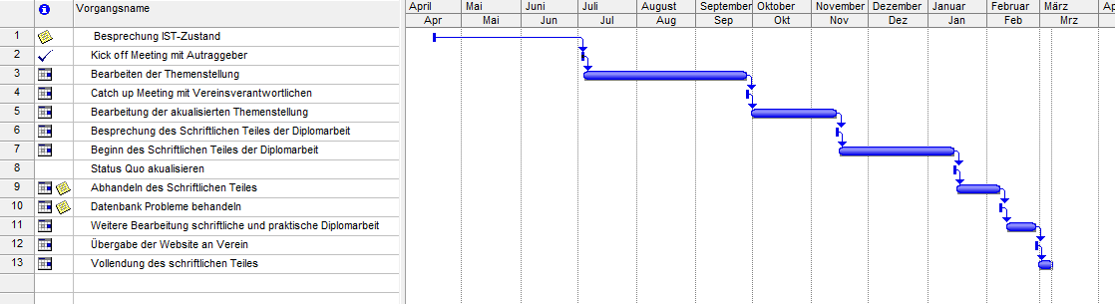

Abbildung 162: Terminplan (MS-Project)

###### - Begleitprotokolle

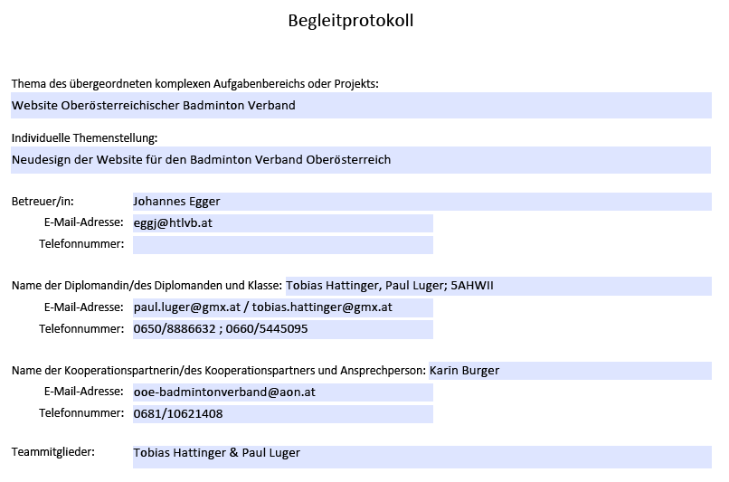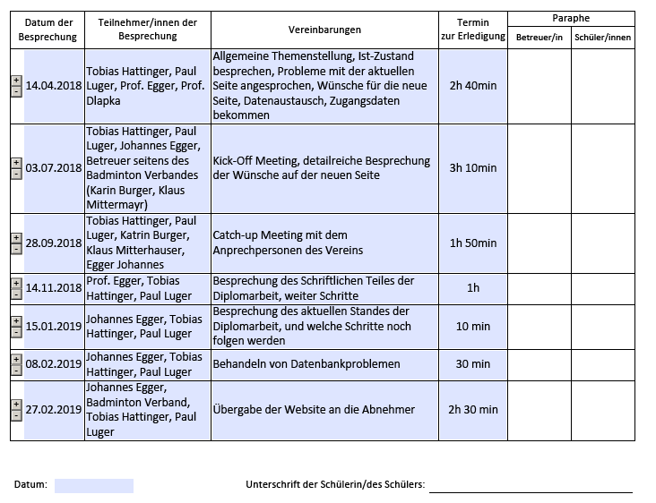

Abbildung 163: Begleitprotokoll

###### – Tätigkeitsprotokoll

Paul Luger

|  |  |  |  |  |  |
| --- | --- | --- | --- | --- | --- |
| Tag | Datum | Uhrzeit | | Beschreibung der Tätigkeit | Stunden |
| von | bis |  |  |
| Di | 26.06.2018 | 13:15 | 16:45 | Vorentscheidungen, Begutachtung der aktuellen Website | 3:30 |
| SA | 14.07.2018 | 08:00 | 13:00 | Meeting der Arbeitsaufteilung, Start des Programmierens | 5:00 |
| SO | 15.07.2018 | 08:30 | 12:00 | Slideshow erstes design generiert (Verbesserungen folgen) | 3:30 |
| MO | 16.07.2018 | 18:30 | 23:05 | Terminkalender erstellt („agenda.php“), agenda.php mit dem Design des „index.php“, Footer aktualisiert, Kalender mit Google erstellt (userfreundlicher), Versuch YouTube Video auf Index Seite hinzuzufügen (geht noch nicht) | 4:35 |
| DI | 17.07.2018 | 19:30 | 23:33 | Agenda.php Duplikate entfernen (erscheinen allerdings nach neu-laden wieder); YouTube Video eingefügt (wie bei original Seite); Bilder des Vorstandes gesichert; „Vorstand.php“ designt und lt. Original eingefügt | 4:03 |
| FR | 20.07.2018 | 18:20 | 21:51 | Daten von Senioren fertig eingefügt – Schiedsrichter-Daten angefangen; Schiedsrichter auf zweite Seite verlinkt | 3:31 |
| SA | 21.07.2018 | 21:45 | 23:25 | Links zu „schüler-jugend.php“ und zu Ranglisten hinzugefügt | 1:40 |
| SO | 05.08.2018 | 09:00 | 10:00 | Satzungen & Ordnungen Links eingefügt | 1:00 |
| SO | 05.08.2018 | 19:00 | 23:43 | Downloads verlinkt; Vereine eingefügt (ohne Design) | 4:43 |
| MO | 06.08.2018 | 22:00 | 23:59 | Daten der Vereine weiter eingefügt | 1:59 |
| DI | 07.08.2018 | 00:15 | 01:38 | Daten der Vereine fertig eingefügt | 1:23 |
| DI | 07.08.2018 | 23:17 | 23:59 | Daten der Zentralausschreibung hinzufügen | 0:42 |
| MI | 08.08.2018 | 00:01 | 01:29 | Daten der Zentralausschreibung hinzufügen | 1:28 |
| MI | 08.08.2018 | 03:36 | 03:56 | Daten der Zentralausschreibung hinzufügen | 0:20 |
| DO | 09.08.2018 | 00:37 | 03:15 | Zentralausschreibung fertig, Senioren bis 2011 eingefügt | 2:38 |
| DO | 09.08.2018 | 22:30 | 23:59 | Daten der Senioren fertig eingefügt; Angefangen Schiedsrichter-Daten hinzuzufügen; Schiedsrichter Seite 2 verlinkt | 1:29 |
| SA | 11.08.2018 | 21:45 | 22:51 | „schiedsrichter\_apge2.php“ mit Daten ausgestattet | 1:06 |
| SO | 12.08.2018 | 22:00 | 23:59 | Nachwuchskalender Layout Versuche | 1:59 |
| MO | 13.08.2018 | 00:00 | 02:30 | Nachwuchskalender Roh-layout; Nachwuchskalender fertig eingefügt; „trainingszeiten.php“ Daten hinzugefügt | 2:30 |
| MO | 13.08.2018 | 20:00 | 23:59 | Übertragung der Daten in die Datenbank (bis Schiedsrichter); Links optimiert („links.php“); Jahresberichte eingefügt (Daten auch in die Datenbank inkludiert) | 3:59 |
| MI | 15.08.2018 | 20:45 | 23:59 | Daten eintragen von OÖMM-Archive 2005-2006 (fertig gemacht); | 3:14 |
| DO | 16.08.2018 | 00:01 | 01:10 | Daten eintragen von OÖMM-Archive 2005-2006 (fertig gemacht); 2004-2005 (fertig); | 1:09 |
| DO | 16.08.2018 | 22:30 | 23:59 | Daten in OÖMM-Archiv von 2003/2004 eintragen; | 1:29 |
| FR | 17.08.2018 | 00:01 | 03:35 | Daten in OÖMM-Archiv von 2003/2004 eintragen (fertig); 2002/2003 auch fertig | 3:34 |
| SO | 19.08.2018 | 22:00 | 23:02 | Daten in ÖOMM-Archiv eintragen (2001/2002 bis 1.Klasse Süd) | 1:02 |
| MO | 20.08.2018 | 21:15 | 23:59 | Daten in ÖOMM-Archiv eintragen (2001/2002;2000/2001;1999/2000) | 2:44 |
| DI | 21.08.2018 | 00:01 | 02:45 | Daten in ÖOMM-Archiv eintragen (2001/2002;2000/2001;1999/2000) | 2:44 |
| MI | 22.08.2018 | 20:00 | 23:59 | Fotogalerie („php-Forms“); OÖMM 2005/2006 Daten hinzufügen; | 3:59 |
| Do | 23.08.2018 | 00:01 | 01:35 | Fotogalerie („php-Forms“); | 1:34 |
| FR | 24.08.2018 | 21:00 | 23:55 | Fotogalerie | 2:55 |
| DI | 28.08.2018 | 20:00 | 23:02 | Fotogalerie (Checkbox Download Datei, TextBox Ort, Text Area Plus Beschreibung, Textfeld Event-Datum) SQL Abfrage zum Importieren der Daten in die Datenbank | 3:02 |
| DO | 30.08.2018 | 20:00 | 23:59 | Fotogalerie (Fotos anzeigen; Download Button einfügen), Slides in die Datenbank importieren; | 3:59 |
| SO | 02.09.2018 | 20:00 | 23:59 | Badminton Kalender mit privatem Kalender synchronisieren (Versuch); Option erstellt, einen neuen Termin in den Kalender einzutragen | 3:59 |
| MI | 05.09.2018 | 19:00 | 23:59 | OÖMM-Archiv fertig verlinkt; Liste an Terminen erstellen (not finished); | 4:59 |
| DO | 06.09.2018 | 20:00 | 23:50 | SCV-Dateien erstellen für Terminkalender; | 3:50 |
| SA | 08.09.2018 | 19:00 | 23:30 | Bilder aus der Fotogalerie in eine ZIP-Datei speichern (not finished) | 4:30 |
| MO | 10.09.2018 | 19:30 | 22:00 | Fragen klären bzgl. Anmeldeformular für Vereine und Mitglieder; Altes News-Archiv auf neue Seite übertragen (2009 fertig, weiter 2010) | 2:30 |
| DI | 11.09.2018 | 07:28 | 08:20 | Altes News-Archiv ab 2010 auf neue Seite übertragen (weiter Oktober 2010) | 0:52 |
| DI | 11.09.2018 | 19:45 | 22:30 | Treffen bezüglich der Diplomarbeit ausmachen; Altes Archiv weiter in neuer Seite bestücken (ab Oktober 2010 bis Oktober 2011) weiter bei November 2011 | 2:45 |
| MI | 12.09.2018 | 13:15 | 16:10 | News Archiv ab November 2011 weiter auf neue Seite importieren (bis April 2013) weiter Mai 2013 | 2:55 |
| MI | 12.09.2018 | 19:45 | 22:00 | News Archiv ab Mai 2013 bis September 2013 (weiter ab Oktober 2013) | 2:15 |
| DO | 13.09.2018 | 19:30 | 22:00 | News Archiv auf neue Seite übersiedeln (ab Oktober 2013) bis Februar 2014(weiter ab März 2014) | 2:30 |
| SA | 15.09.2018 | 14:30 | 16:00 | News Archiv ab März 2014 importieren (bis September 2014) weiter ab Oktober 2014 | 1:30 |
| SO | 16.09.2018 | 14:00 | 15:30 | News-Archiv ab Oktober 2014 (bis Juli 2015) weiter ab August 2015 | 1:30 |
| MO | 17.09.2018 | 19:00 | 22:45 | News Archiv ab August 2015 (bis Februar 2016) weiter ab März 2016; Word Datei für Schriftlichen Teil vorbereitet; | 3:45 |
| DI | 18.09.2018 | 19:30 | 22:00 | News Archiv ab März 2016 weiter (bis Dezember 2016) weiter ab Jänner 2017 | 2:30 |
| MI | 19.09.2018 | 19:30 | 22:00 | News Archiv Übertrag weiter (bis April 2018) weiter ab Mai 2018 | 2:30 |
| DO | 20.09.2018 | 19:00 | 23:00 | News Archiv weiter ab Mai 2018 (bis September 2018); „required tags“ eingefügt | 4:00 |
| MO | 24.09.2018 | 19:00 | 22:00 | Terminvereinbarung mit Karin, um die quasi fertige Seite zu begutachten, und etwaige Änderungen zu berücksichtigen; weiteren Vorgang besprechen und anfangen; | 3:00 |
| DO | 27.09.2018 | 19:00 | 21:52 | Excel Tabellen für die weitere Datenverarbeitung erstellt (Spielerranglisten) | 2:52 |
| FR | 28.09.2018 | 20:00 | 22:30 | Meeting mit den Badmintonverbands-Ansprechpersonen (weitere Fragen klären) | 2:30 |
| MO | 01.10.2018 | 18:00 | 23:30 | Nachwuchskader Daten in Datenbank exportiert; Plug-In für Neuen News-Artikel, Neues Album übersetzt | 5:30 |
| DI | 02.10.2018 | 18:00 | 22:00 | Diplomarbeitsbuch; hinzufügen von Nachwuchskader Mitglieder | 4:00 |
| MI | 03.10.2018 | 19:00 | 22:30 | Spielerranglisten in Excel überschrieben, da keine Dateien zur Verfügung gestellt wurden (Bis BSC 70 Herren weiter ab Frauen) | 3:30 |
| FR | 05.10.2018 | 19:00 | 23:30 | Weiter mit der Spielerranglisten Excel ab BSC 70 Frauen -->Emails and Badminton, weiter Herren Einzel u13 | 4:30 |
| MO | 08.10.2018 | 19:00 | 22:30 | weiter mit Spielerranglisten 2014/2015 (andere anderen sind eingetroffen) | 3:30 |
| MI | 10.10.2018 | 19:30 | 21:05 | „phpspreadsheet“ Tutorial zu Excel Dateien in eine „mySQL“ Datenbank zu exportieren | 1:35 |
| FR | 12.10.2018 | 19:00 | 22:25 | Excel Export Dateien | 3:25 |
| MO | 15.10.2018 | 20:30 | 22:00 | Export Excel Dateien; Importieren von “csv“ Dateien | 1:30 |
| DI | 16.10.2018 | 19:00 | 21:30 | Informationsaustausch (Email EGGJ); Importieren von „csv“ weiter | 2:30 |
| FR | 19.10.2018 | 19:30 | 22:00 | Weiter csv importieren | 2:30 |
| SA | 20.10.2018 | 20:00 | 22:35 | Kontrolle ob alle Daten von der alten Seite auf der neuen sind; Downloads optimiert (angefangen) | 2:35 |
| DI | 23.10.2018 | 20:00 | 20:43 | Angefangen Spieler des Monats (eingearbeitet) | 0:43 |
| FR | 26.10.2018 | 19:00 | 22:45 | Spieler des Monats php; „pdf“ Dateien Übersiedlung; | 3:45 |
| MO | 29.10.2018 | 15:00 | 18:00 | Diplomarbeitsbuch | 3:00 |
| MI | 31.10.2018 | 14:00 | 17:20 | Diplomarbeitsbuch | 3:20 |
| DO | 01.11.2018 | 14:45 | 16:30 | Diplomarbeitsbuch | 1:45 |
| FR | 02.11.2018 | 13:00 | 17:45 | Diplomarbeitsbuch | 4:45 |
| MO | 05.11.2018 | 19:00 | 22:35 | News-Archiv aktualisiert (2018); Diplomarbeitsbuch | 3:35 |
| DI | 06.11.2018 | 19:00 | 21:40 | Diplomarbeitsbuch | 2:40 |
| DO | 08.11.2018 | 19:00 | 21:30 | Diplomarbeitsbuch | 2:30 |
| FR | 09.11.2018 | 19:45 | 21:30 | Diplomarbeitsbuch | 1:45 |
| DI | 13.11.2018 | 19:00 | 22:30 | Diplomarbeitsbuch | 3:30 |
| SA | 01.12.2018 | 15:00 | 18:00 | Diplomarbeitsbuch, Bewerbung | 3:00 |
| DO | 06.12.2018 | 19:30 | 21:30 | Vorpräsentation | 2:00 |
| MO | 10.12.2018 | 18:30 | 22:45 | Vorpräsentation | 4:15 |
| SO | 16.12.2018 | 14:30 | 20:30 | Vorpräsentation | 6:00 |
| DO | 27.12.2018 | 09:30 | 11:45 | Recherche für Diplomarbeit (Schriftlich) | 2:15 |
| DO | 27.12.2018 | 13:50 | 17:20 | Diplomarbeitsbuch | 3:30 |
| DI | 01.01.2019 | 11:50 | 15:30 | Recherche für Diplomarbeit (Schriftlich) | 3:40 |
| MI | 02.01.2019 | 19:25 | 22:30 | Datenübersiedlung (Kalender, weiter ab März 2019) | 3:05 |
| DO | 03.01.2019 | 18:30 | 22:35 | Datenübersiedlung (Kalender, fertig) | 4:05 |
| SO | 06.01.2019 | 18:00 | 23:14 | Diplomarbeitsbuch | 5:14 |
| MI | 09.01.2019 | 09:25 | 11:25 | Diplomarbeitsbuch | 2:00 |
| DI | 15.01.2019 | 20:00 | 23:59 | News-transfer; Diplomarbeitsbuch | 3:59 |
| MI | 16.01.2019 | 00:01 | 01:35 | News-transfer; Diplomarbeitsbuch | 1:34 |
| SA | 19.01.2019 | 18:00 | 22:30 | Datenübersiedlung (Ranglisten) | 4:30 |
| MO | 21.01.2019 | 18:30 | 23:20 | Datenübersiedlung (OOEBV-Ranglisten) (Damen Doppel überarbeiten) | 4:50 |
| DI | 22.01.2019 | 18:00 | 23:30 | Nachwuchstrainingsgruppen; Kalender | 5:30 |
| MI | 23.01.2019 | 18:00 | 22:35 | OÖBV-Ranglisten übersiedeln (weiter ab Mixed Doppel) | 4:35 |
| DO | 07.02.2019 | 18:45 | 23:55 | Diplomarbeitsbuch; Mail an Karin | 5:10 |
| FR | 08.02.2019 | 18:00 | 22:50 | Diplomarbeitsbuch; News Artikel eintragen; Spielerranglisten übertragen | 4:50 |
| SA | 09.02.2019 | 13:00 | 15:45 | Diplomarbeitsbuch | 2:45 |
| MO | 11.02.2019 | 18:00 | 21:35 | Fehlerbehebung; | 3:35 |
| DI | 12.02.2019 | 15:00 | 23:15 | Meilensteine evaluieren; Fehlerbehebung; Diplomarbeitsbuch | 8:15 |
| SO | 17.02.2019 | 19:00 | 21:43 | Recherche, Diplomarbeitsbuch | 2:43 |
| MO | 18.02.2019 | 19:00 | 23:19 | Diplomarbeitsbuch | 4:19 |
| DO | 21.02.2019 | 09:00 | 11:30 | Diplomarbeitsbuch | 2:30 |
| SA | 23.02.2019 | 19:00 | 22:44 | Diplomarbeitsbuch | 3:44 |
| SO | 24.02.2019 | 15:00 | 17:32 | Diplomarbeitsbuch & Zentralausschreibung Daten übertragen | 2:32 |
| MI | 27.02.2019 | 16:00 | 18:30 | Übergabe der Website an den Verband | 2:30 |
| DO | 28.02.2019 | 19:00 | 20:13 | Diplomarbeitsbuch | 1:13 |
| MO | 04.03.2018 | 18:30 | 20:55 | Diplomarbeitsbuch, Recherche | 2:25 |
| DO | 07.03.2018 | 19:00 | 22:30 | Diplomarbeitsbuch fertigstellen | 3:30 |
| Stunden Gesamt | | | | | 318:08 |

|  |  |  |  |  |  |  |
| --- | --- | --- | --- | --- | --- | --- |
| Tätigkeitsprotokoll | | | | H:\HTL-Logodaten\HTL_Raster_Farbe_auf_transparent_komplett_Größe_1.png   |  | | --- | |  | |  |
|  |  |  |  |  |  |
| NAME: | Hattinger Tobias | |  |  |  |
|  |  |  |  |  |  |
| Tag | Datum | Uhrzeit | | Beschreibung der Tätigkeit | Stunden |
| von | bis |
| Sa | 14.04.2018 |  |  | Erstes Meeting | 02:40 |
| Di | 03.07.2018 |  |  | Kick-Off Meeting | 03:10 |
| Fr | 13.07.2018 | 00:00 | 01:15 | Erstellung GitHub Repository Einrichten von SourceTree (Git GUI) Erstellen der wichtigsten Dateien | 01:15 |
| Sa | 14.07.2018 | 09:30 | 12:15 | Vertiefen Github, SourceTree | 02:45 |
| Sa | 14.07.2018 | 14:50 | 23:10 | Erstellen CSS CSS-Grid erstellen und anpassen Dropdown Anpassen & Modifizieren MySQL-Connection Hinzufügen Datenbank erstellen News-Klassen erstellt | 08:20 |
| So | 15.07.2018 | 10:20 | 11:50 | CSS-Grid optimiert Geringfügige Fehlerbehebung bei Slider | 01:30 |
| So | 15.07.2018 | 15:20 | 20:34 | CSS-Klassen für Tiles auf Startseite hinzugefügt CSS-Grid Optimierung CSS-Grid für verschiedene Seitentypen angepasst CSS-Grid für Tiles angepasst Suchleiste auf Navigationsleiste erstellt | 05:14 |
| Mo | 16.07.2018 | 18:30 | 22:06 | Site-Structure geplant htacces-File hinzugefügt CSS-Erweiterung und Optimierung | 03:36 |
| Di | 17.07.2018 | 18:43 | 22:02 | CSS-Erweiterung und Optimierung CSS-Datei "style.css" übersichtlich strukturiert Beschreibungen für Funktionen hinzugefügt. Erstellen der wichtigsten Seiten | 03:19 |
| Fr | 20.07.2018 | 13:14 | 16:21 | CSS-Bugs behoben CSS optimiert und erweitert Footer neu gestaltet und positioniert | 03:07 |
| Fr | 20.07.2018 | 19:23 | 22:17 | Formatierung für Form-Elemente begonnen | 02:54 |
| Sa | 21.07.2018 | 00:13 | 02:16 | Erweiterung der Formatierung von  Form-Elementen | 02:03 |
| Sa | 21.07.2018 | 14:14 | 18:31 | Erweiterung der Formatierung von Form-ElementenDatei "\_\_sources.php" für Vermerkung von KopiertenCode-Teilen,PHP-Forms - Übersichtdatei erstelltNeustrukturierung von style.css für bessere Lesbarkeit | 04:17 |
| Do | 26.07.2018 | 19:42 | 21:39 | Seiten-Vorschau bei Links hinzugefügt PHP-Forms Erklärung erstellt Beschreibungen in basefunctions.php hinzugefügt | 01:57 |
| Fr | 27.07.2018 | 14:34 | 16:57 | Datenbank Backup/Recovery-Functionen hinzugefügt CSS-Klassen für Form-Elemente erweitert Beschreibungen in basefunctions.php hinzugefügt Beschreibungen in functions.php hinzugefügt | 02:23 |
| Fr | 27.07.2018 | 18:17 | 19:34 | Vorstand mit Datenbank verknüpft | 01:17 |
| Sa | 28.07.2018 | 11:44 | 12:10 | Ruby installiert Von CSS auf SASS gewechselt | 00:26 |
| Sa | 28.07.2018 | 12:59 | 14:44 | Ruby-Monitoring-Batch erstellt SASS-Konfigurationen ausgetestet | 01:45 |
| Sa | 28.07.2018 | 19:09 | 20:44 | Login/Logout-Seiten erstellt | 01:35 |
| Sa | 28.07.2018 | 22:14 | 23:07 | Mixins zu SASS-CSS hinzugefügt | 00:53 |
| Sa | 28.07.2018 | 23:14 | 23:36 | htaccess-Datei erweitert Fehlerseiten hinzugefügt | 00:22 |
| Sa | 04.08.2018 | 00:00 | 05:00 | WYSIWYG-Editor Implementiert und angepasst htaccess für News angepasst News-Add-Seite erstellt (Nicht vollständig) CSS für Zentralausschreibung erstellt | 05:00 |
| So | 12.08.2018 | 23:05 | 00:00 | Tag-Funktionen zu News hinzugefügt | 00:55 |
| Mo | 13.08.2018 | 00:00 | 01:05 | 01:05 |
| Mo | 13.08.2018 | 14:26 | 17:12 | Grundliegende News-Funktionalitäten  fertiggestellt | 02:46 |
| Mo | 13.08.2018 | 20:00 | 22:34 | News-Funktionalitaten erweitert | 02:34 |
| Di | 14.08.2018 | 02:15 | 03:49 | News auf Startseite hinzugefügt CSS-Grid leicht angepasst | 01:34 |
| Mi | 15.08.2018 | 11:25 | 13:44 | News-Feed audf Startseite verbessert Generelle Verbesserungen und Fehlerbehebungen bei News-Funktionen | 02:19 |
| Mi | 15.08.2018 | 19:47 | 20:56 | Tag-Funktionen erweitert Datei basefunctions neu aufgeteilt und sortiert | 01:09 |
| Mi | 15.08.2018 | 21:59 | 00:00 | Datenbank-Tabelle für OÖMM-Archiv erstellt,TempForm und SQL-Abfrage für OÖMM-Archiv erstelltNews-Tag Funktionalitäten erweitert und verbessert | 02:01 |
| Do | 16.08.2018 | 00:00 | 00:48 | 00:48 |
| Do | 16.08.2018 | 12:46 | 13:02 | Geringfügige änderungen bei news.php | 00:16 |
| So | 19.08.2018 | 15:13 | 15:55 | Footer verbessert (+JS) | 00:42 |
| So | 19.08.2018 | 16:54 | 17:13 | Footer verbessert (+CSS, +JS) | 00:19 |
| Mo | 20.08.2018 | 12:29 | 14:59 | Pager-Funktion hinzugefügt, News-Kategorieansicht hinzugefügt | 02:30 |
| Mo | 20.08.2018 | 17:44 | 18:12 | CSS-Tests | 00:28 |
| Mo | 20.08.2018 | 21:14 | 23:57 | Preloader hinzugefügt Auf Online-Datenbank gewechselt | 02:43 |
| Di | 21.08.2018 | 11:56 | 12:14 | Laufzeitoptimierungen | 00:18 |
| Di | 21.08.2018 | 14:18 | 15:44 | Versuche Bilder aus Froala-Editor auf Server zu Speichern. | 01:26 |
| Mi | 22.08.2018 | 15:53 | 17:30 | Such-Funktion für News hinzugefügt News-Seiten optimiert Generelles Clean-Up | 01:37 |
| Mi | 22.08.2018 | 20:48 | 22:56 | OÖMM-Archiv optimiert Programmier-Hilfe geleistet | 02:08 |
| Do | 23.08.2018 | 14:21 | 15:14 | OÖMM-Archiv optimiert | 00:53 |
| Do | 23.08.2018 | 15:32 | 17:15 | Generelle Fehlerbehebungen Jahr-Slider für News-Archiv hinzugefügt | 01:43 |
| Do | 23.08.2018 | 22:58 | 23:57 | News-Archiv erweitert gitignore-Datei hinzugefügt | 00:59 |
| Fr | 24.08.2018 | 20:44 | 22:59 | Fotogalerie formatiert Testdaten hinzugefügt | 02:15 |
| Mo | 27.08.2018 | 10:32 | 12:02 | Fotogalerie formatiert Vorschau-Klassen hinzugefügt htaccess erweitert | 01:30 |
| Mo | 27.08.2018 | 20:31 | 22:38 | Pager in Fotogalerie hinzugefügt iFrame in News-Archiv erweitert Experimentiert mit Date-Funktionen und Kodierungen | 02:07 |
| Di | 28.08.2018 | 13:08 | 16:01 | Imense Laufzeit-Optimierungen in News Base64 Bilder bei Upload auf Server hochgeladen und Mit relativen Pfad ausgetauscht. News-Archiv erweitert | 02:53 |
| Di | 28.08.2018 | 18:08 | 19:29 | JS in News-Archiv hinzugefügt News-Archiv fertiggestellt | 01:21 |
| Di | 28.08.2018 | 21:21 | 23:54 | Tempform für Vereine erstellt, Vereine zu MySQL hinzugefügt Generelle Fehlerbehebungen und Verbesserungen | 02:33 |
| Mi | 29.08.2018 | 10:38 | 11:50 | Created New layout.css (Modern design) Improved WowSlider | 01:12 |
| Mi | 29.08.2018 | 12:30 | 13:33 | 01:03 |
| Mi | 29.08.2018 | 13:44 | 15:06 | CSS und JS-Dateien neu organisiert  und strukturiert | 01:22 |
| Mi | 29.08.2018 | 15:43 | 17:23 | Neues Index-Design erstellt | 01:40 |
| Mi | 29.08.2018 | 22:20 | 23:59 | Image-Crop und Resize Funktionen für Slider/News hinzugefügt | 01:39 |
| Do | 30.08.2018 | 10:20 | 12:12 | Life-Update von Slider hinzugefügt Kleine Design-Änderungen | 01:52 |
| Do | 30.08.2018 | 13:52 | 14:03 | Verschiedene Slider-Scripts hinzugefügt | 00:11 |
| Do | 30.08.2018 | 15:12 | 16:01 | Fotoanzeige in Fotogalerie hinzugefügt | 00:49 |
| Do | 30.08.2018 | 18:33 | 19:53 | ThisPage() großrahmig erweitert Begonnen Seitenbearbeitung | 01:20 |
| Do | 30.08.2018 | 20:04 | 23:14 | Pager für Galerie hinzugefügt Page-Management Funktionen hinzugefügt Vereine zu SQL gewechselt Kleine CSS-Änderungen Galerie-Anzeige hinzugefügt | 03:10 |
| Fr | 31.08.2018 | 18:54 | 20:26 | Settings-Seite hinzugefügt Slider-Link entfernt | 01:32 |
| Fr | 31.08.2018 | 22:12 | 23:37 | Einstellungswerte gesammelt Einstellungs-Interface erstellt | 01:25 |
| Sa | 01.09.2018 | 22:51 | 00:00 | Slider-Fotoupload verbessert Aufruf-Counter bei News hinzugefügt CSS-Grid für neues Design grundsätzlich angepasst Kleine CSS-Verbesserungen Setting-Werte gesetzt und in Seite eingebunden Mobilversion auf Mobilgerät getestet Einstellungsseite formatiert | 01:09 |
| So | 02.09.2018 | 00:00 | 01:15 | 01:15 |
| So | 02.09.2018 | 13:21 | 15:06 | Funktionalität der Einstellungsseite fertiggestellt Zentralausschreibungsformular begonnen | 01:45 |
| So | 02.09.2018 | 18:49 | 19:19 | Arbeitsbesprechung JS-Colorpicker hinzugefügt Slider-Animation änderbar ausgeführt Tempform für Zentralausschreibungen erweitert | 00:30 |
| So | 02.09.2018 | 21:01 | 23:46 | 02:45 |
| Mo | 03.09.2018 | 12:10 | 13:43 | Zentralausschreibungs-Form fertiggestellt Datenübersiedlung in Datenbank | 01:33 |
| Mo | 03.09.2018 | 14:50 | 18:06 | 03:16 |
| Mo | 03.09.2018 | 22:25 | 00:00 | Zentralausschreibungs-Seite vollständig fertiggestellt Permissions eingebunden Add/Edit/Delete Funktionen eingebunden | 01:35 |
| Di | 04.09.2018 | 00:00 | 01:04 | 01:04 |
| Di | 04.09.2018 | 14:24 | 15:25 | Anzeigeart bei Zentralausschreibungen ergänztCSS angepasst für kleinere Geräte | 01:01 |
| Do | 06.09.2018 | 14:37 | 17:07 | Grafische Ansicht für Kalender hinzugefügt und formatiert | 02:30 |
| Do | 06.09.2018 | 21:22 | 23:46 | Grafische Ansicht für Kalender erweitert Kleine CSS Optimierungen | 02:24 |
| Fr | 07.09.2018 | 10:49 | 11:22 | Kleine Änderungen bei Kalender | 00:33 |
| Fr | 07.09.2018 | 18:07 | 19:58 | Kalender auf Startseite hinzugefügt Startseite geringfügig neu strukturiert Parallax-effekt für Header hinzufegügt | 01:51 |
| Sa | 08.09.2018 | 13:28 | 13:30 | ÖBV-News eingebunden  (JS, nicht RSS) | 00:02 |
| Sa | 08.09.2018 | 19:32 | 21:14 | Kalender fertig verlinkt  Zip-Datei Erstellung besprochen und begonnen | 01:42 |
| Sa | 08.09.2018 | 23:49 | 00:00 | Zentralausschreibungen in Terminplaner eingebunden Wochentage bei Terminplaner hinzugefügt | 00:11 |
| So | 09.09.2018 | 00:00 | 00:41 | 00:41 |
| Mo | 10.09.2018 | 13:12 | 17:01 | Download-Funktion bei Fotogalerie fertiggestellt Tag-Funktion für Fotogalerie fertiggestellt PHP-Form für Fotogalerie überarbeitet Permissions zu Fotogalerie hinzugefügt Bearbeitungs-Funktionalität zu Fotogalerie hinzugefügt | 03:49 |
| Mo | 10.09.2018 | 18:40 | 21:49 | Bearbeitungs-Funktionalität zu news hinzugefügt Permissions zu News hinzugefügt News-Verarbeitungsroutine geringfügig geändert Bearbeitungs-Funktionalität bei Vorstand hinzugefügt | 03:09 |
| Di | 11.09.2018 | 15:01 | 17:57 | Kleine Verbesserungsarbeiten CSS für News optimiert Listenansicht für Kalender fertiggestellt Togglebuttons verbessert (Einstellung beibehalten) Kalender Optimiert PHP-Form für Termine formatiert Rechte zu Terminkalender hinzugefügt Bearbeitungs-Funktionalität zu Kalender hinzugefügt | 02:56 |
| Di | 11.09.2018 | 18:17 | 18:57 | 00:40 |
| Di | 11.09.2018 | 20:07 | 22:35 | Fixed Slider-Update SkriptExport-Funktion zu Kalender hinzugefügt (CSV) | 02:28 |
| Mi | 12.09.2018 | 07:51 | 10:05 | Begonnen Such-funktion zu verbessern SQL-Query ausgearbeitet um Ergebnisse am besten zu verwalten. | 02:14 |
| Mi | 12.09.2018 | 13:12 | 16:08 | 02:56 |
| Sa | 15.09.2018 | 10:44 | 12:07 | Such-Funktion erweitert und fertiggestellt FetchArray()-Funktion zu mysql.lib.php hinzugefügt | 01:23 |
| Sa | 15.09.2018 | 13:22 | 15:20 | 01:58 |
| Sa | 15.09.2018 | 23:01 | 00:00 | Tagesaktuelle Benachrichtigung auf Startseite hinzugefügt, Pager verbessert (nicht mehr alle Seiten anzeigen) Nachträgliches Hinzufügen von Fotos zu Galerie implementiert Delete-Image für Galerie implementiert | 00:59 |
| So | 16.09.2018 | 00:00 | 01:36 | 01:36 |
| So | 16.09.2018 | 11:23 | 12:10 | Meisterschaften und Ranglisten auf Startseite hinzugefügt (Optisch gleiches) Logo erstellt mit besserer Auflösung | 00:47 |
| So | 16.09.2018 | 13:44 | 15:39 | Neuen Banner erstellt (Bessere Auflösung) PHPExcel hinzugefügt (Anmerkung: Ersetzen mit PHPSpreadsheets) | 01:55 |
| Mo | 17.09.2018 | 20:10 | 09:39 | Begonnen mit Nutzer-Registrierung Screenshots der Seite erstellt und an den Verein gesendet | 13:29 |
| Mi | 19.09.2018 | 19:39 | 22:10 | CSS-Verbesserungen Cursor bei Dropdown-Menu optimiert Refactoring begonnen | 02:31 |
| Do | 20.09.2018 | 20:01 | 22:49 | PDF-Datei Erstellung begonnen | 02:48 |
| Mo | 24.09.2018 | 19:22 | 22:12 | Schriftverkehr mit Verband Erweiterung der Spielerranglisten-PDF-Datei | 02:50 |
| Mi | 26.09.2018 | 15:15 | 15:38 | Erweiterung der Spielerranglisten- PDF-Datei | 00:23 |
| Fr | 28.09.2018 | 19:30 | 21:29 | Diplomarbeits-Meeting und  Vorbereitung | 01:59 |
| Sa | 29.09.2018 | 16:36 | 18:13 | Babolat Logo von Header entfernt Tag-Overlays bei Top-News entfernt Fehler bei Tag-Funktion behoben  Alle falsch in der DB eingetragenen Tags korrigiert Verzeichnissstruktur verbessert Untermenüs für OÖMM-Archiv entfernt Fehler bei Slider-Img Uploud behoben Tabelle "Nachwuchskader" zu DB hinzugefügt Event-Vorschau bei Kalender auf Startseite hinzugefügt CSS verbessert Quick-Nav Menü hinzugefügt | 01:37 |
| So | 30.09.2018 | 10:16 | 11:27 | 01:11 |
| So | 30.09.2018 | 11:43 | 12:09 | CSS für Nachwuchskader hinzugefügt Tempform für Nachwuchskader hinzugefügt NewsImageCreator begonnen | 00:26 |
| So | 30.09.2018 | 17:54 | 18:29 | 00:35 |
| So | 30.09.2018 | 19:01 | 20:48 | 01:47 |
| Mo | 01.10.2018 | 17:23 | 22:26 | Experimente mit  html2canvas, npm, node.js und download.js für NewsImageCreator Funktionalität von NewsImageCreator vollständig erreicht. Begonnen mit Formular zum Erstellen neuer Vorlagen | 05:03 |
| Di | 02.10.2018 | 18:31 | 21:58 | Drag-Funktion und weitere Funktionen  zu newsImageCreator hinzugefügt | 03:27 |
| Mi | 03.10.2018 | 18:05 | 21:53 | Newsimagecreator Template-designer fertiggestellt | 03:48 |
| Do | 04.10.2018 | 21:01 | 22:28 | NewsImageCreator fertiggestellt | 01:27 |
| Fr | 05.10.2018 | 19:44 | 21:19 | Drag'n'Drop für Spielerreihung erstellt | 01:35 |
| Mo | 08.10.2018 | 19:16 | 21:09 | Vereins-Login begonnen CSS-Optimiert | 01:53 |
| Mi | 10.10.2018 | 17:12 | 21:06 | Spielerreihungs-Formular begonnen Vereinsansicht erstellt Formular für Spielereintragung erstellt CSS-Optimiert | 03:54 |
| Fr | 12.10.2018 | 15:38 | 20:57 | Spielerreihungs-Formular fertiggestellt Vereinsverwaltung erweitert Fehlerbehebungen bei Nachwuchskader  Schiedsrichter.php optimiert Spielregeln.php hinzugefügt Logos Korrigiert (Falsche Flagge) | 05:19 |
| Do | 25.10.2018 | 09:33 | 11:59 | Jahr-Auswahl zu Spielerreihung hinzugefügt Ranglisten-Erstellung erweitert HTML-Spielerranglisten-Ansicht hinzugefügt CSS erweitert und optimiert | 02:26 |
| Do | 25.10.2018 | 14:26 | 17:11 | 02:45 |
| Fr | 26.10.2018 | 14:03 | 15:48 | Sortier-Funktion für Spielerranglisten fertiggestellt Begonnen mit PDF-Export für Spielerranglisten | 01:45 |
| Fr | 26.10.2018 | 19:31 | 22:01 | 02:30 |
| Sa | 27.10.2018 | 14:29 | 18:16 | PDF-Export für Spielerranglisten fertiggestelltXLS-Export für Spielerranglisten fertiggestellt | 03:47 |
| Sa | 27.10.2018 | 21:55 | 23:48 | CSV-Export für Spielerranglisten fertiggestellt Bearbeitungs-Funktionen bei Downloads verbessert und erweitert | 01:53 |
| So | 28.10.2018 | 10:12 | 12:01 | Spieler des Monats fertiggestellt Bearbeitungs-Funktionen bei Startseite hinzugefügt Bearbeitungs-Funktionen bei Impressum hinzugefügt Bearbeitungs-Funktionen bei Vereine hinzugefügt Bearbeitungs-Funktionen bei Nachwuchskader hinzugefügt Rundruf-Funktion auf Startseite hinzugefügt Switch für Tiles auf Startseite hinzugefügt Mehrere kleine Fehler behoben und Verbesserungen vorgenommen Kleine CSS-Änderungen | 01:49 |
| So | 28.10.2018 | 14:23 | 16:20 | 01:57 |
| So | 28.10.2018 | 20:37 | 00:00 | 03:23 |
| Mo | 29.10.2018 | 00:00 | 01:33 | 01:33 |
| Mo | 29.10.2018 | 09:39 | 12:17 | PHP-Version von 5.6 auf 7.2 aktualisiert Alle Seiten in neuer PHP-Version getestet Bearbeitungs-Funktion bei Vorstand fertiggestellt Bearbeitungsfunktion für Verein-Info & Mitglieder erstellt Einstellungen erweitert Permission-System erweitert Admin-Registrierung fertiggestellt | 02:38 |
| Mo | 29.10.2018 | 12:26 | 15:13 | 02:47 |
| Mo | 29.10.2018 | 15:32 | 17:03 | Beginn mit Diplomartbeits-Buch | 01:31 |
| Mo | 29.10.2018 | 20:02 | 23:30 | Permission-System fertiggestellt Registrierungs-Funktion fertiggestellt Bearbeitungsfunktion für Nutzer fertiggestellt Settings fertiggestellt Bearbeitungsfunktion für Footer-Sponsoren hinzugefügt Footer optimiert | 03:28 |
| Di | 30.10.2018 | 11:02 | 11:58 | Froala-Plugin für Datei-Upload & Datei-Verwaltung erstellt Datei-Verwaltung bei Settings hinzugefügt Alle Dokumente von alter auf neue Seite übertragen | 00:56 |
| Di | 30.10.2018 | 12:30 | 14:21 | 01:51 |
| Di | 30.10.2018 | 14:24 | 14:48 | Schriftlicher Teil | 00:24 |
| Di | 30.10.2018 | 20:23 | 20:51 | Schriftlicher Teil | 00:28 |
| Fr | 02.11.2018 | 11:03 | 12:18 | Schriftlicher Teil | 01:15 |
| Sa | 03.11.2018 | 14:21 | 17:42 | Schriftlicher Teil | 03:21 |
| Sa | 03.11.2018 | 14:26 | 16:06 | Schriftlicher Teil | 01:40 |
| Sa | 03.11.2018 | 19:48 | 22:04 | Schriftlicher Teil | 02:16 |
| So | 04.11.2018 | 15:58 | 17:18 | Schriftlicher Teil | 01:20 |
| Mo | 05.11.2018 | 19:45 | 20:03 | .htaccess-Bezogene Fehler behoben | 00:18 |
| Di | 06.11.2018 | 15:02 | 16:42 | Schriftlicher Teil | 01:40 |
| Fr | 09.11.2018 | 20:24 | 21:05 | Bewerbungsschreiben Wettbewerb | 00:41 |
| Sa | 10.11.2018 | 07:55 | 08:13 | SQL-Injection Bug behoben | 00:18 |
| Sa | 10.11.2018 | 08:19 | 09:38 | MySQL Library optimiert und erweitert | 01:19 |
| Sa | 10.11.2018 | 15:53 | 17:21 | Benachrichtigungs-Funktionen für Fehler-Handling  hinzugefügt | 01:28 |
| So | 11.11.2018 | 12:24 | 15:51 | Neue SQL-Klasse fertiggestellt SQL-Abfragen in der gesammten Seite aktualisiert | 03:27 |
| So | 11.11.2018 | 17:02 | 19:55 | Neue Setting-Klasse fertiggestellt  (ersetzt alte property-library) Mehrere kleine Fehlerbehebungen | 02:53 |
| Sa | 01.12.2018 | 19:21 | 19:42 | Passwort-Hashing Methode aktualisiert | 00:21 |
| Mo | 03.12.2018 | 20:02 | 21:13 | Erstellen Powerpoint für Vorpräsentation | 01:11 |
| Fr | 07.12.2018 | 20:14 | 20:26 | Suchfunktion verbessert Mehrere Fehler behoben | 00:12 |
| Mo | 10.12.2018 | 19:21 | 21:35 | Verbessern der Bewerbung für DA-Wettbewerb | 02:14 |
| Fr | 12.10.2018 | 19:36 | 21:54 | Erstellen PPP Vorpräsentation | 02:18 |
| So | 16.12.2018 | 14:56 | 20:05 | Erstellen und Proben der  Vorpräsentation | 05:09 |
| Di | 18.12.2018 | 14:32 | 21:05 | Beheben mehrerer Fehler: Vergangene ZAs werden nicht mehr angezeigt Alle Fetch-Funktionen mit Param-SQL-Funktionen ausgetauscht MySQL.lib aktualisiert Setting.lib aktualisiert Alte und ungebrauchte Bibilotheken entfernt Datum und Style-Probleme im News-Archiv behoben CSS optimiert Termine, die mehrere Tage dauern werden nun auch so im Kalender angezeigt Kalender-Layout-Generator erstellt | 06:33 |
| Mi | 19.12.2018 | 07:34 | 08:31 | Termin-Formular geändert um mehrtägige Termine zu akzeptieren | 00:57 |
| Mi | 19.12.2018 | 15:20 | 21:05 | CSS für Kalender optimiert Termin-Details neu implementiert Kalender auf Startseite neu implementiert und Laufzeitoptimiert Fehler behoben Neue upload.lib hinzugefügt Kalender-Importer gestartet | 05:45 |
| Do | 20.12.2018 | 13:35 | 15:59 | Fehler behoben Einstellungen für Spielerranglisten hinzugefügt Dropdown-Menü aktualisiert Termin-Importer fertiggestellt Geringfügiges Refactoring der Spaltennamen in DB | 02:24 |
| Do | 20.12.2018 | 17:14 | 18:52 | 01:38 |
| Fr | 21.12.2018 | 17:02 | 18:15 | Kategorie-Auswahl zu Kalender hinzugefügt Erstellung von "Trainingsgruppen" begonnen | 01:13 |
| Fr | 21.12.2018 | 19:57 | 21:08 | Trainingsgruppen erweitert | 01:11 |
| Sa | 22.12.2018 | 15:12 | 17:02 | Trainingsgruppen erweitert Nutzerverwaltung erweitert | 01:50 |
| Di | 01.01.2019 | 19:23 | 21:49 | Behebung von SQL-Connection Fehlern Dynload-Library fertig implementiert und  Fehler behoben Formular für Trainingsgruppen hinzugefügt | 02:26 |
| Di | 01.01.2019 | 23:27 | 00:00 | Nachwuchskader-Spieler neu  verwaltet Bearbeitungsfunktion für Spieler hinzugefügt | 00:33 |
| Mi | 02.01.2019 | 00:00 | 00:32 | 00:32 |
| Mi | 02.01.2019 | 19:42 | 20:19 | Formular für Termine aktualisiert Neue Kategorien eingefügt | 00:37 |
| Mo | 07.01.2019 | 07:21 | 08:35 | Optimierungen und Fehlerbehebungen | 01:14 |
| Di | 08.01.2019 | 07:16 | 09:08 | Optimierungen und Fehlerbehebungen | 01:52 |
| Mi | 09.01.2019 | 07:35 | 10:33 | Optimierungen und Fehlerbehebungen | 02:58 |
|  | 15.01.2019 | 09:25 | 09:35 | Meeting zum aktuellen Stand der DA | 00:10 |
| Di | 15.01.2019 | 07:40 | 09:21 | Sämmtliche Fehler behoben Ranglistenerstellung gestartet | 01:41 |
| Di | 15.01.2019 | 14:38 | 16:33 | Erweitern der Funktionen zur Erstellung von OÖBV-Ranglisten | 01:55 |
| Di | 15.01.2019 | 18:04 | 22:13 | Erweitern der Funktionen zur Erstellung von OÖBV-Ranglisten | 04:09 |
| Mi | 16.01.2019 | 07:34 | 11:12 | Erweitern der Funktionen zur Erstellung von OÖBV-Ranglisten | 03:38 |
| Mi | 16.01.2019 | 21:21 | 23:22 | Erweitern der Funktionen zur Erstellung von OÖBV-Ranglisten | 02:01 |
| Do | 17.01.2019 | 08:21 | 09:45 | Erweitern der Funktionen zur Erstellung von OÖBV-Ranglisten | 01:24 |
| Sa | 19.01.2019 | 11:06 | 15:59 | Erweitern der Funktionen zur Erstellung von OÖBV-Ranglisten | 04:53 |
| Sa | 19.01.2019 | 23:24 | 00:00 | Kleine Fehlerbehebungen | 00:36 |
| So | 20.01.2019 | 00:00 | 01:33 | Erweitern der Funktionen zur Erstellung von OÖBV-Ranglisten Optimierungen Kleine Fehlerbehebungen | 01:33 |
| So | 20.01.2019 | 12:14 | 16:34 | Spielerverwaltung optimiert "Spieler-Zusammenführen" - Funktion hinzugefügt Layout von Vereine geändert Layout von Allgemeine Klasse geändert Rechtesystem aktualisiert Mehrere Fehler behoben Optimierungen | 04:20 |
| Mo | 21.01.2019 | 08:36 | 09:21 | Weitere Optionen zur Erstellung von  Ranglisten  hinzugefügt | 00:45 |
| Di | 22.01.2019 | 13:12 | 17:27 | CSV-Dateien für Spielerranglisten- Import erstellt und vorbereitet CSV-Importer für SRL erstellt und Daten importiert Importierte Nutzerdaten nachbearbeitet | 04:15 |
| Di | 22.01.2019 | 18:57 | 22:31 | Datenübersiedlung | 03:34 |
| Mi | 23.01.2019 | 07:36 | 09:56 | Fehlerbehebung in Spielerranglisten (Duplication-Glitch) | 02:20 |
| Mi | 23.01.2019 | 17:58 | 21:25 | Neue Aufbereitung und neuer Import der Spielerranglisten-Datensätze  Funktion zum Sperren von SRL hinzugefügt Spieler-Transfer hinzugefügt Vereins-Selectboxen überarbeitet CSS optimiert Fehler behoben Daten übersiedelt | 03:27 |
| Sa | 02.02.2019 | 14:26 | 20:06 | Erstellen Testkatalog und Durchführen von Tests | 05:40 |
| Sa | 02.02.2019 | 22:48 | 00:00 | Hochladen und Einrichten der neuen Seite auf den Server des Verbandes Support-Seite fertiggestellt und hochgeladen | 01:12 |
| So | 03.02.2019 | 00:00 | 01:00 | 01:00 |
| Mi | 06.02.2019 | 17:44 | 18:00 | Internet-Explorer Notiz hinzugefügt | 00:16 |
| Mi | 06.02.2019 | 18:58 | 21:26 | Schriftlicher Teil | 02:28 |
| Do | 07.02.2019 | 07:32 | 09:55 | Schriftlicher Teil | 02:23 |
| Do | 07.02.2019 | 20:21 | 22:09 | Schriftverkehr und SEO | 01:48 |
| Fr | 08.02.2019 | 09:30 | 10:00 | Behandeln von Datenbankproblemen | 00:30 |
| Fr | 08.02.2019 | 16:33 | 17:41 | Search-Engine Optimisation Datenbankfehler behebenund prüfen | 01:08 |
| Mo | 11.02.2019 | 19:10 | 20:35 | Optimierungen und  Fehlerbehebungen | 01:25 |
| Mo | 11.02.2019 | 22:51 | 23:08 | Temporärer Wechsel von DB des  Verbandes zu Privater DB (Mehrere Probleme wegen strikteren System) | 00:17 |
| Di | 12.02.2019 | 19:32 | 21:12 | Schriftverkehr und Besprechen  weiterer Vorgehensweise | 01:40 |
| Mo | 18.02.2019 | 17:44 | 20:07 | Schriftlicher Teil | 02:23 |
| Mi | 20.02.2019 | 22:43 | 00:00 | Fehlerbehebungen,  Tests und Optimierungen | 01:17 |
| Do | 21.02.2019 | 00:00 | 00:09 | 00:09 |
| Fr | 22.02.2019 | 10:32 | 10:52 | Fehlerbehebung im  Permission-Menü | 00:20 |
| Fr | 22.02.2019 | 12:32 | 14:59 | Schriftlicher Teil | 02:27 |
| Mo | 25.02.2019 | 19:29 | 21:55 | Passwort-Ändern Funktion  hinzugefügt Rechte angepasst Nutzer-Accounts angelegt Fehler behoben | 02:26 |
| Mi | 27.02.2019 | 15:30 | 18:45 | Einführung und Übergabe der  Website an den Verband | 03:15 |
| Do | 28.02.2019 | 11:47 | 15:51 | Fehler behoben und Funktionen  ausgebaut (lt. Meeting) Chronik hinzugefügt Ranglistensystem für OÖBV umgestellt Sortier-System bei Vorstand hinzugefügt Sortier-Funktion bei Listenkalender hinzugefügt Spielerranglisten neu importiert Aktuelle Spielerdaten importiert Spieleransichten verbessert Fehler behoben | 04:04 |
| Do | 28.02.2019 | 18:03 | 18:44 | Datenbank-Sync Fehler behoben | 00:41 |
| Fr | 01.03.2019 | 14:20 | 16:25 | Link bei News-Slider hinzugefügt Navigationsleiste bei Scrollen fixiert und an Gerätegrößen angepasst | 02:05 |
| So | 03.03.2019 | 10:03 | 11:54 | Fehlerbehebung bei Spielerranglisten- Auswahl Fehler bei File-Upload Plugin für  Froala-Editor behoben | 01:51 |
| So | 03.03.2019 | 16:00 | 17:55 | Spielerverwaltung für  Spielerranglisten generell  überarbeitet und optimiert | 01:55 |
| Di | 05.03.2019 | 09:00 | 09:30 | Überarbeiten der Tag-Funktionen | 00:30 |
| Di | 05.03.2019 | 14:28 | 15:47 | Erstellen eines Tag/Kategorie-Managers | 01:19 |
| Di | 05.03.2019 | 19:32 | 20:07 | Fehlerbehebung der Tag-Funktionen | 00:35 |
| Do | 07.03.2019 | 08:21 | 08:36 | Kleine Fehlerbehebung der News-Funktion | 00:15 |
| Do | 07.03.2019 | 16:49 | 20:50 | Schriftlicher Teil Testkatalog Fertiggestellt Buch Fertiggestellt | 04:01 |
| Stunden Gesamt | | | | | 422:30 |
| |  | | --- | |  | |  |  |  |  |  |
|  |  |  |  |  |  |
|  | | | | | |
|  |  |  |  |  |  |
|  |  |  |  |  |  |
|  |  |  |  |  |  |
|  |  |  |  |  |  |
|  |  |  |  |  |  |
|  |  |  |  |  |  |
|  |  |  |  |  |  |
|  |  |  |  |  |  |
|  |  |  |  |  |  |
|  |  |  |  |  |  |
|  |  |  |  |  |  |
|  |  |  |  |  |  |
|  |  |  |  |  |  |
|  |  |  |  |  |  |
|  |  |  |  |  |  |
|  |  |  |  |  |  |
|  |  |  |  |  |  |
|  |  |  |  |  |  |
|  |  |  |  |  |  |

###### - Testkatalog

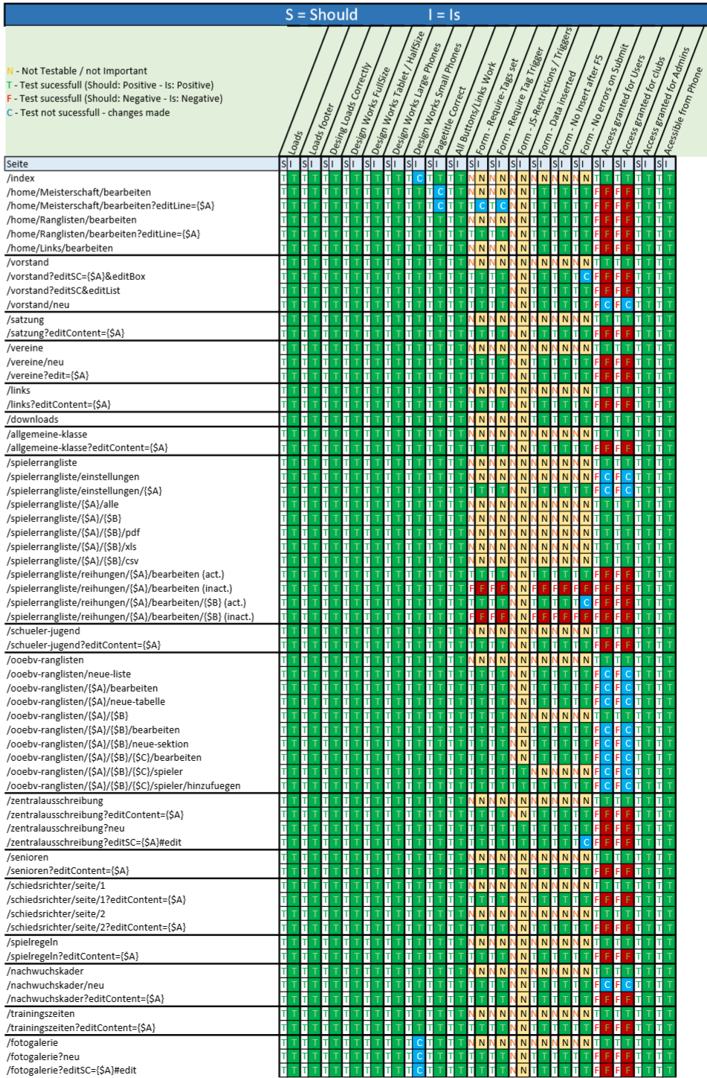

Abbildung 164: Testkatalog Teil 1

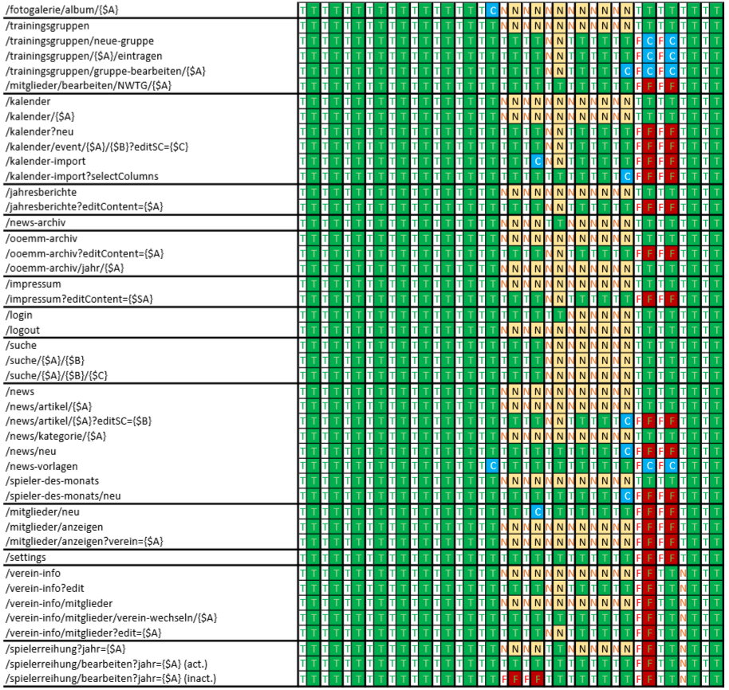

Abbildung 165: Testkatalog Teil 2

1. (Bundesministerium für Bildung, Jänner 2016) [↑](#footnote-ref-1)